МИНОБРНАУКИ РОССИИ

Федеральное государственное бюджетное образовательное учреждение высшего образования

НИЖЕГОРОДСКИЙ ГОСУДАРСТВЕННЫЙ ТЕХНИЧЕСКИЙ

УНИВЕРСИТЕТ им. Р.Е.АЛЕКСЕЕВА

Институт радиоэлектроники и информационных технологий

Кафедра вычислительные системы и технологии

ОТЧЕТ

По лабораторной работе №2

РУКОВОДИТЕЛЬ:

________________ Гай В. Е.

(подпись) (фамилия, и.,о.)

СТУДЕНТ:

________________ Харинов В. В,

(подпись) (фамилия, и.,о.)

19-АС

(шифр группы)

Работа защищена «___» ____________

С оценкой ________________________

Нижний Новгород 2022

**Задание на лабораторную работу**

1. На выданной в качестве варианта схеме найти и устранить некорректные адреса сетей. Привести в отчёте доказательства наличия некорректных IP-адресов и особенности работы сети при их наличии. Привести в отчёте схему, полученную в результате устранения неисправностей, доказать, что в результате их устранения сеть работает в нормальном режиме. Привести в отчёте команды, с помощью которых можно исправить ошибки в настройках сети.
2. На выданной в качестве варианта схеме найти компьютеры, IP-адреса которых выходят за пределы диапазона допустимых IP-адресов заданной маски. На основании полученных результатов вычислить допустимую для подсети маску. Привести в отчёте доказательства наличия неисправности. Привести в отчёте результат правильного выбора маски и доказать, что в результате устранения неисправности сеть работает в нормальном режиме. Привести в отчёте команды, с помощью которых можно исправить ошибки в настройках сети.
3. На выданной в качестве варианта схеме найти и устранить ошибку в настройке сетевого адаптера машины. Привести в отчёте доказательства наличия ошибки и особенности работы сети при её наличии. Привести в отчёте исправленные настройки сетевого адаптера и схему, полученную в результате исправления настроек. Доказать, что в результате устранения ошибки сеть работает в нормальном режиме. Привести в отчёте команды, с помощью которых можно исправить ошибки в настройках сети.
4. На выданной в качестве варианта схеме найти компьютеры с конфликтом IP-адресов. На основании полученных результатов изменить IP-адрес на допустимый. Привести в отчёте доказательства наличия неисправности. Привести в отчёте результат верного выбора IP- адресов (с учётом маски сети) и доказать, что в результате устранения неисправности сеть работает в нормальном режиме. Привести в отчёте команды, с помощью которых можно исправить ошибки в настройках сети.

**Ход работы**

**Файл 3d4743b7.imn**

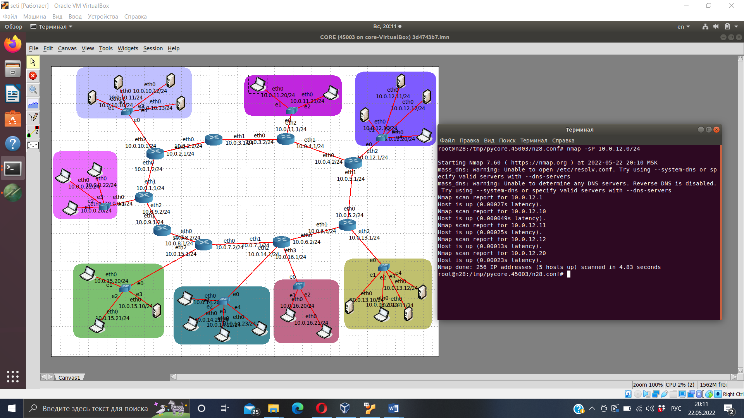

С компьютера 10.0.11.20/24 начнем проверять каждую подсеть с помощью nmap.

Сканируем сеть 10.0.12.0/24, обнаружено 5 хостов из 5.

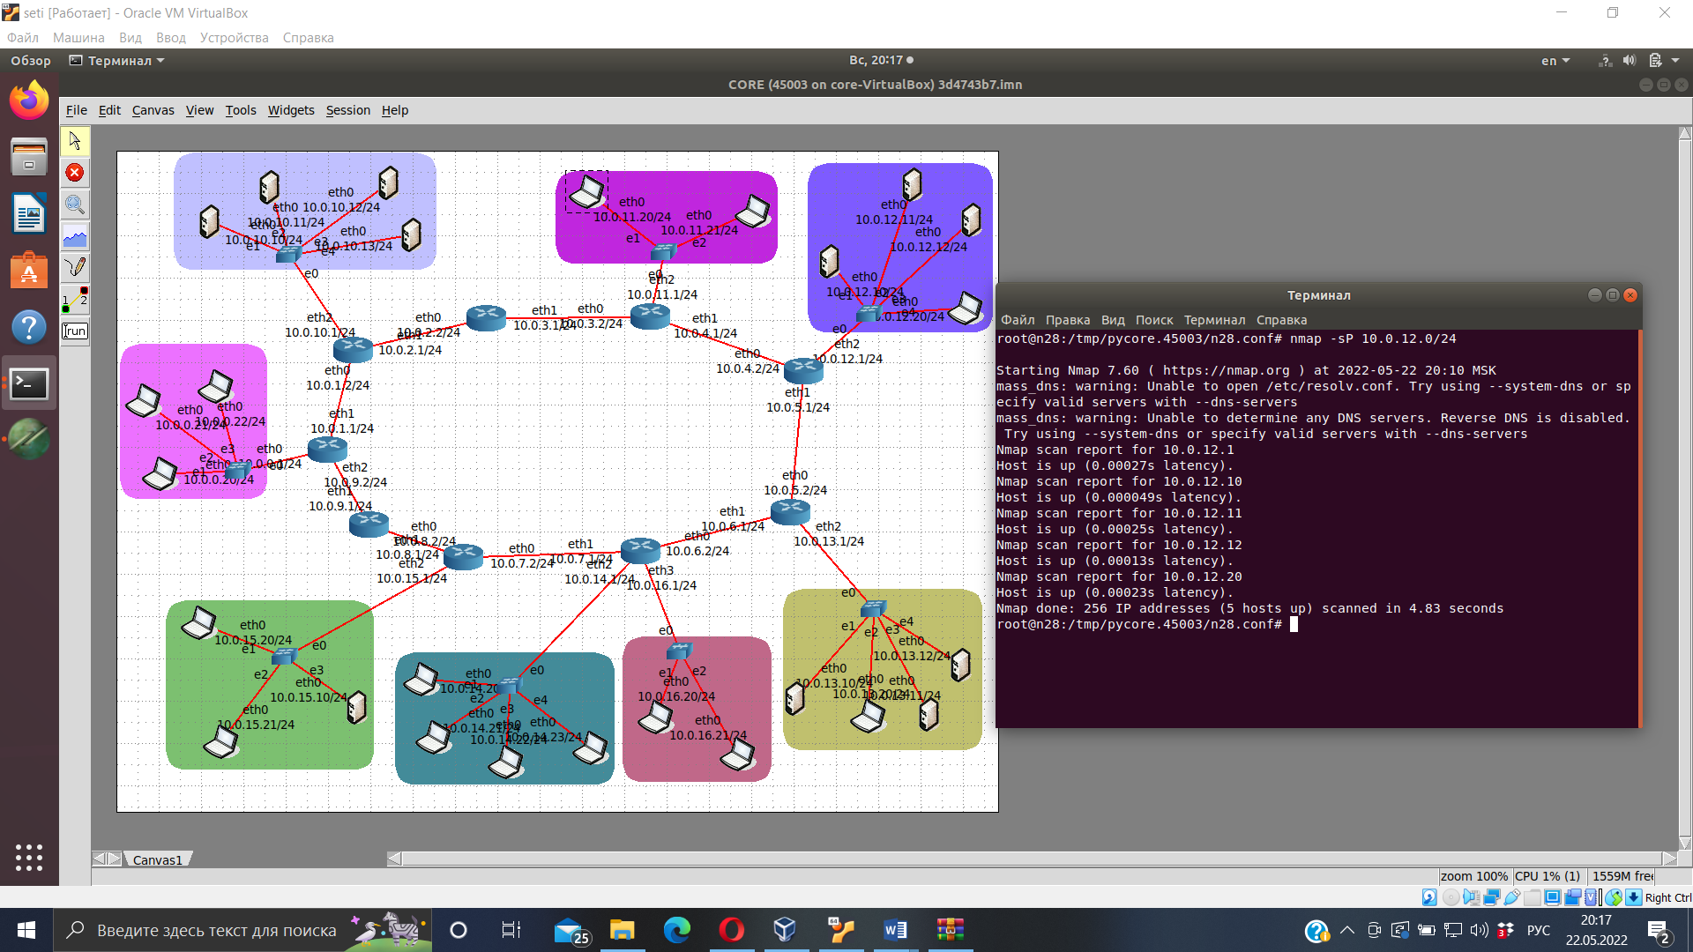

Сканируем сеть 10.0.13.0/24, обнаружено 5 хостов из 5.

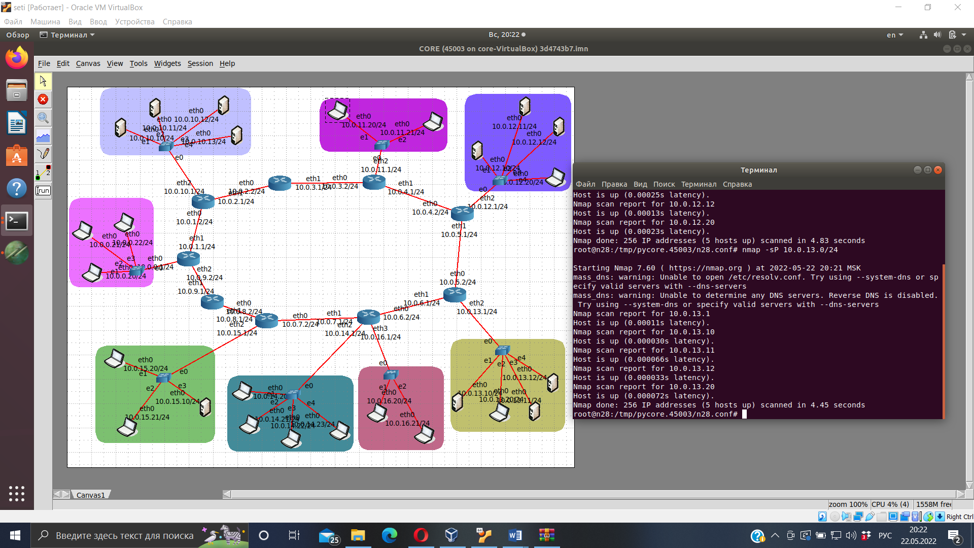

Сканируем сеть 10.0.16.0/24, обнаружено 3 хостов из 3.

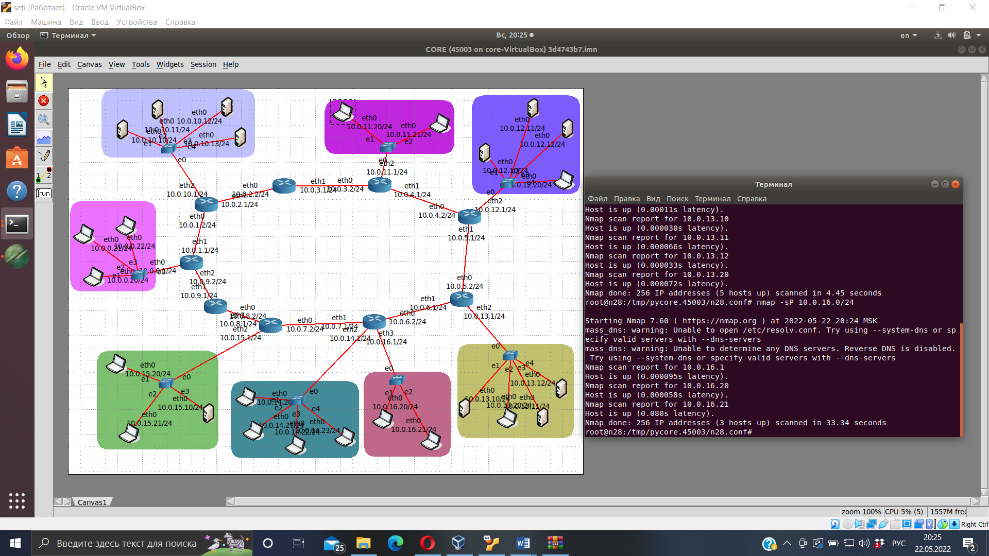

Сканируем сеть 10.0.14.0/24, обнаружено 5 хостов из 5.

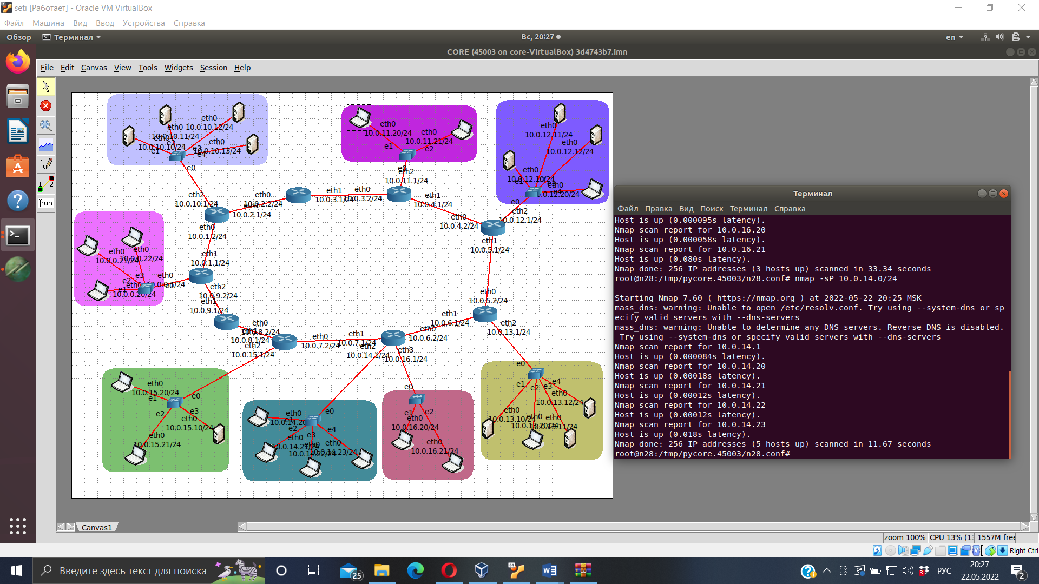

Сканируем сеть 10.0.15.0/24, обнаружено 4 хостов из 4.

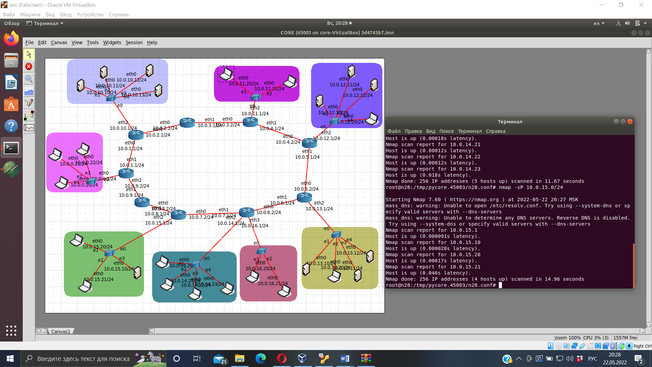

Сканируем сеть 10.0.10.0/24, обнаружено 5 хостов из 5.

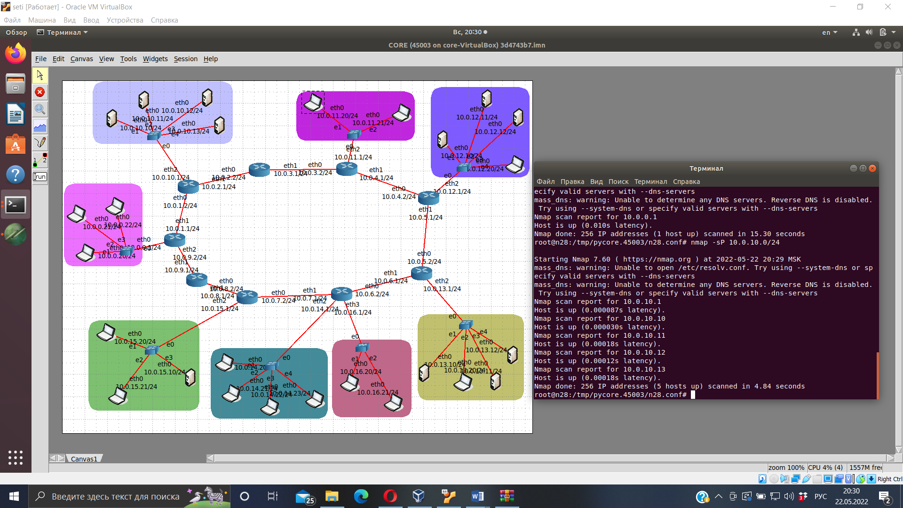

Сканируем сеть 10.0.0.0/24, обнаружено 1 хостов из 4, есть проблема.

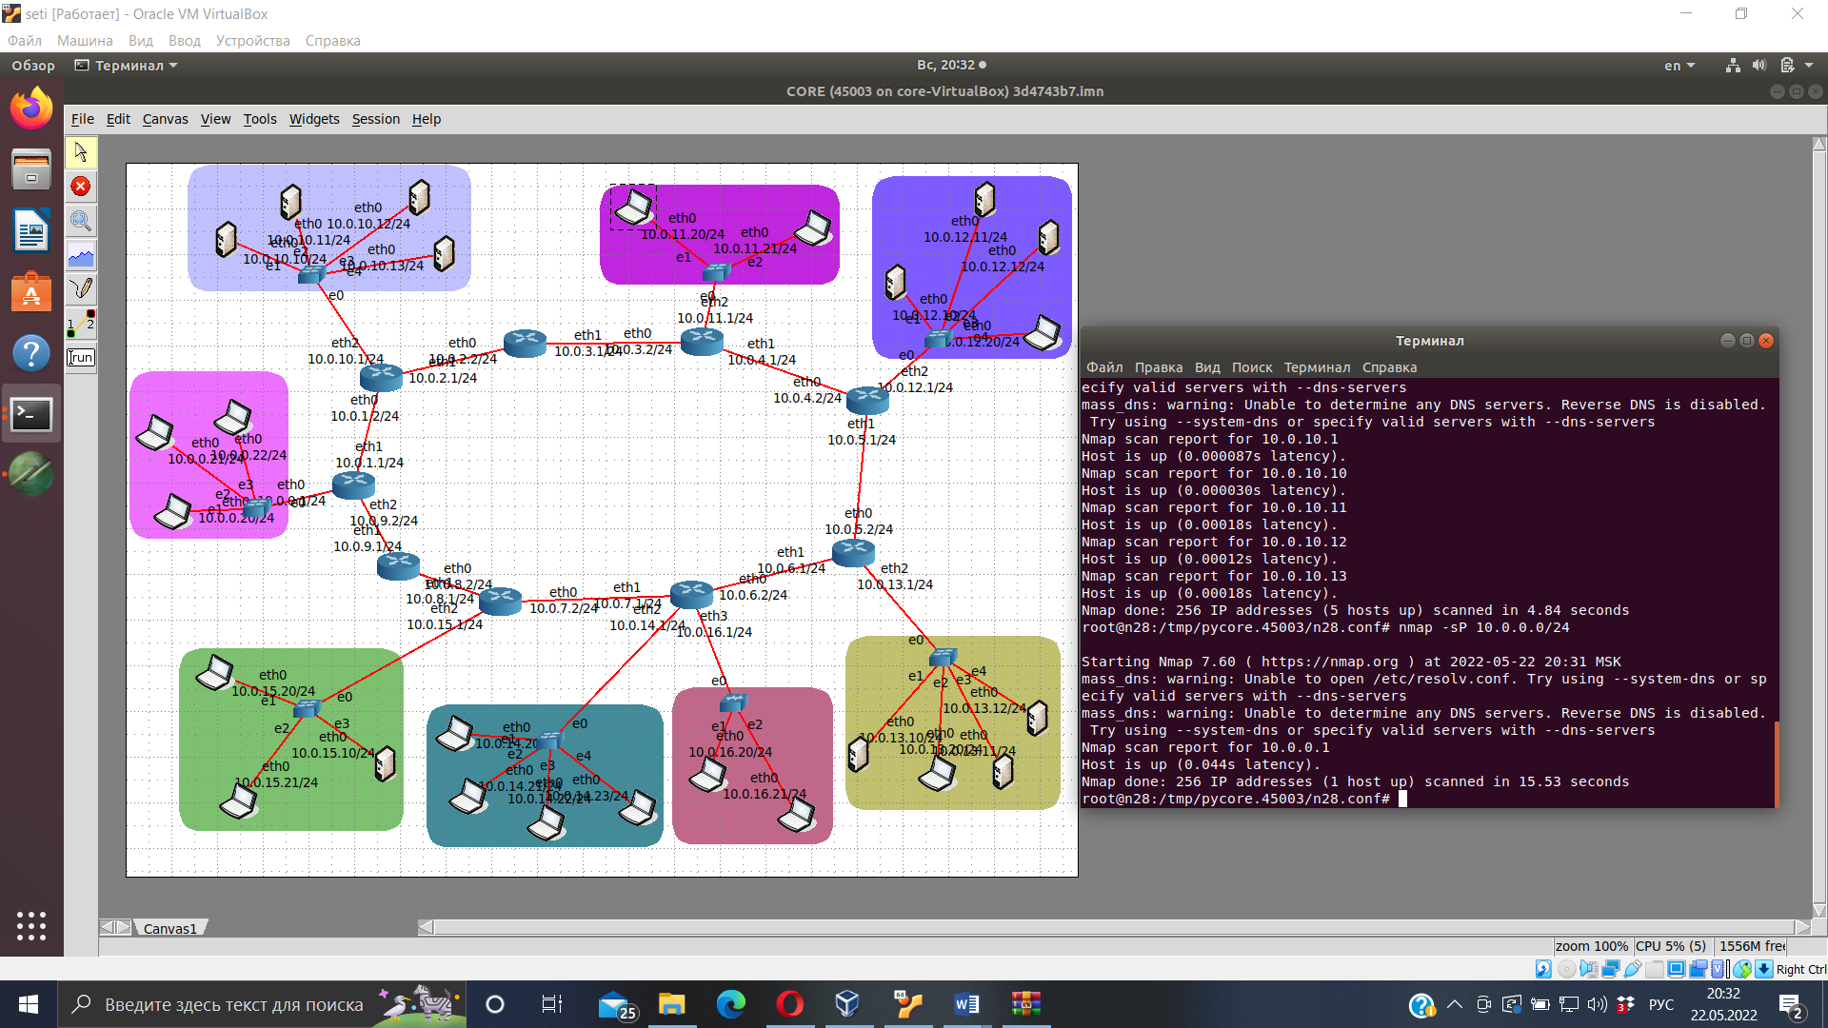

С компьютера 10.0.16.20/24 сканируем сеть 10.0.11.0/24, обнаружено 3 хостов из 3.

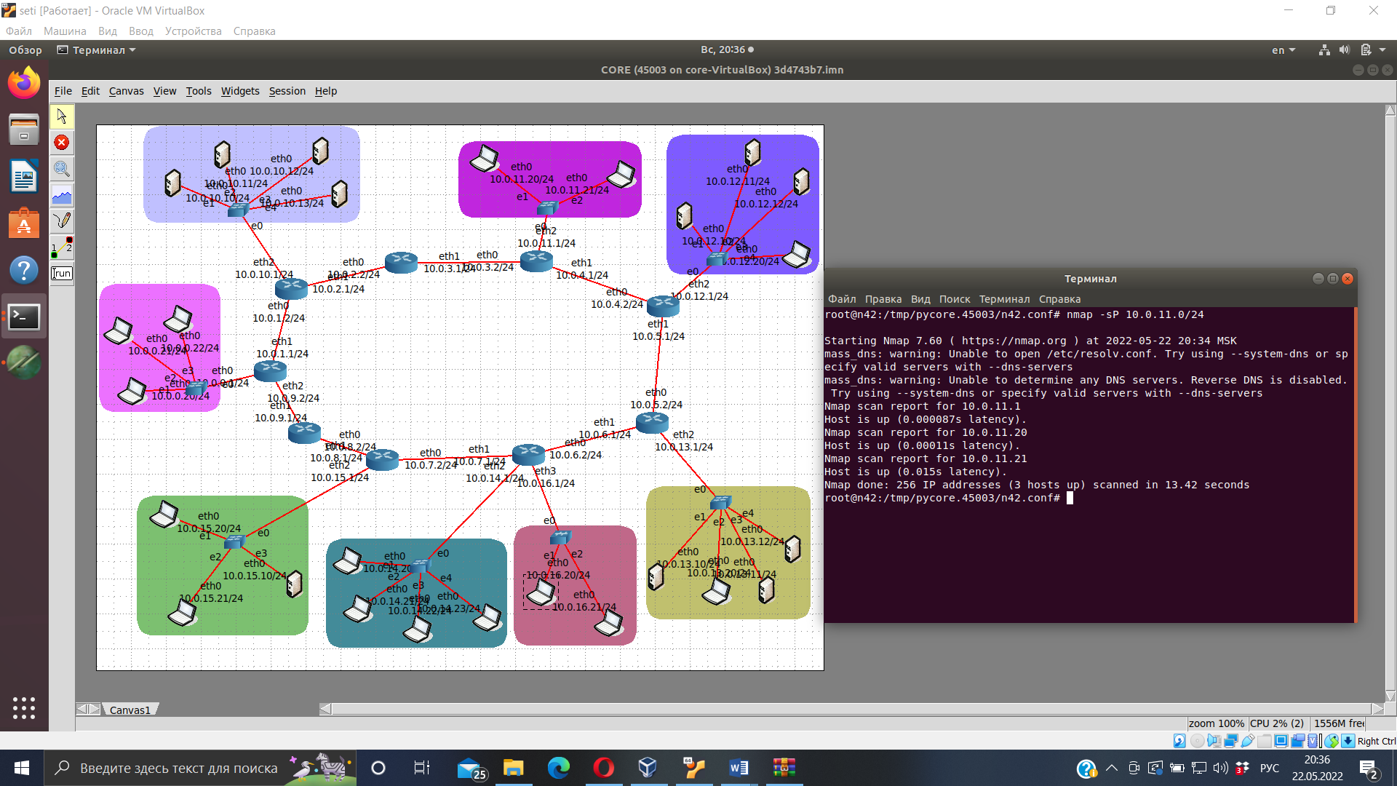

В подсети 10.0.0.0/24 есть ошибка.

Сделаем ping из 10.0.11.20 к компьютеру который не обнаружился в этой сети. Ping не идёт.

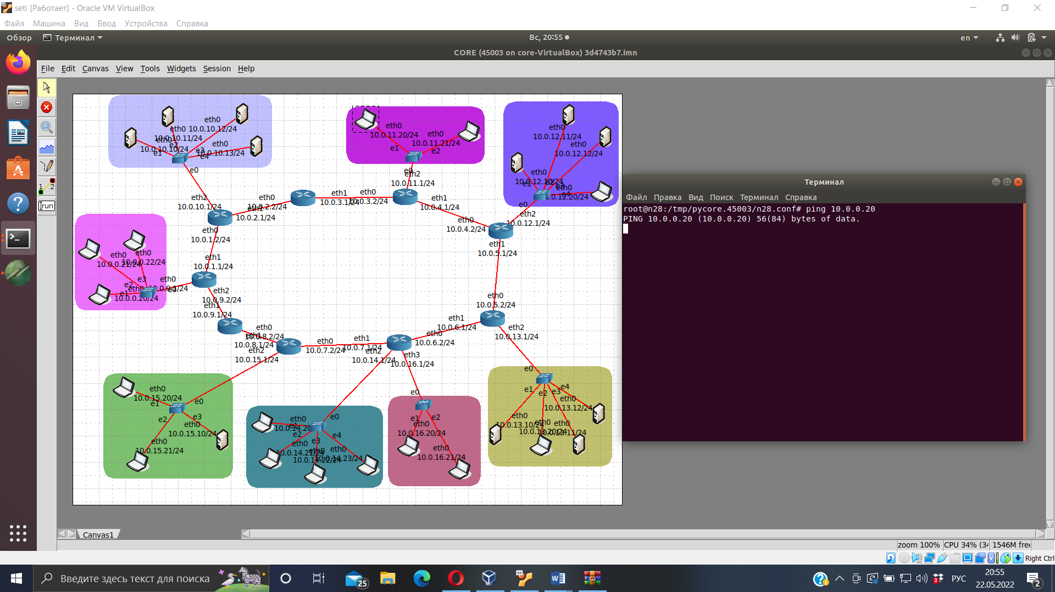

С проблемных компьютеров ping в своей сети проходит, а в другие сеть недоступна.

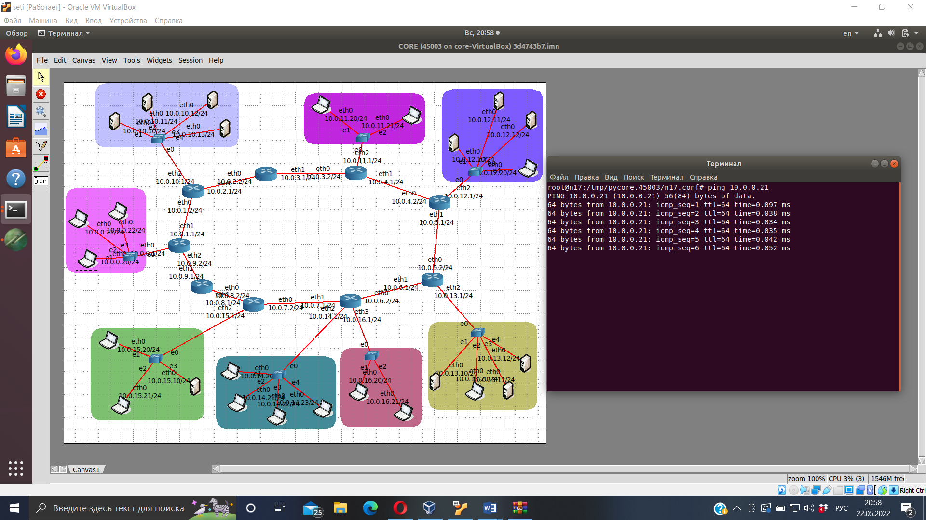

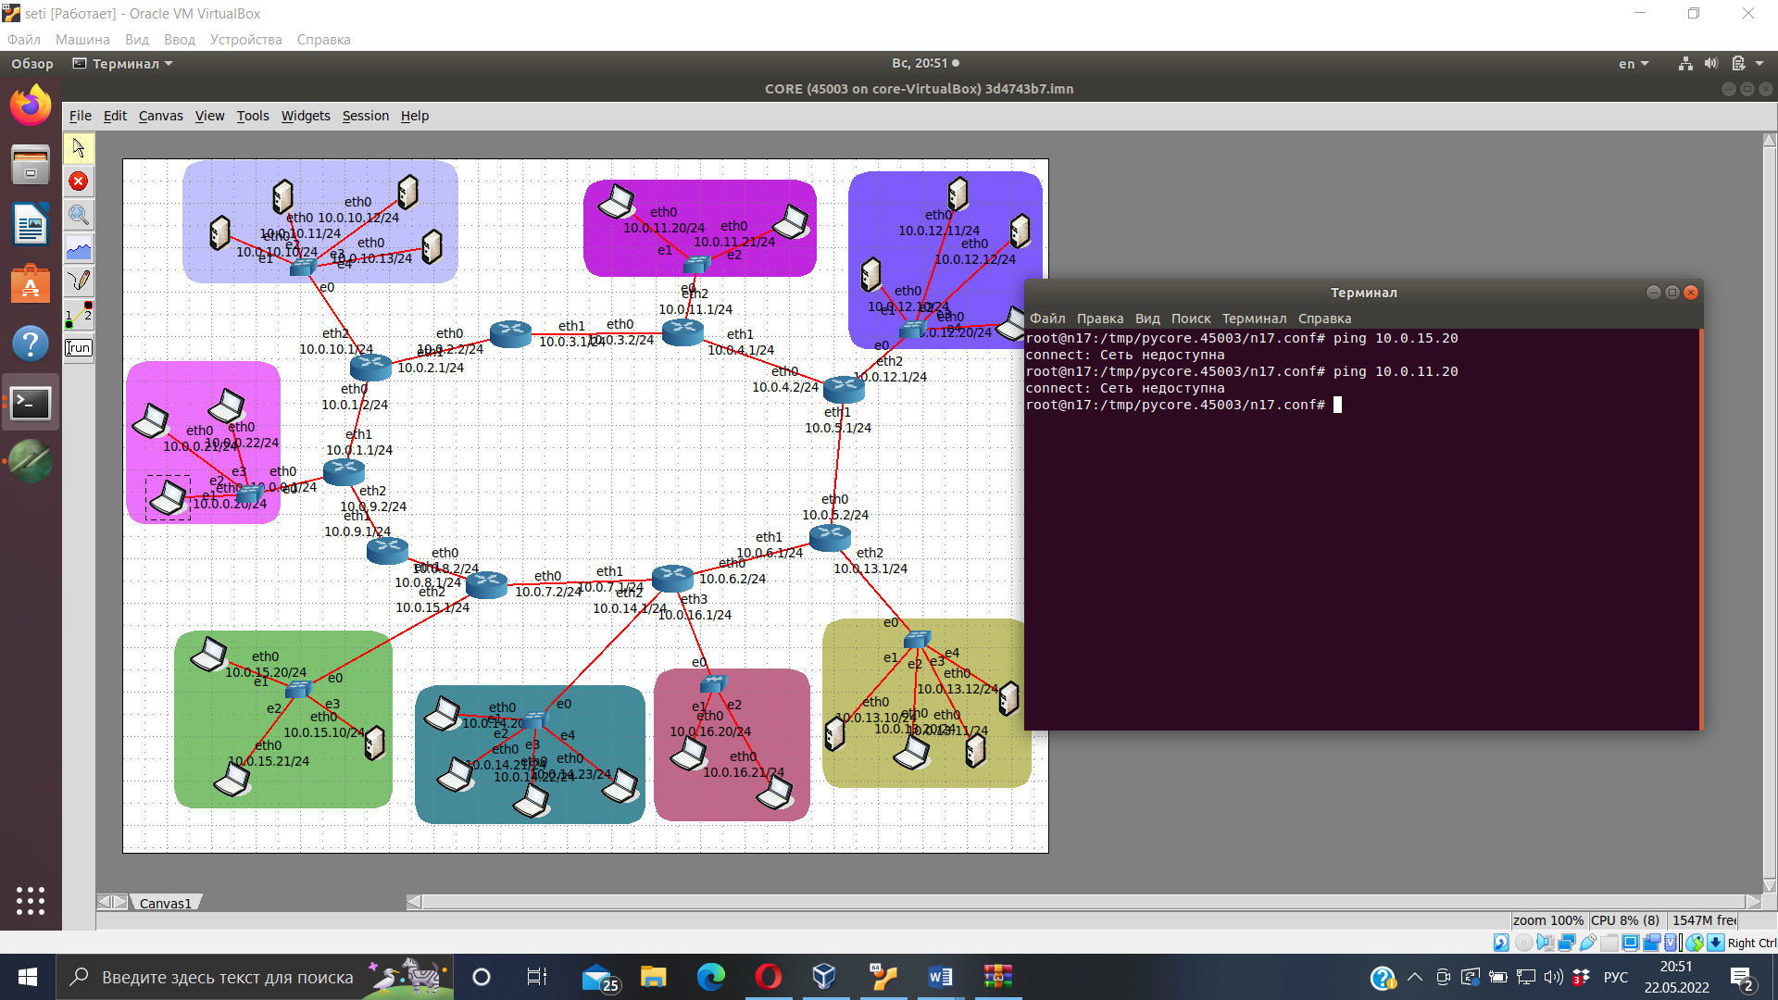

Мы наблюдаем **«Ошибка настройки сетевого адаптера».** На всех проблемных компьютерах не указан шлюз по умолчанию.

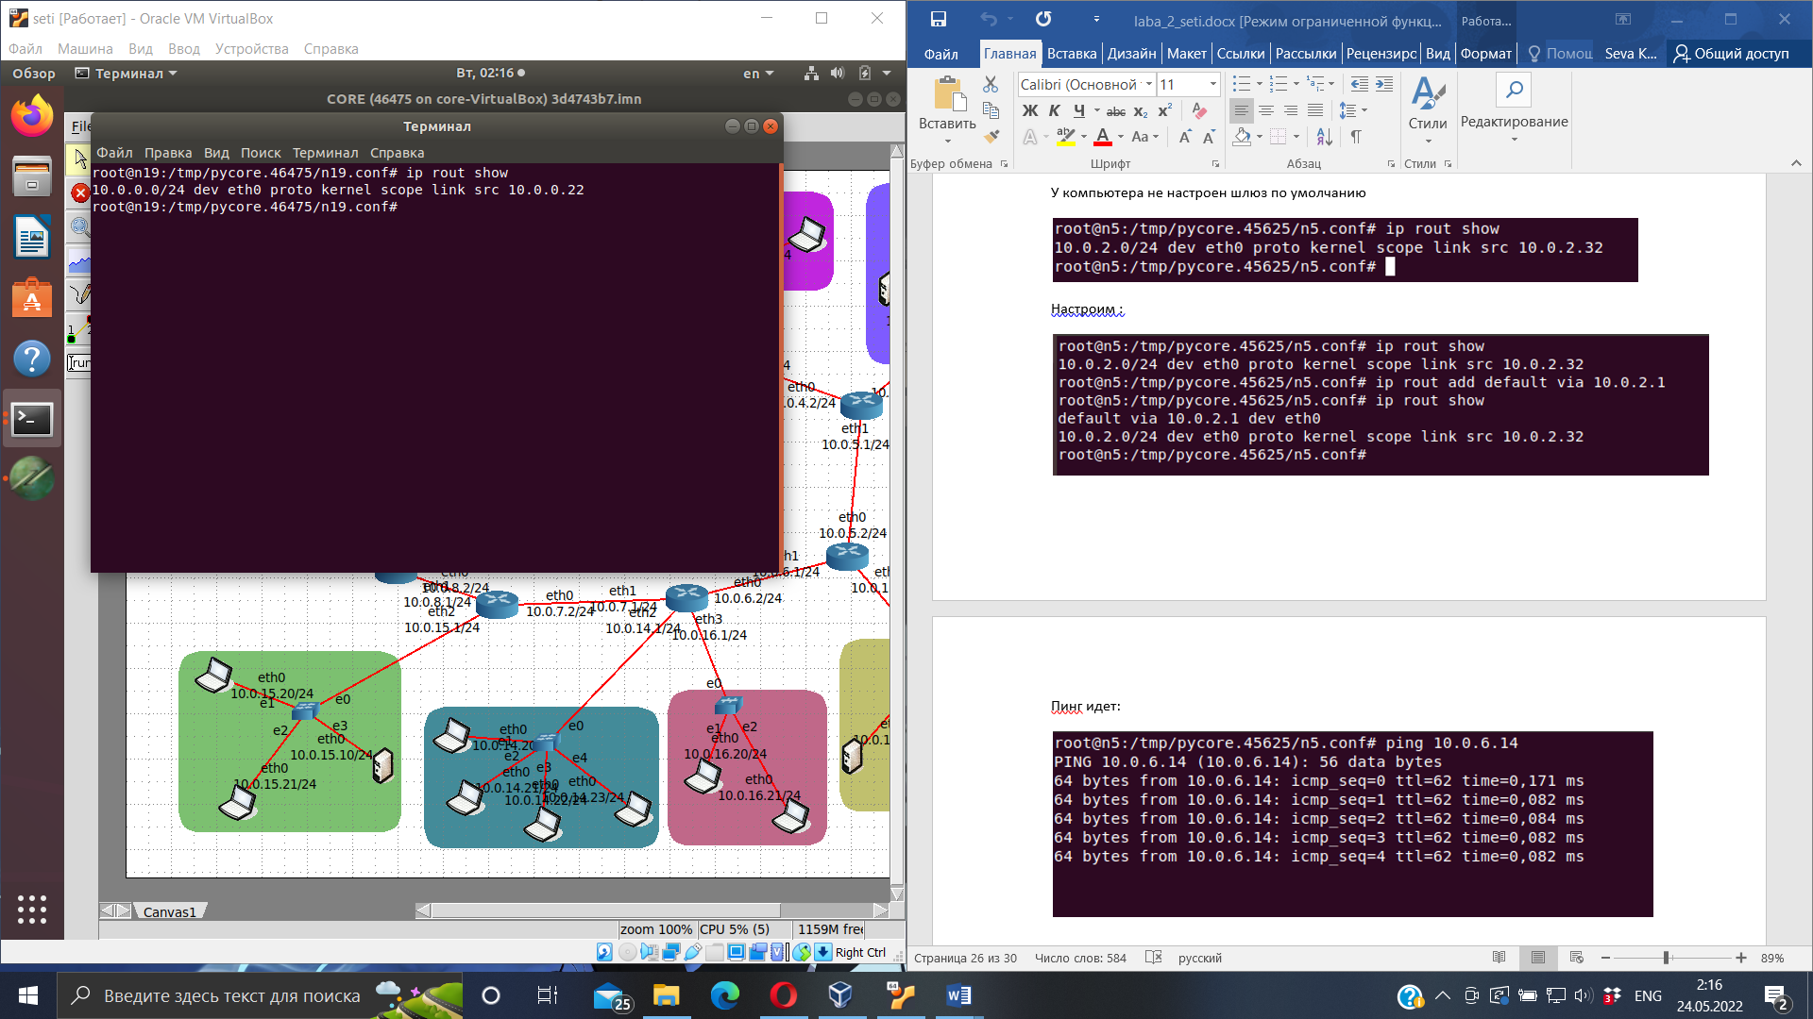

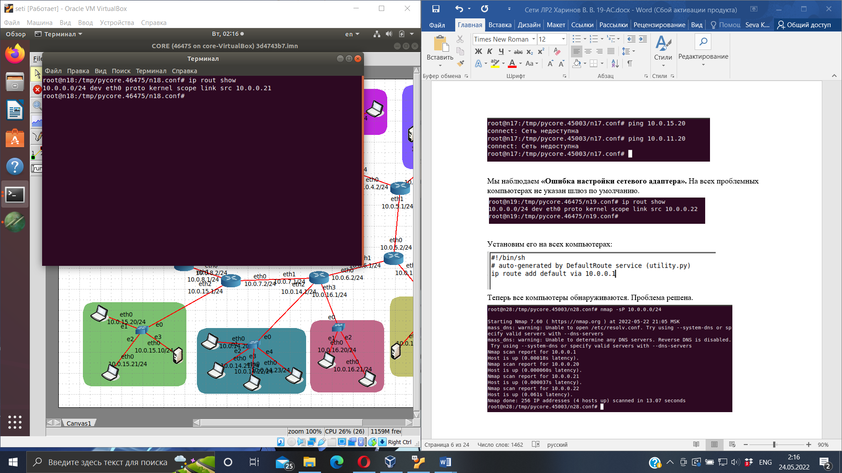

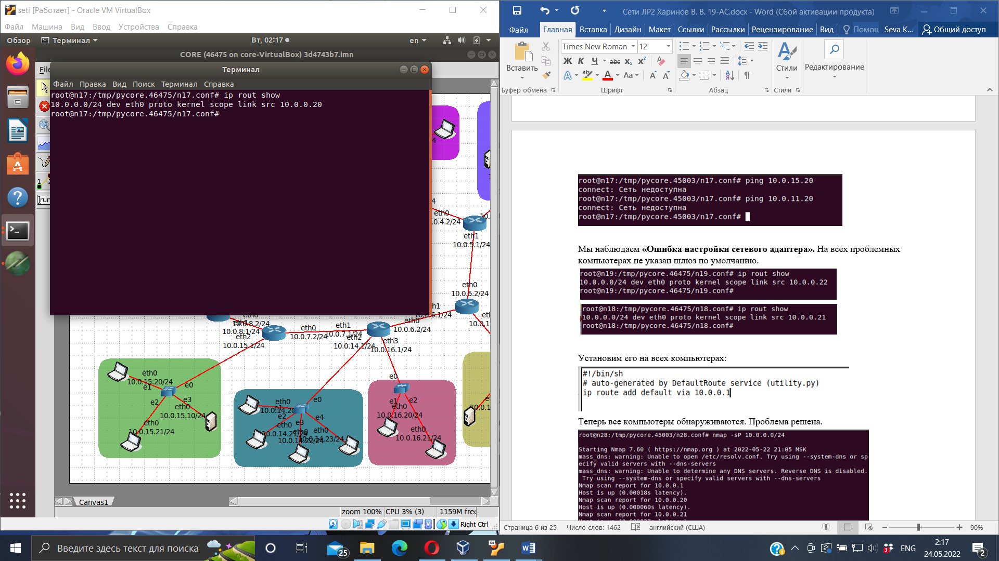

Установим его на всех компьютерах:

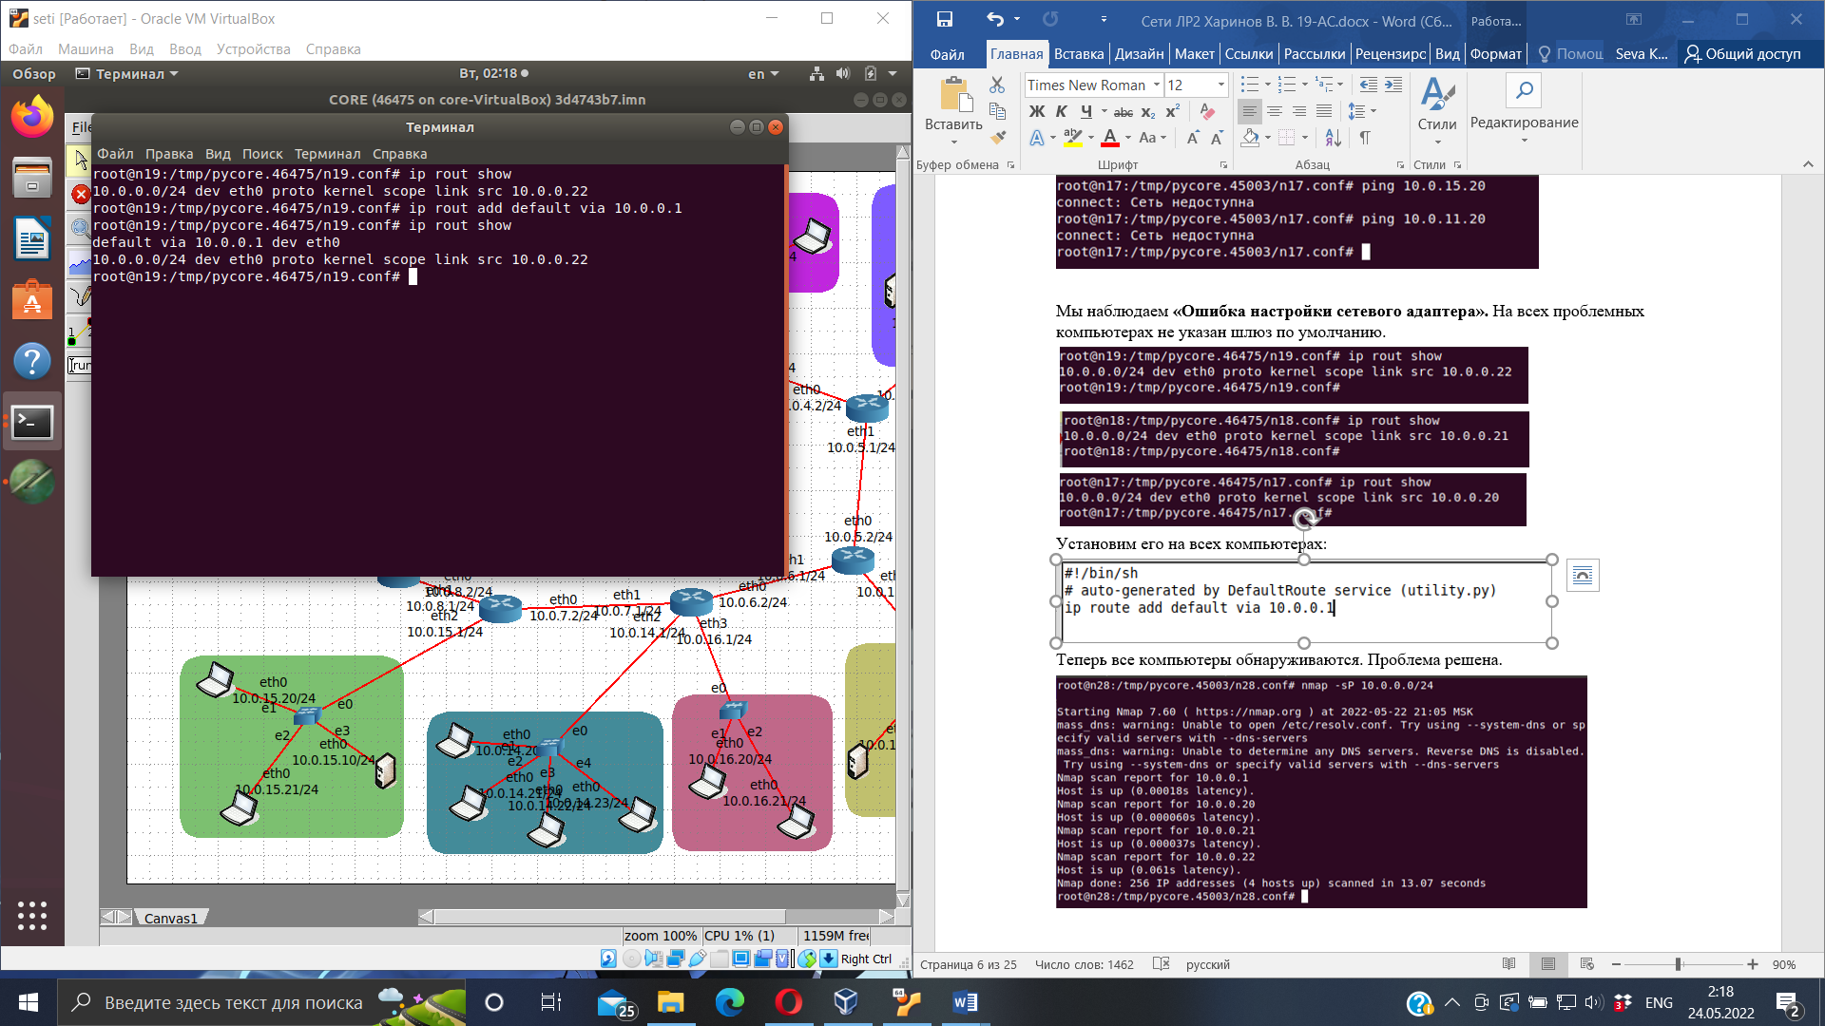

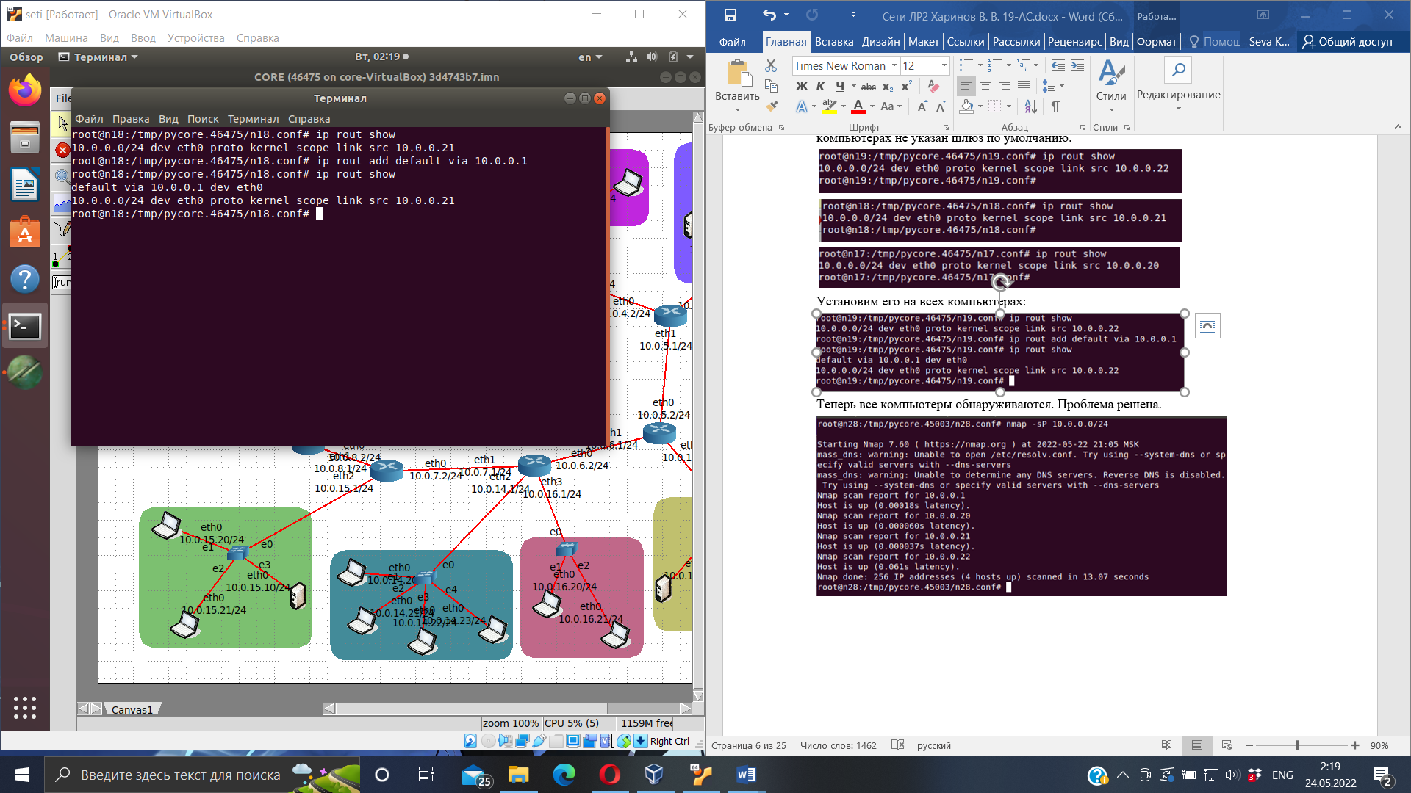

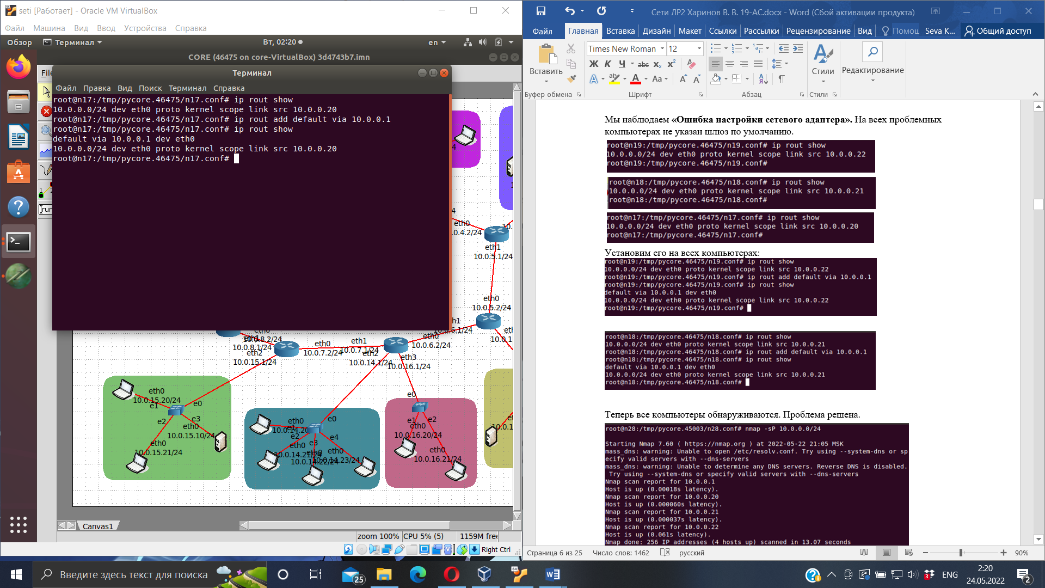

Теперь все компьютеры обнаруживаются. Проблема решена.

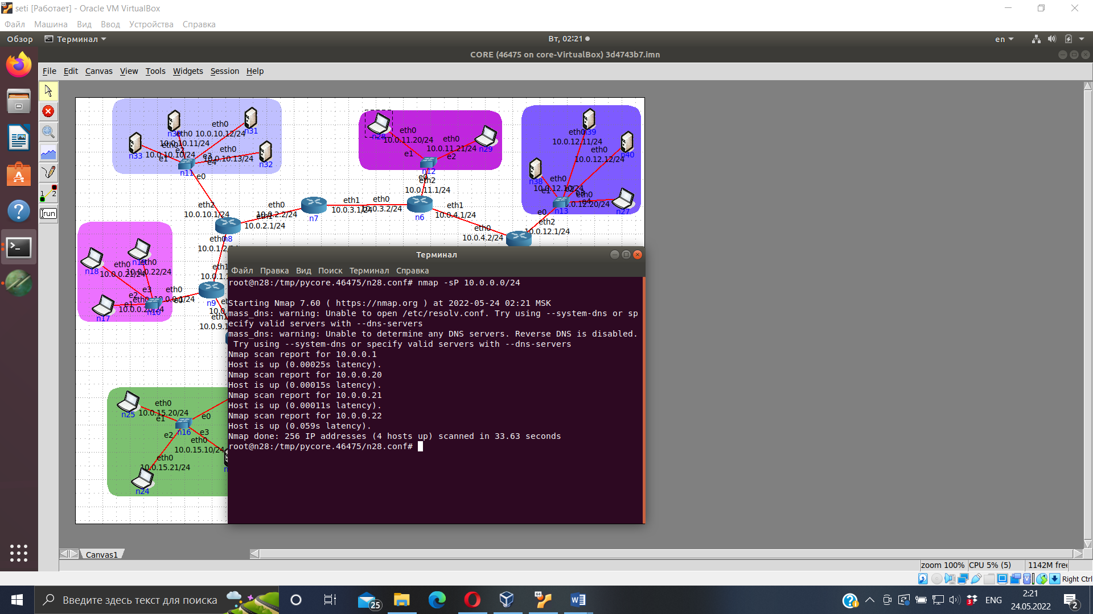

**Файл 25u0wv2l.imn**

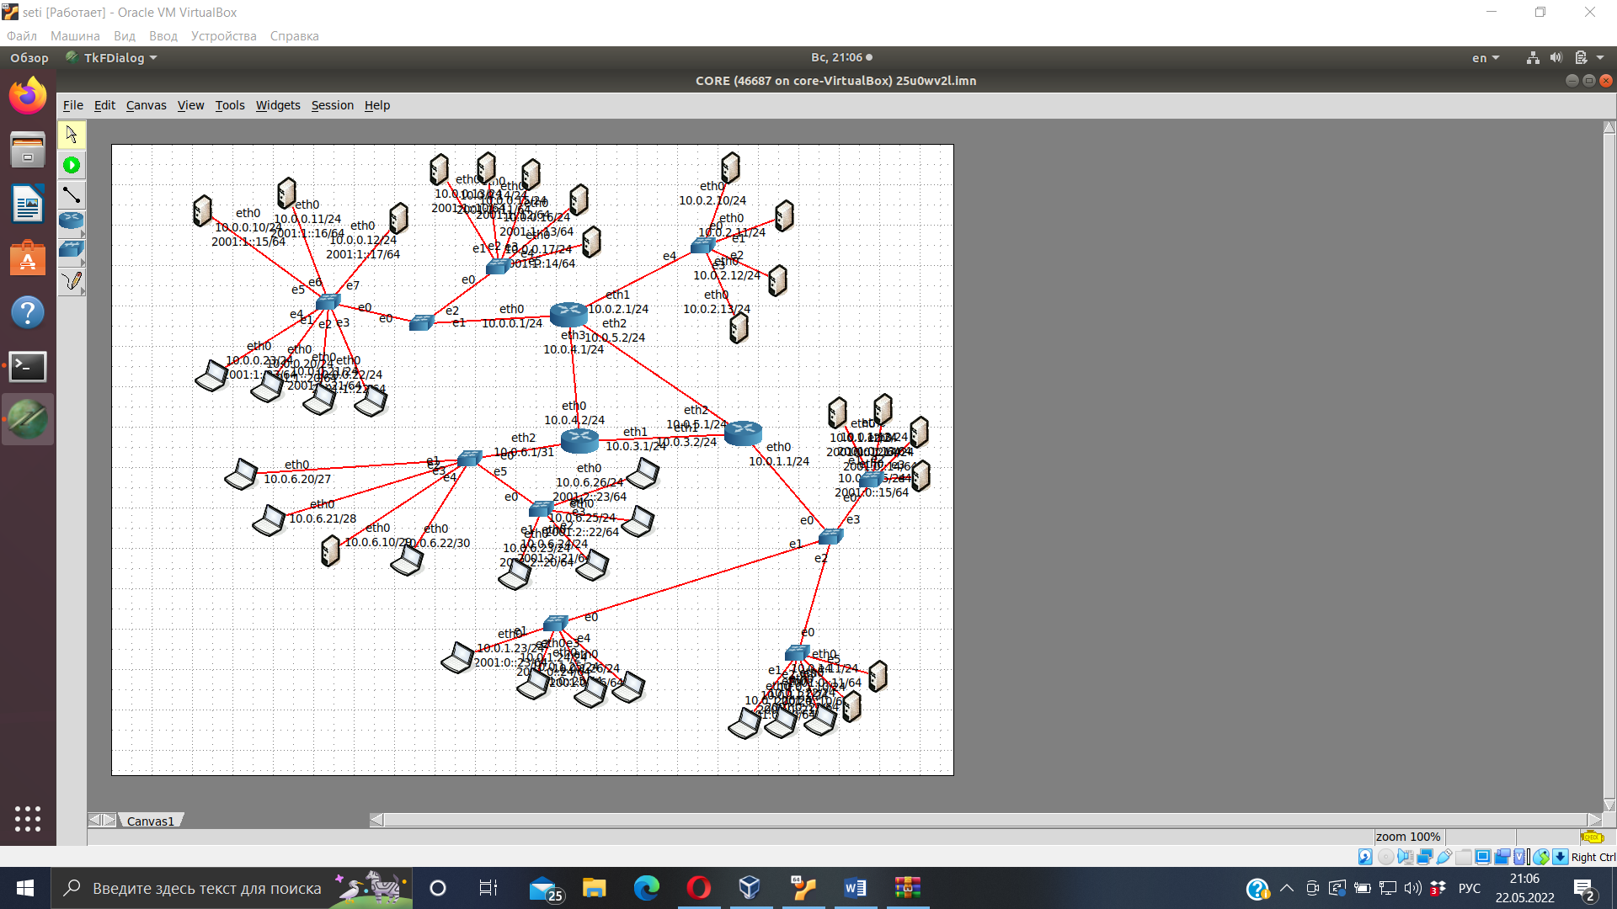

С помощью nmap проверим все подсети.

С компьютера 10.0.1.23/24 начнем проверять каждую подсеть с помощью nmap.

Сканируем сеть 10.0.2.0/24, обнаружено 5 хостов из 5.

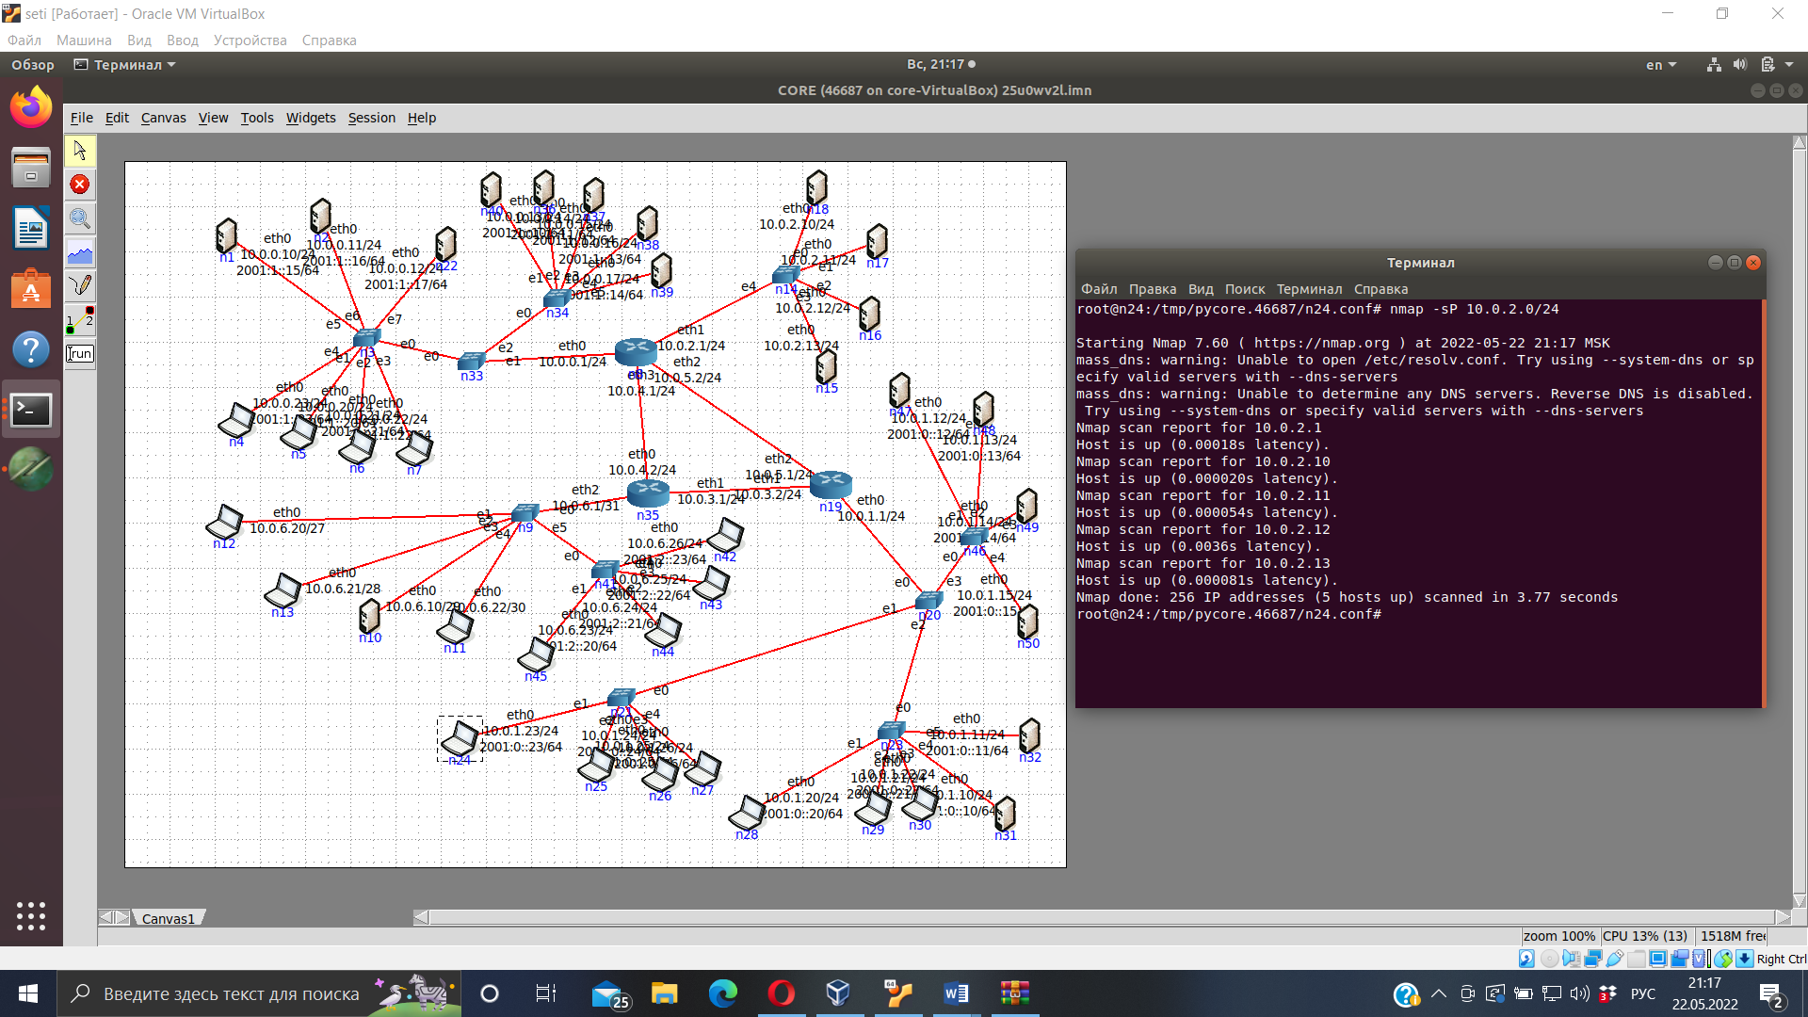

Сканируем сеть 10.0.0.0/24, обнаружено 13 хостов из 13.

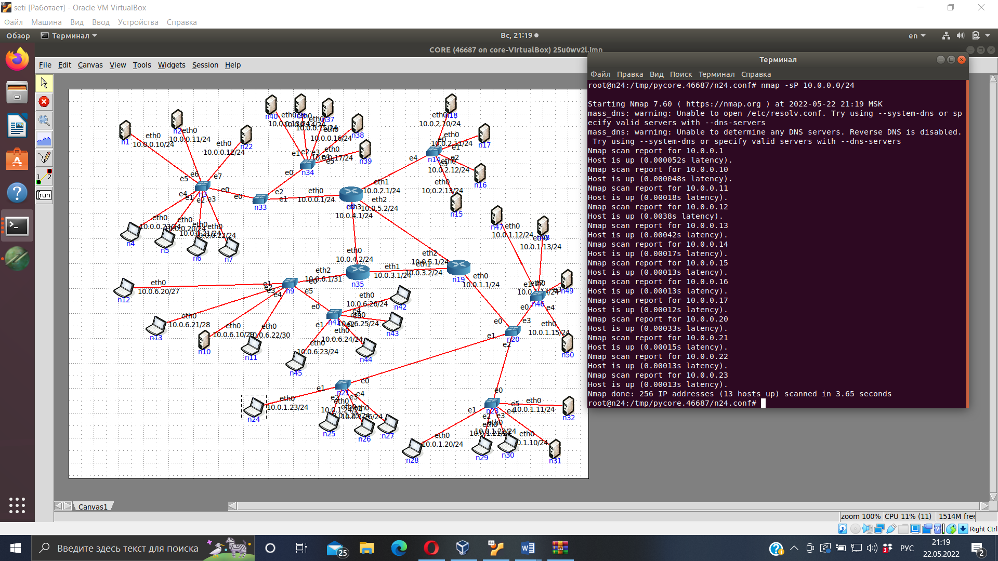

Сканируем сеть 10.0.6.0/24, обнаружено 1 хостов из 9, есть проблемка.

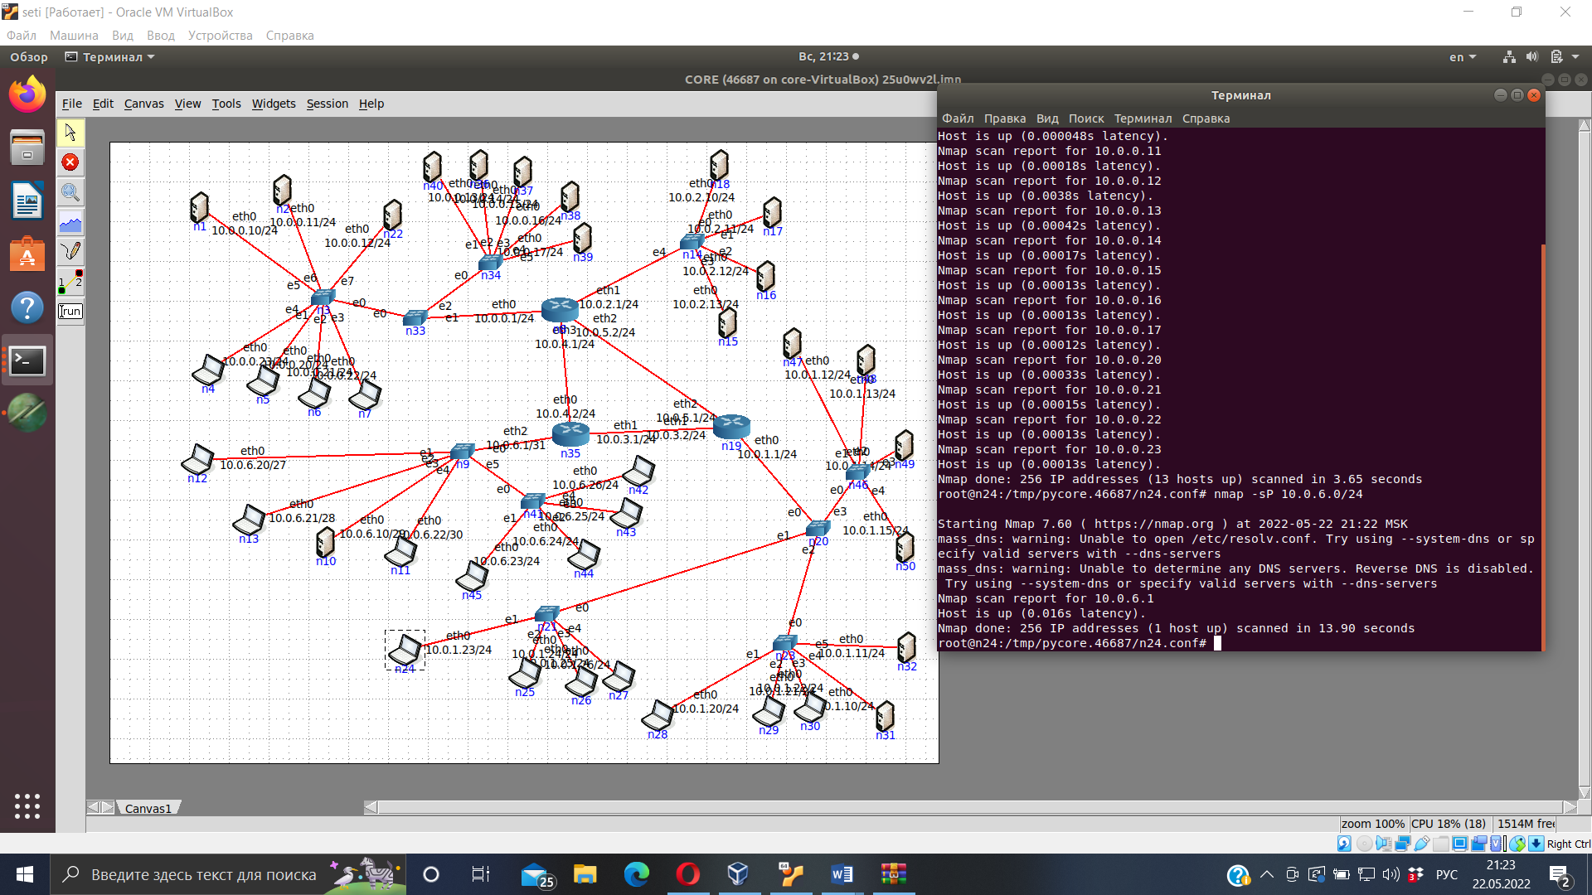

С компьютера 10.0.0.23/24 сканируем сеть 10.0.1.0/24, обнаружено 3 хостов из 3.

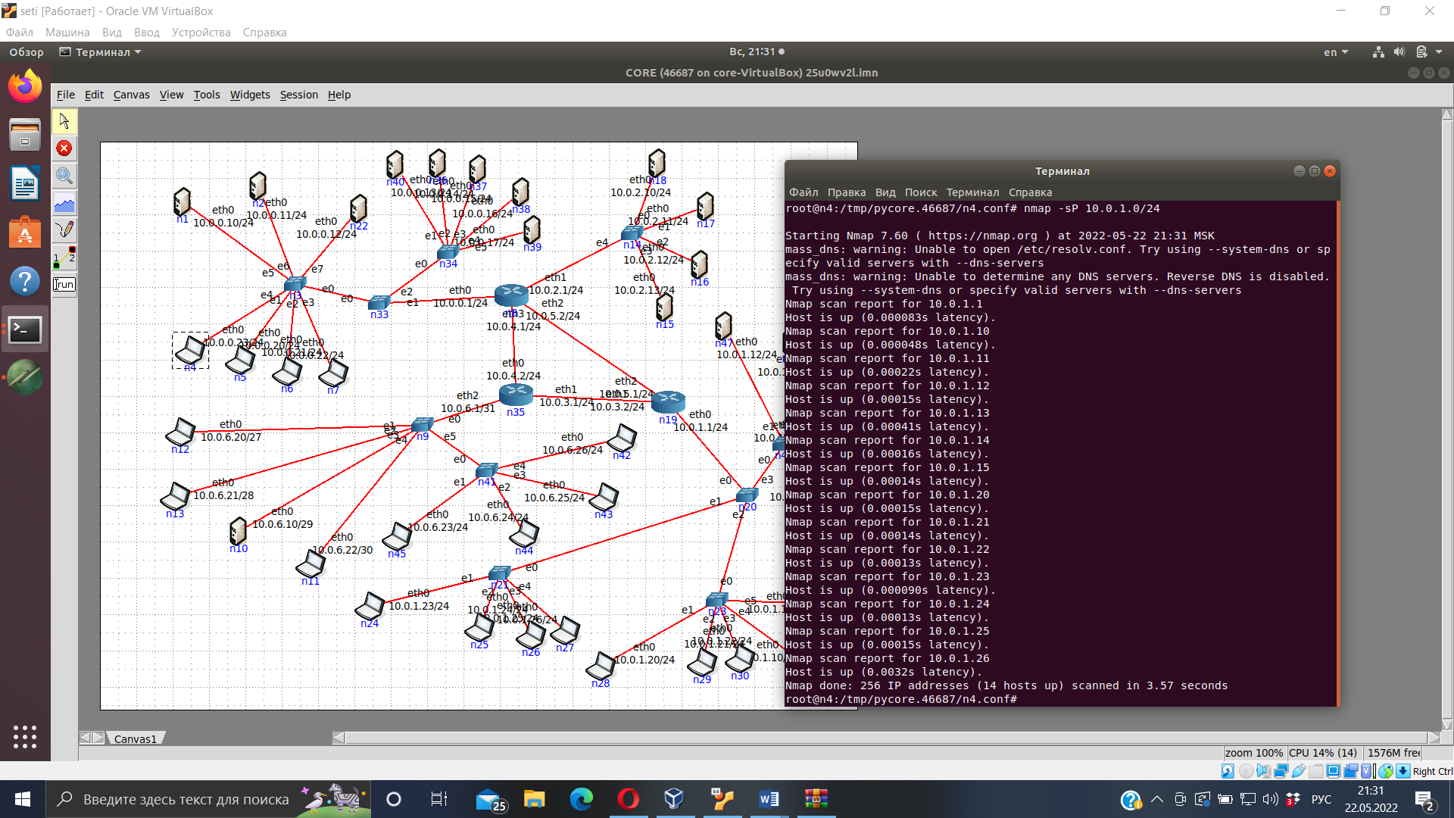

В подсети 10.0.6.0/24 есть ошибка.

Сделаем ping из 10.0.1.23 к компьютеру который не обнаружился в этой сети. Ping не идёт.

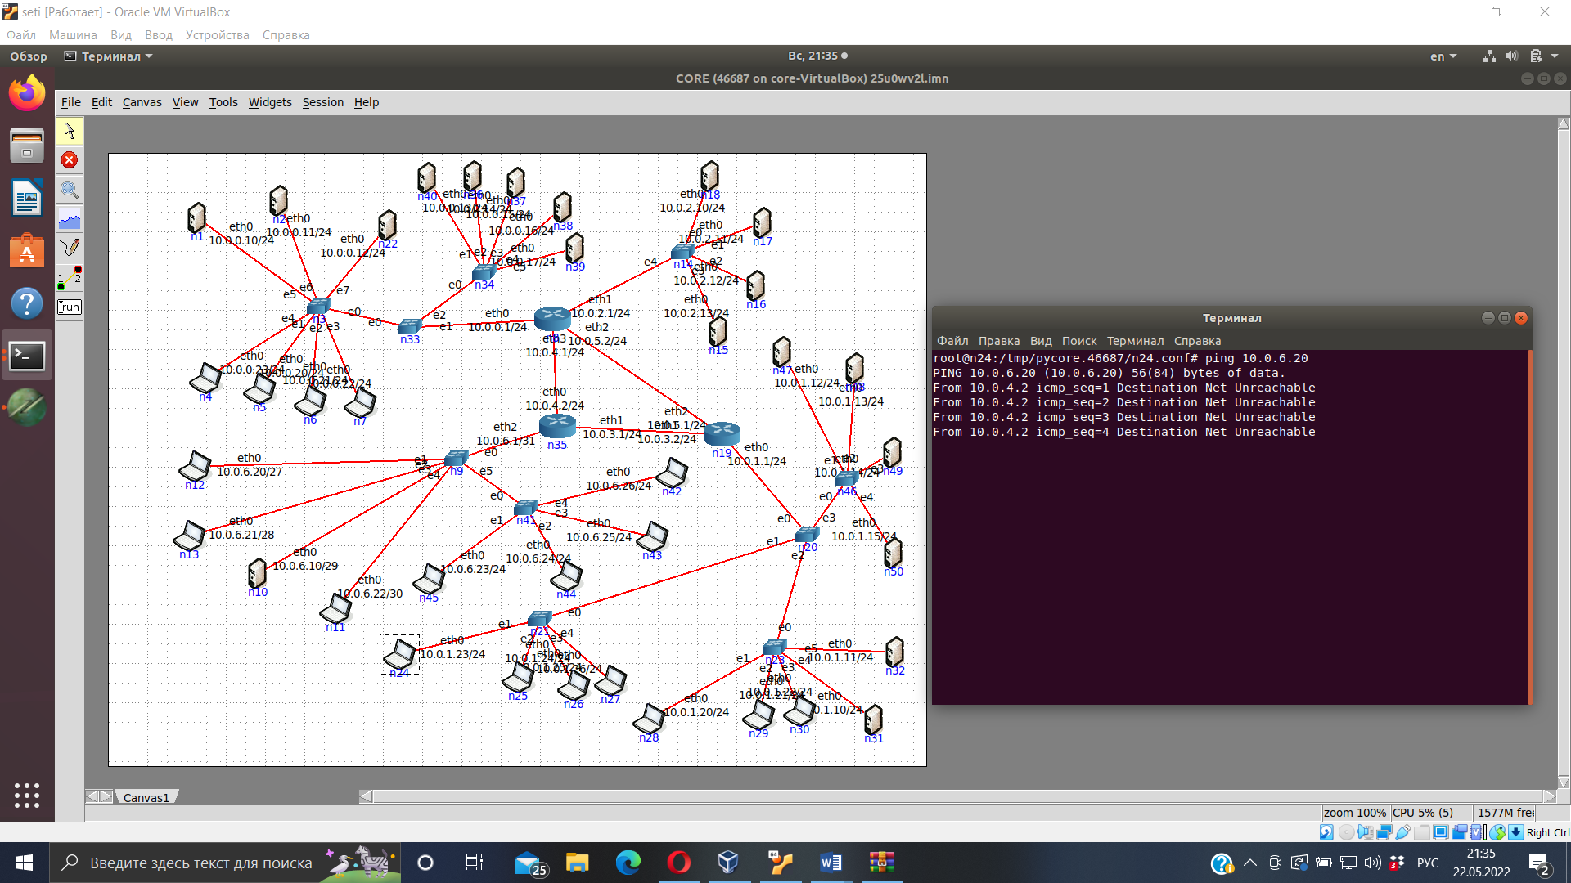

С проблемных компьютеров ping в своей сети проходит, а в ping не идёт.

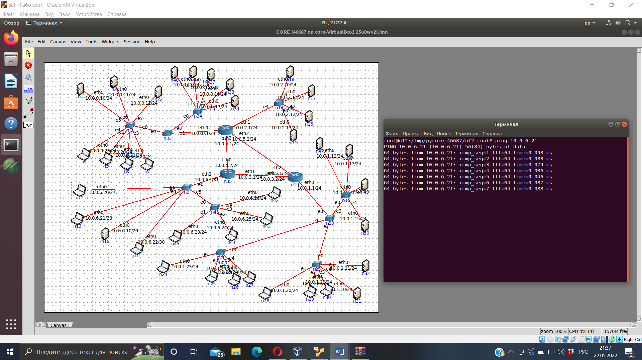

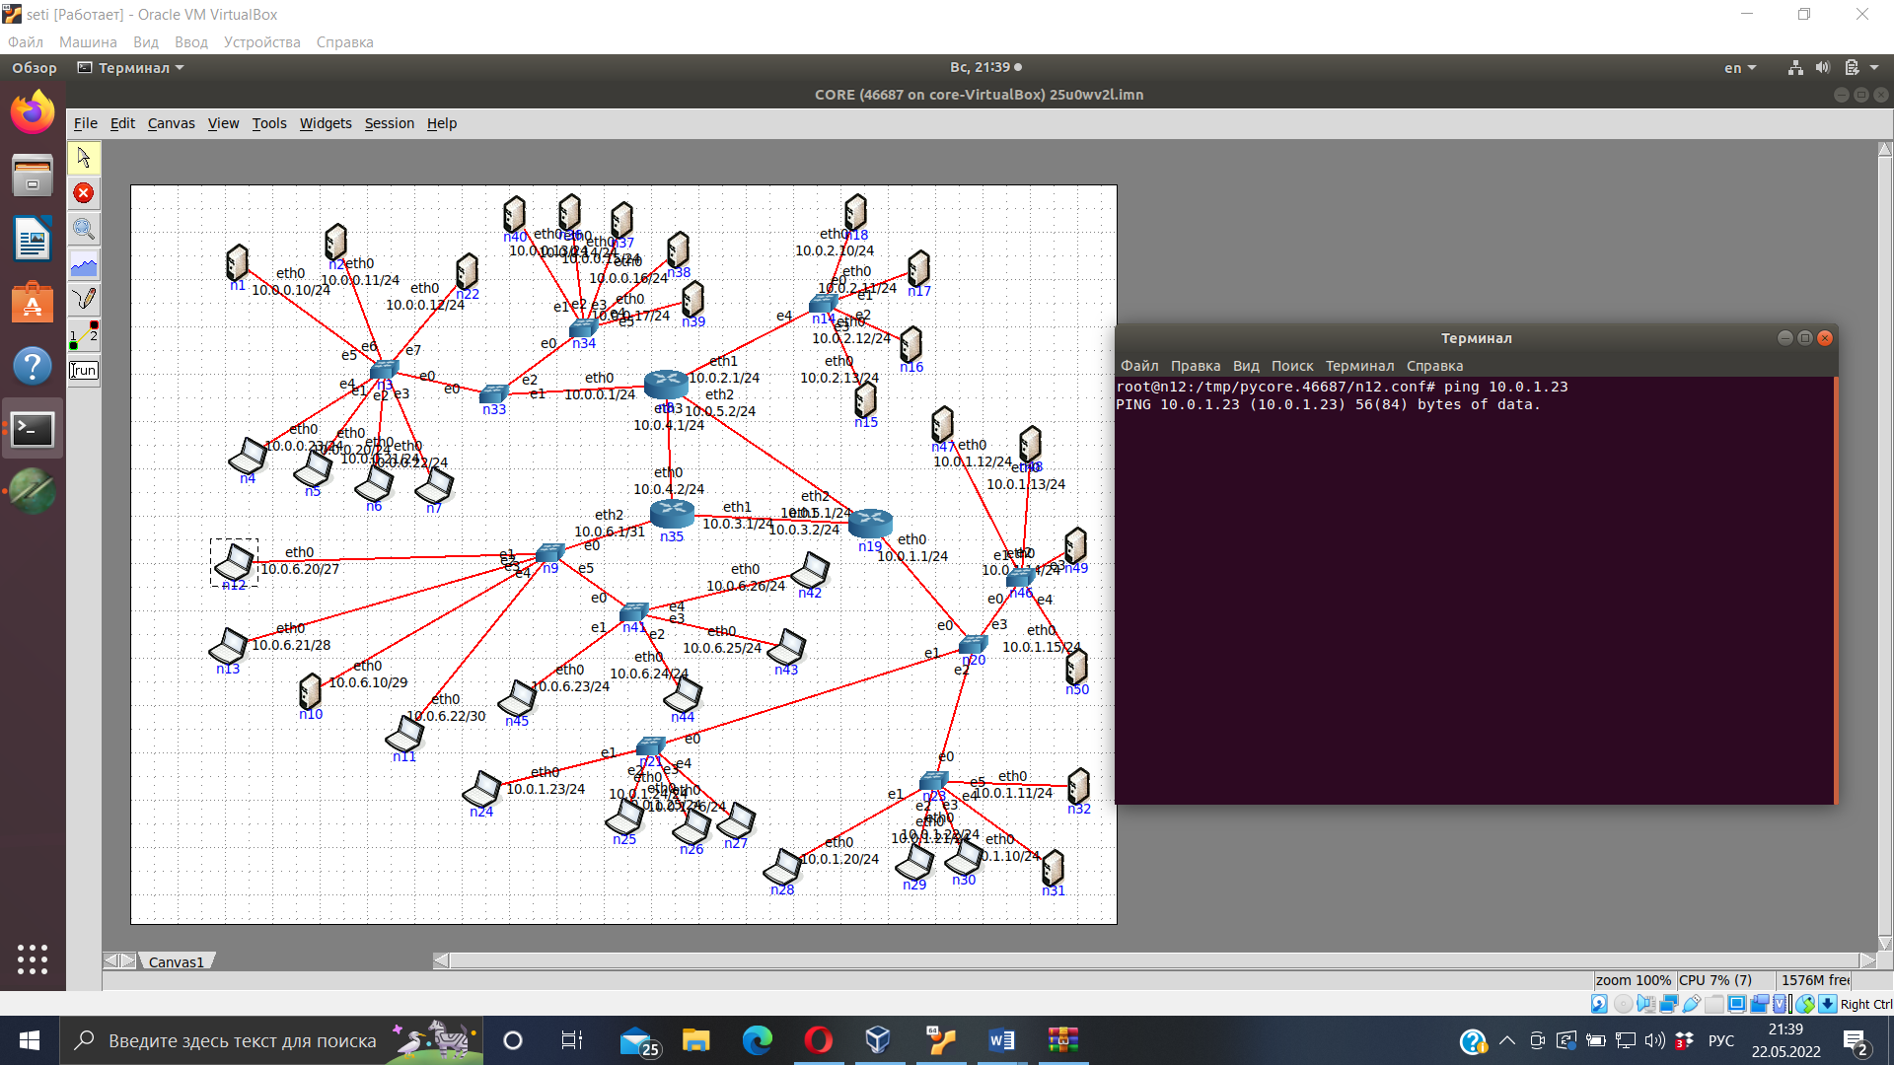

Мы наблюдаем **«Неверное указанная маска подсети».**

С помощью команды ifconfig составим таблицы IP-адресов для всех компьютеров и роутеров:

|  |  |
| --- | --- |
| Имя клиента | IP-адрес/Маска |
| N1 | 10.0.0.10/24 |
| N2 | 10.0.0.11/24 |
| N22 | 10.0.0.12/24 |
| N4 | 10.0.0.23/24 |
| N5 | 10.0.0.20/24 |
| N6 | 10.0.0.21/24 |
| N7 | 10.0.0.22/24 |
| N40 | 10.0.0.13/24 |
| N36 | 10.0.0.14/24 |
| N37 | 10.0.0.15/24 |
| N38 | 10.0.0.16/24 |
| N39 | 10.0.0.17/24 |
| N8 | 10.0.0.1/24 |
| N18 | 10.0.2.10/24 |
| N17 | 10.0.2.11/24 |
| N16 | 10.0.2.12/24 |
| N15 | 10.0.2.13/24 |
| N8 | 10.0.2.1/24 |
| N47 | 10.0.1.12/24 |
| N48 | 10.0.1.13/24 |
| N49 | 10.0.1.14/24 |
| N50 | 10.0.1.15/24 |
| N32 | 10.0.1.11/24 |
| N31 | 10.0.1.10/24 |
| N30 | 10.0.1.22/24 |
| N29 | 10.0.1.21/24 |
| N28 | 10.0.1.20/24 |
| N27 | 10.0.1.26/24 |
| N28 | 10.0.1.25/24 |
| N25 | 10.0.1.24/24 |
| N24 | 10.0.1.23/24 |
| N19 | 10.0.1.1/24 |
| N12 | 10.0.6.20/27 |
| N13 | 10.0.6.21/28 |
| N10 | 10.0.6.10/29 |
| N11 | 10.0.6.22/30 |
| N45 | 10.0.6.23/24 |
| N44 | 10.0.6.24/24 |
| N43 | 10.0.6.25/24 |
| N42 | 10.0.6.26/24 |
| N35 | 10.0.6.1/31 |

Из таблицы видно, что максимальный из IP-адресов подсети – 10.0.*.26. Его следует использовать при расчёте.

10.0.0.1 = 00001010.00000000.00000000.00000001

10.0.0.26 = 00001010.00000000.00000000.00011010

11111111. 11111111. 11111111.11100100 – пять не совпадающих бит.

В данном случае подходит маска /27 - 255.255.255.224 (27 = 32 - 5).

Диапазон доступных IP-адресов данной маски: 10.0.0.1 - 10.0.0.30.

Меняем с помощью ifconfig маски на 27.

Исправленная сеть.

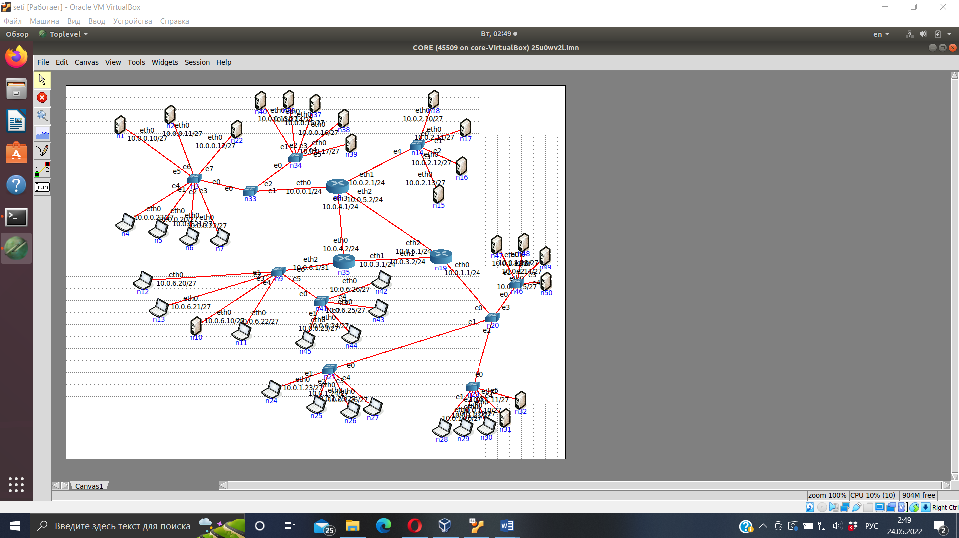

Теперь все компьютеры обнаруживаются. Проблема решена.

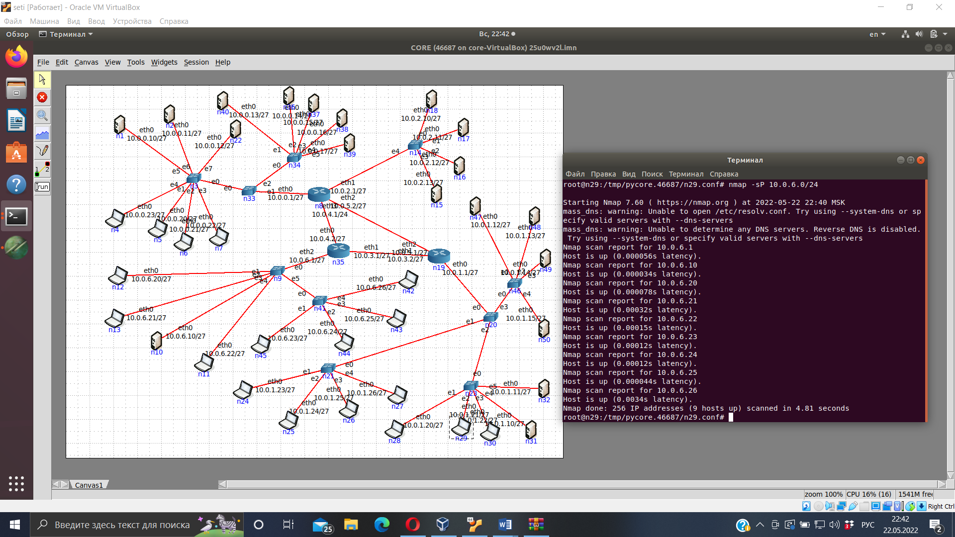

Сделаем ping из 10.0.1.23 к компьютеру который не обнаружился в этой сети. Ping идёт.

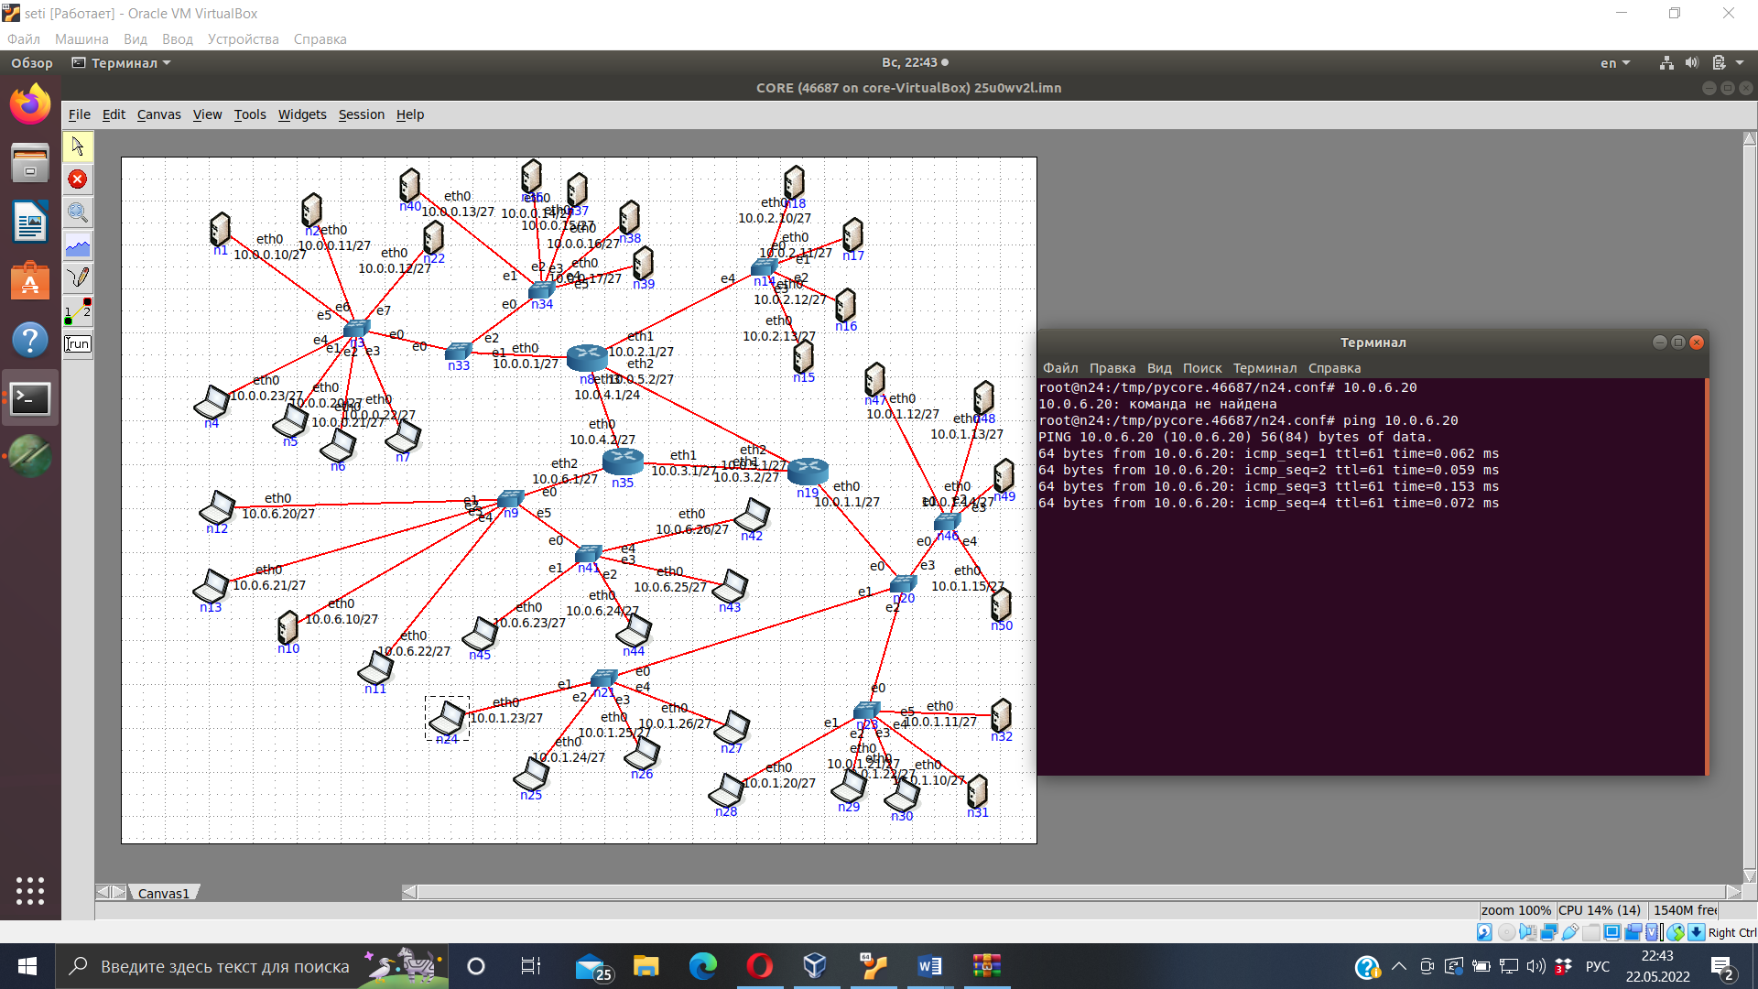

**Файл g2o0cgp0.imn**

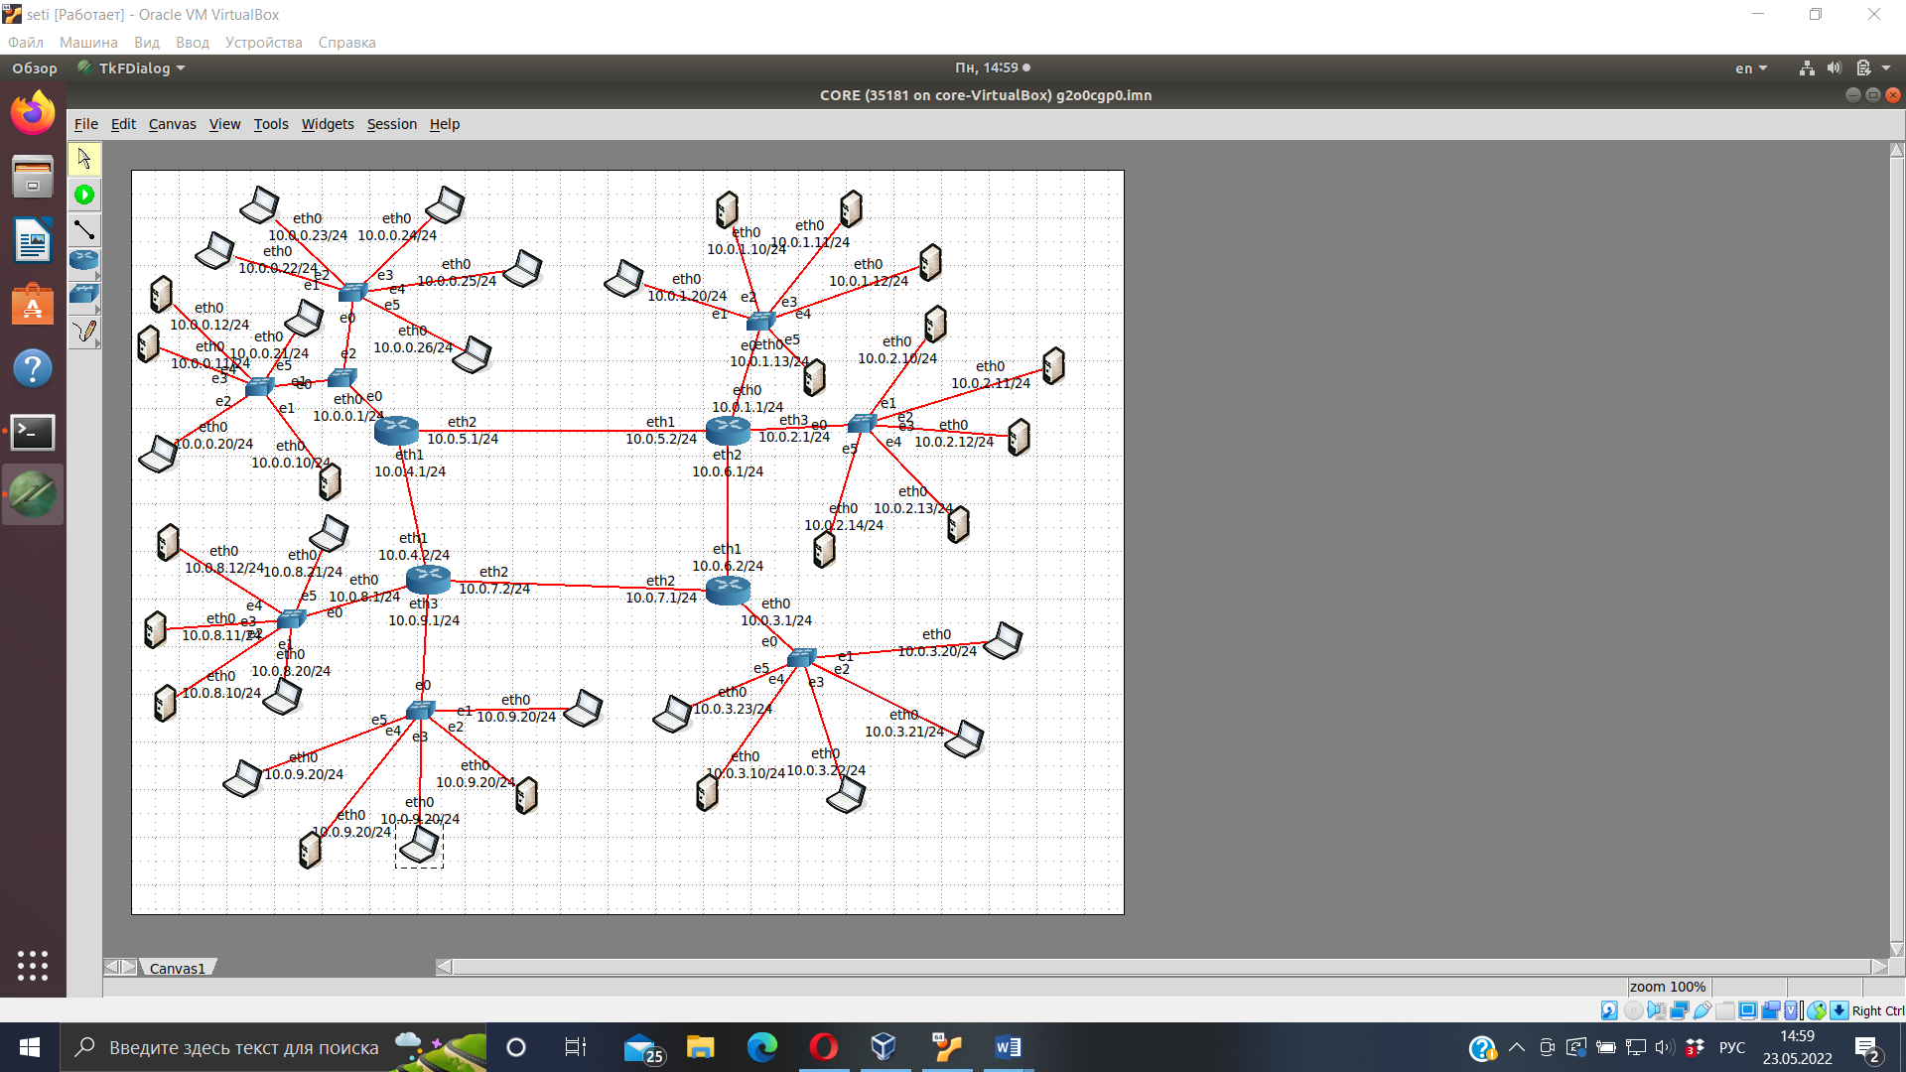

С компьютера 10.0.3.23/24 начнем проверять каждую подсеть с помощью nmap.

Сканируем сеть 10.0.2.0/24, обнаружено 6 хостов из 6.

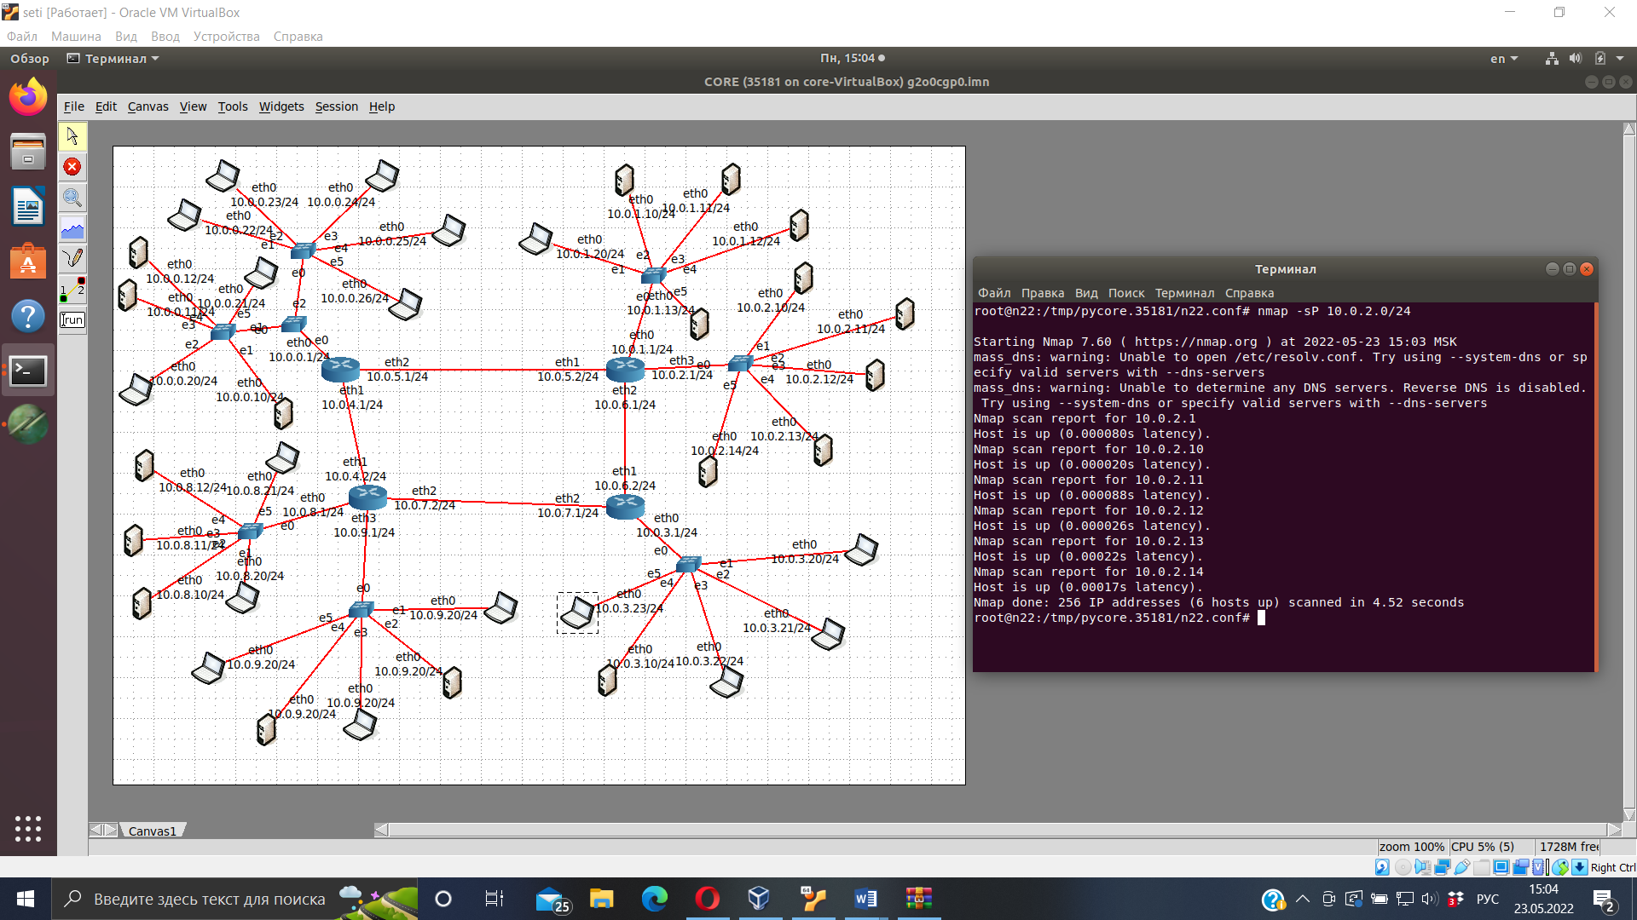

Сканируем сеть 10.0.1.0/24, обнаружено 6 хостов из 6.

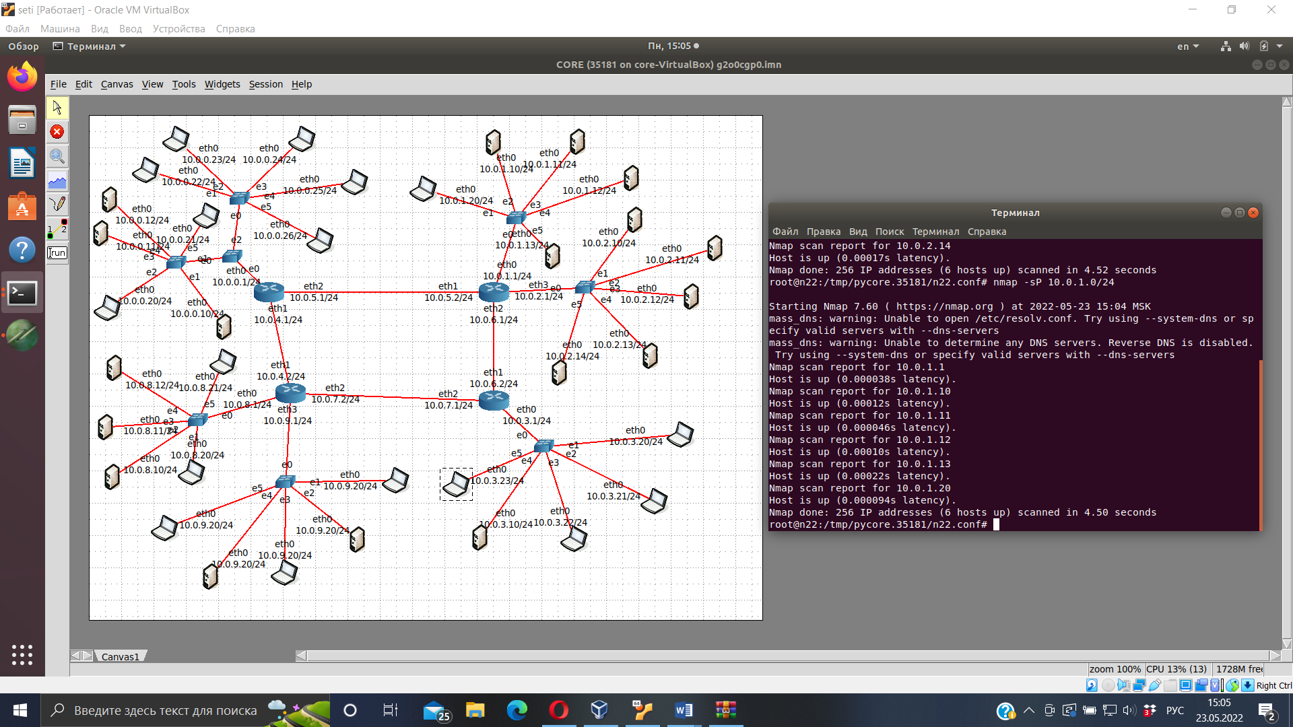

Сканируем сеть 10.0.0.0/24, обнаружено 11 хостов из 11.

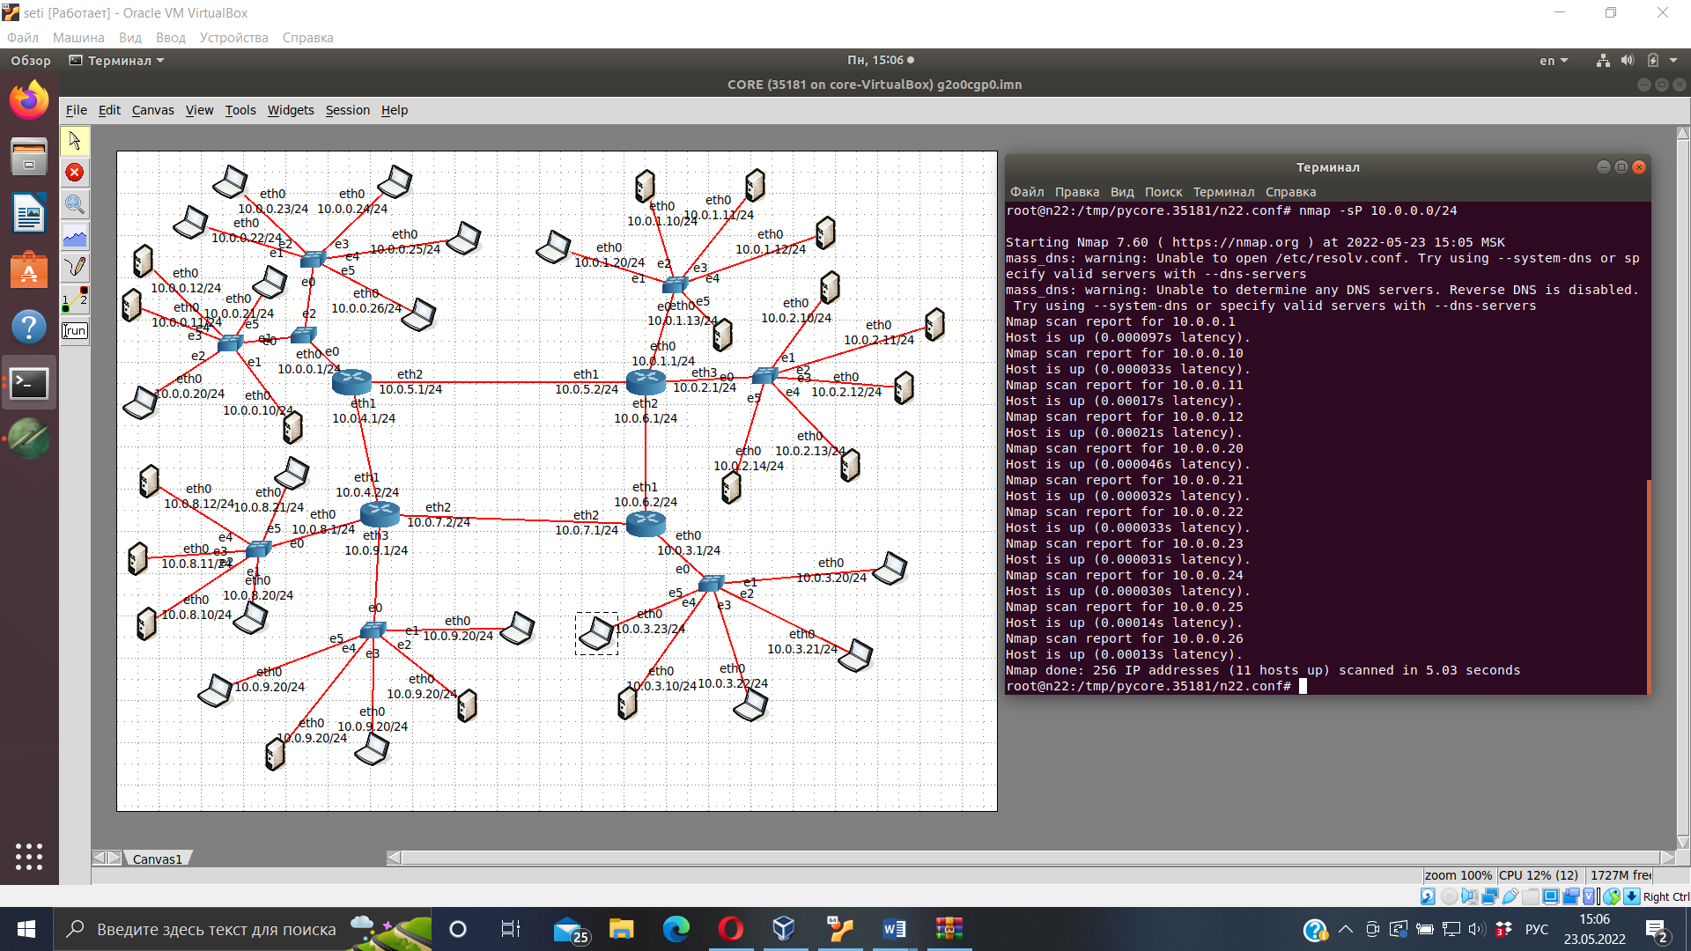

Сканируем сеть 10.0.8.0/24, обнаружено 6 хостов из 6.

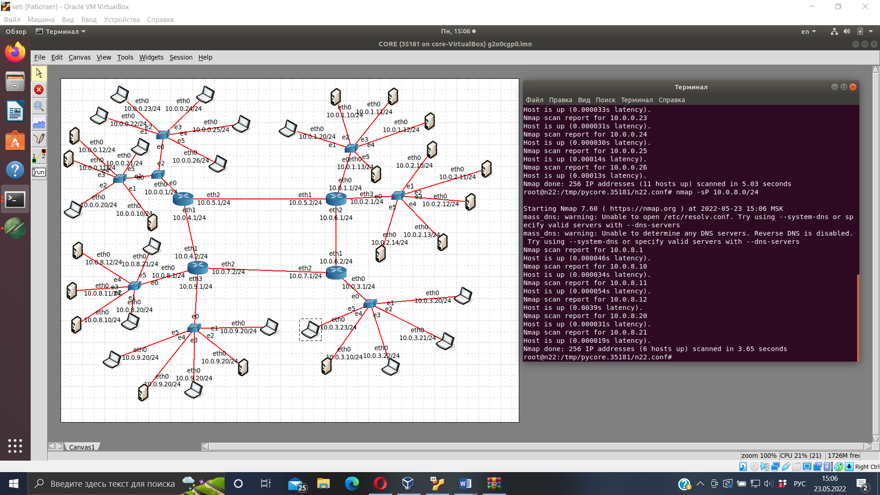

Сканируем сеть 10.0.9.0/24, обнаружено 2 хостов из 6, значит эта подсеть имеет проблему.

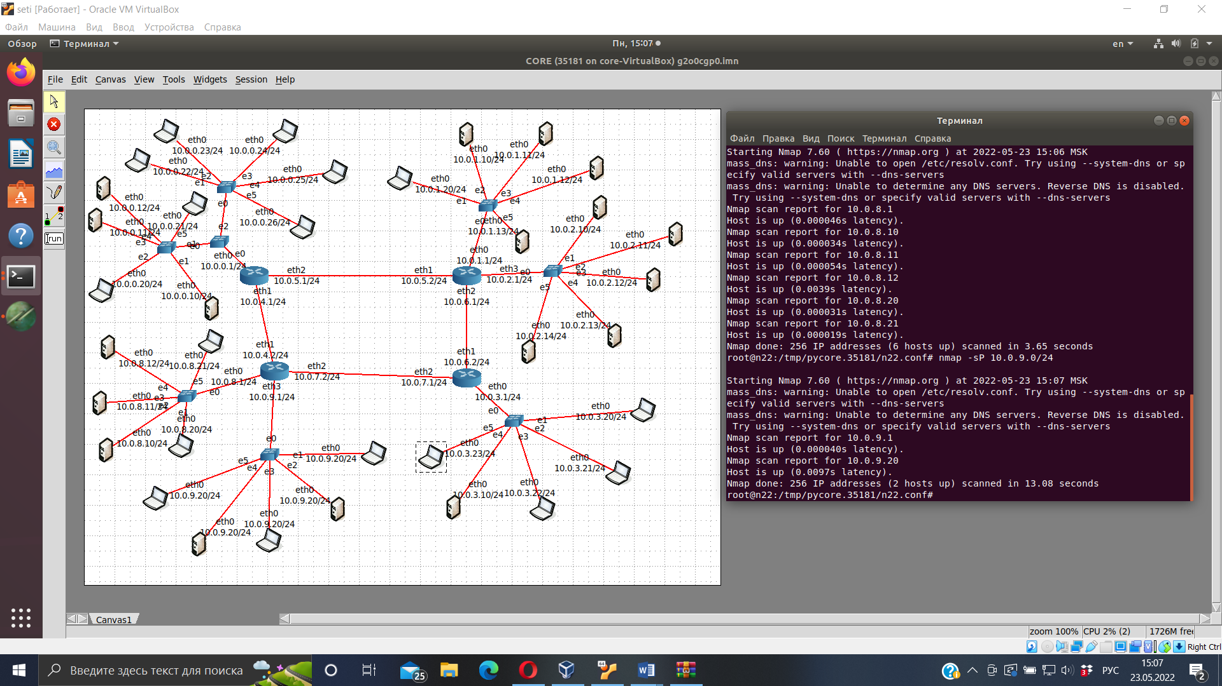

С компьютера 10.0.1.20/24 сканируем сеть 10.0.3.0/24, обнаружено 6 хостов из 6.

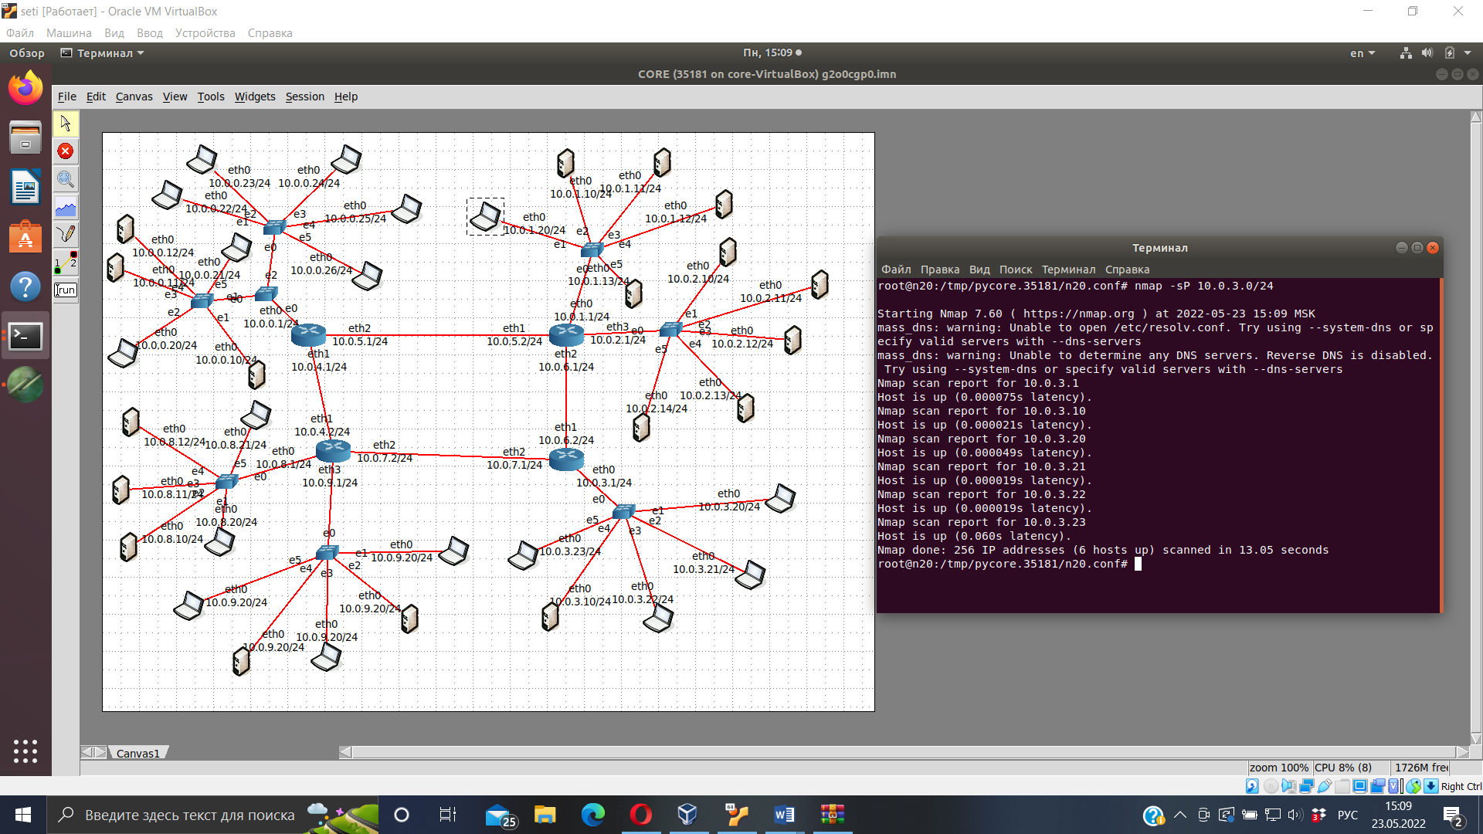

В подсети 10.0.9.0/24 есть ошибка.

Сделаем ping из 10.0.3.23 к компьютеру который не обнаружился в этой сети. Ping идёт.



С проблемных компьютеров ping в своей сети проходит, и в другие сети тоже.

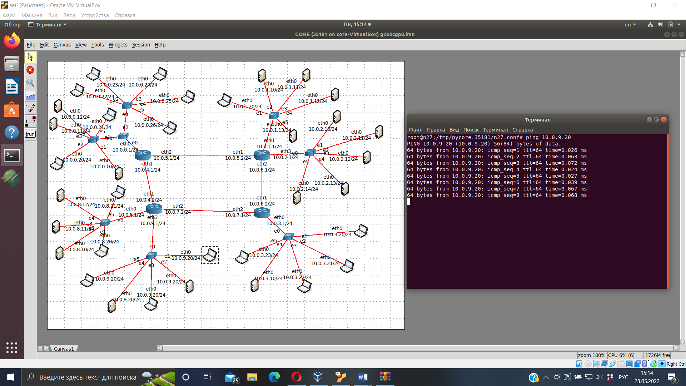

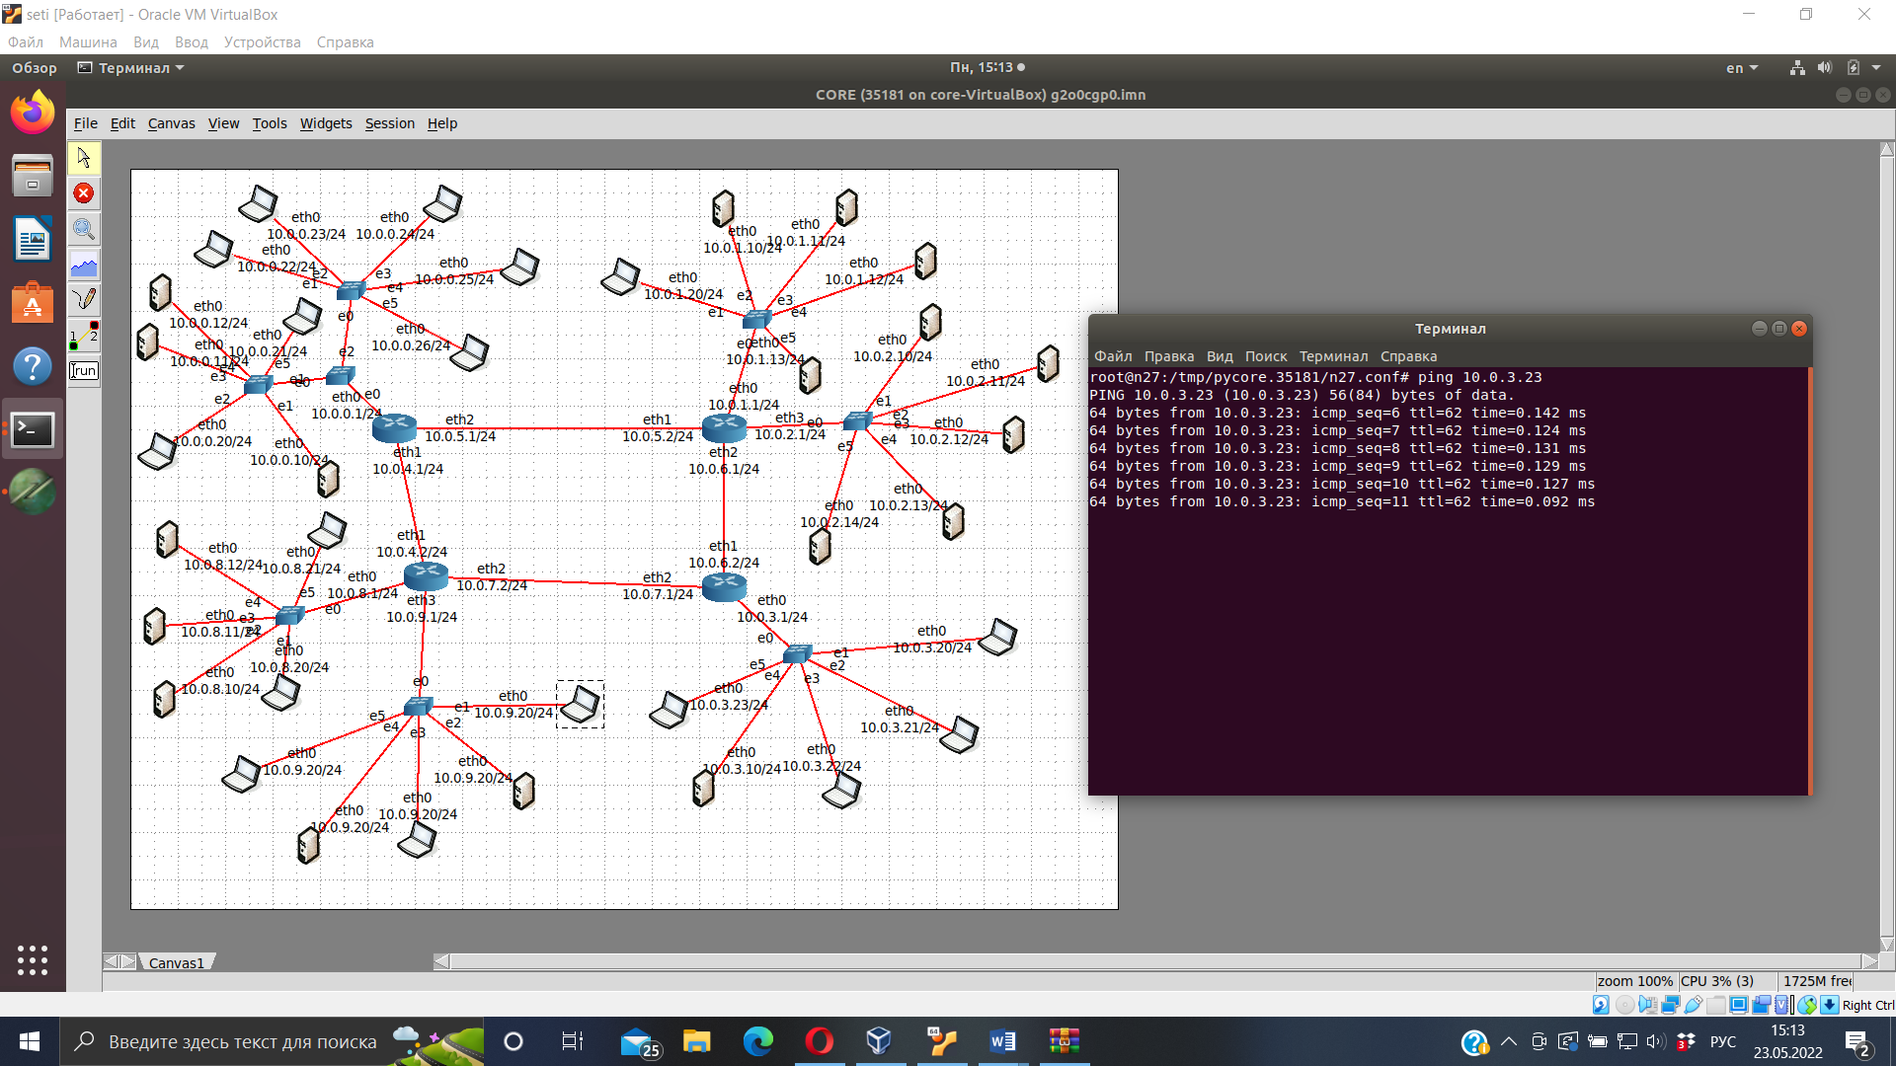

При использовании встроенного инструмента ping для отправки пакета от компьютера 10.0.3.23 до компьютера 10.0.9.20 видно, что пакеты отправляются сразу нескольким адресатам.

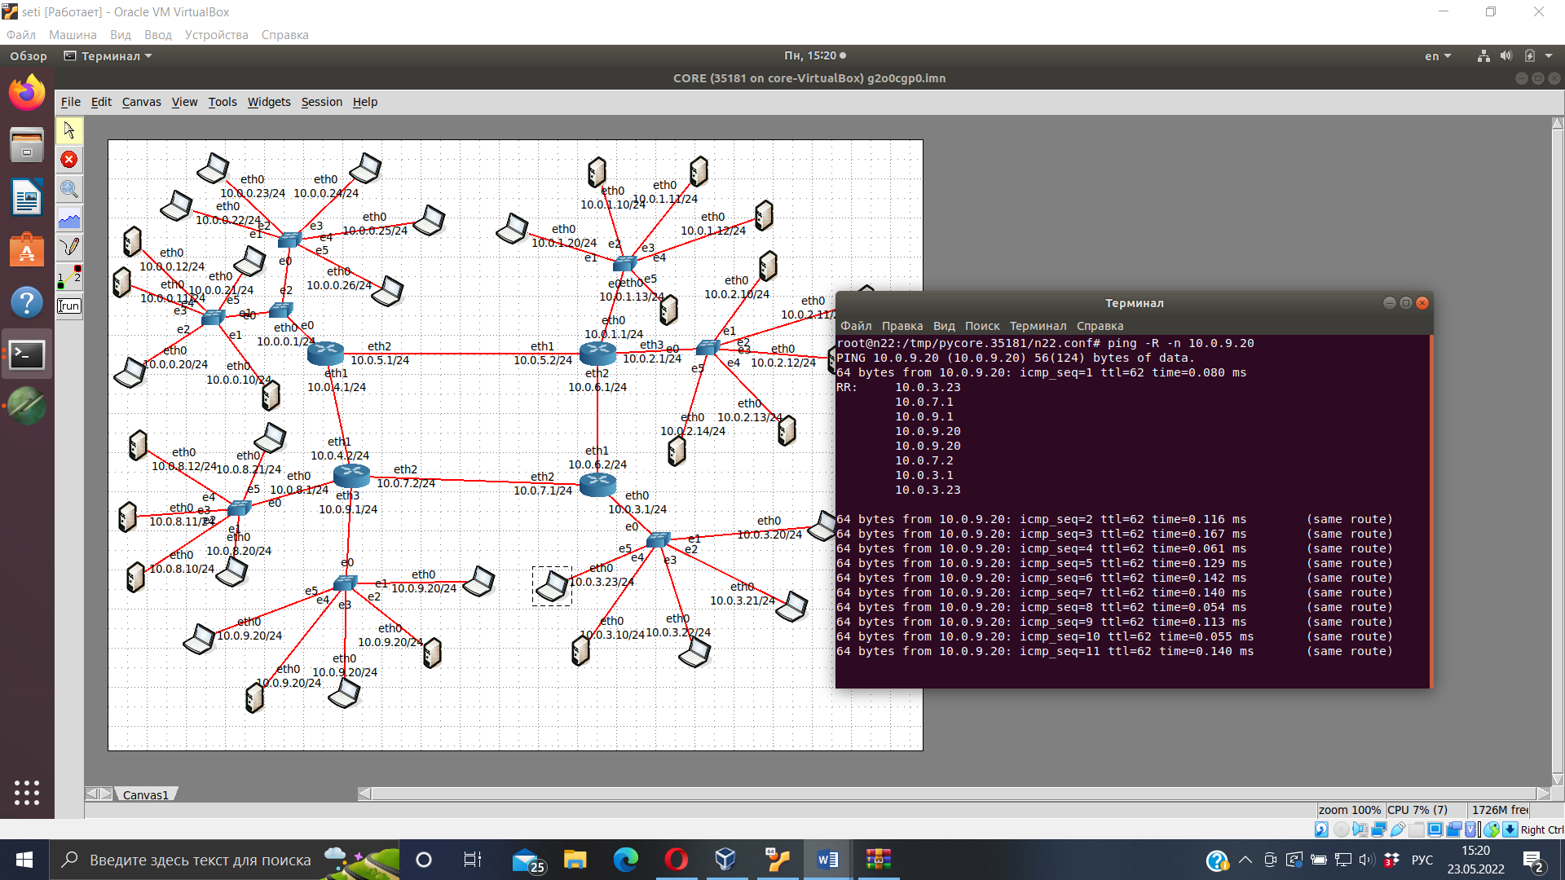

Используем утилиту ARP Scan. В данном случае в терминал вывелось уведомление о наличии пяти одинаковых IP-адресов. 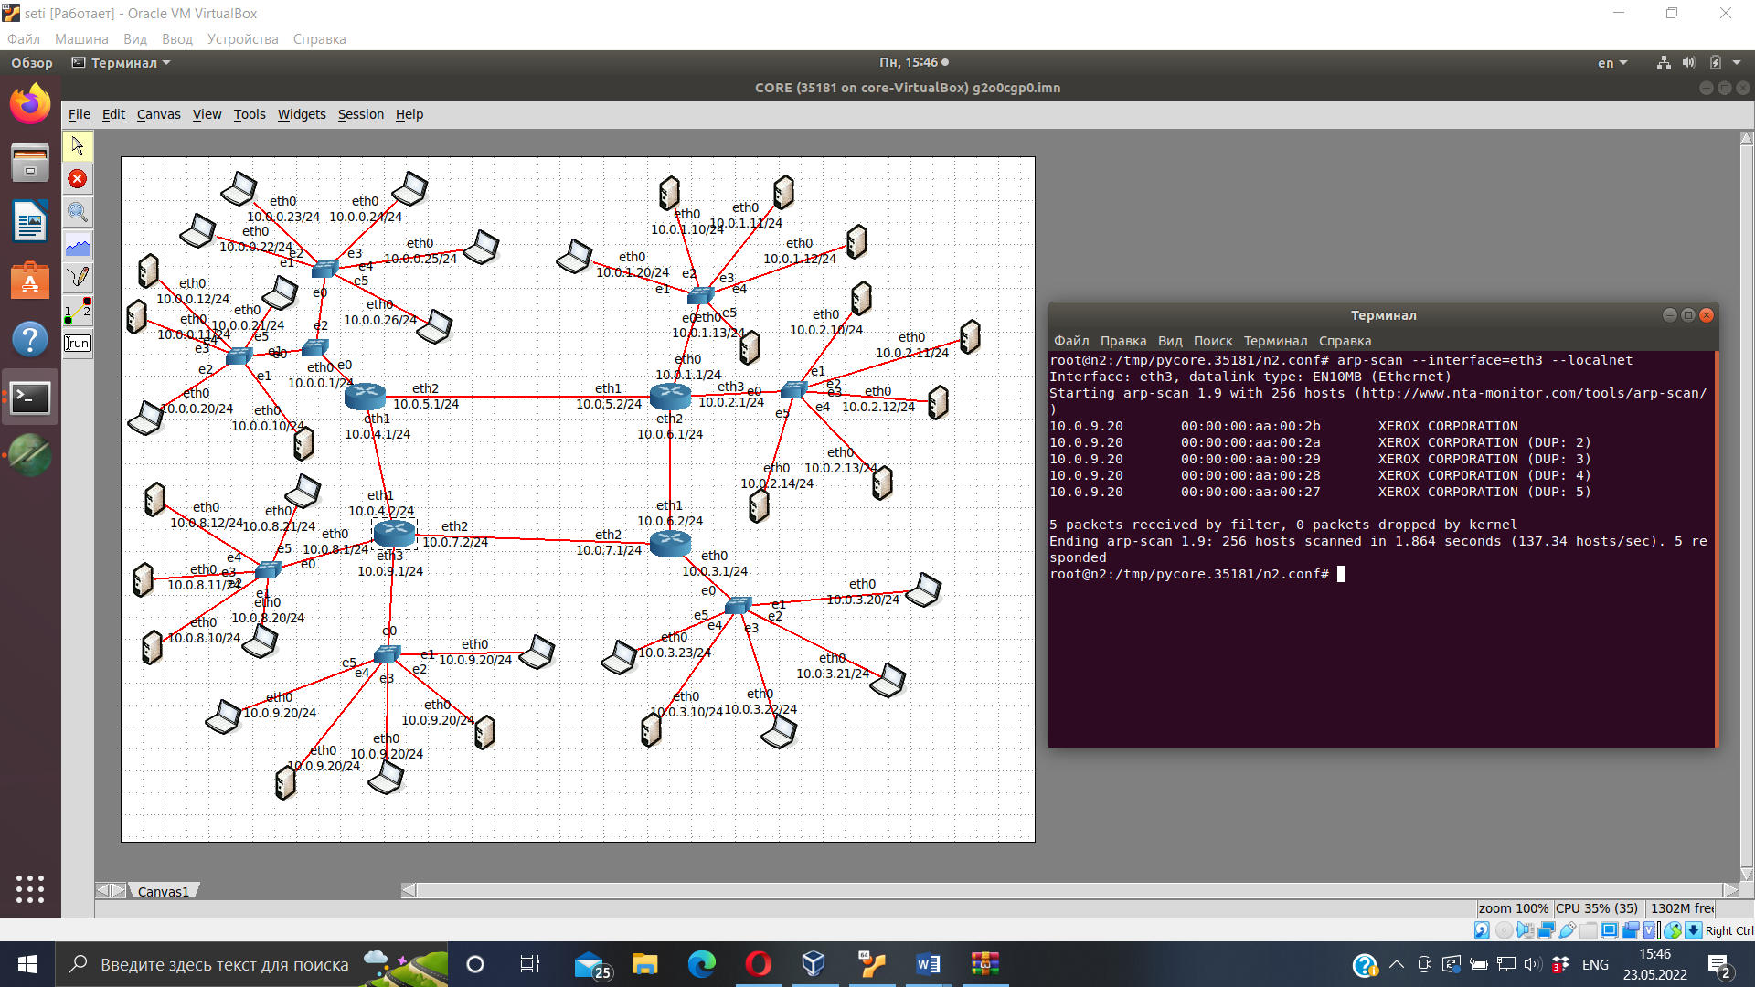

Мы наблюдаем **«Конфликт IP-адресов».**

Сведем ip-адреса проблемных подсетей в таблицу:

|  |  |
| --- | --- |
| N25 | 10.0.9.20/24 |
| N40 | 10.0.9.20/24 |
| N26 | 10.0.9.20/24 |
| N41 | 10.0.9.20/24 |
| N27 | 10.0.9.20/24 |

Ошибка **«Конфликт IP-адресов».** В проблемной подсети всё 5 компьютеров с одинаковым ip-аресом. Чтобы исправить ситуацию нужно узнать диапазон допустимых адресов для данной маски и присвоить уникальный каждому компьютеру.

N25 – 10.0.9.20/24

N40 – 10.0.9.21/24

N26 – 10.0.9.22/24

N41 – 10.0.9.23/24

N27 – 10.0.9.11/24

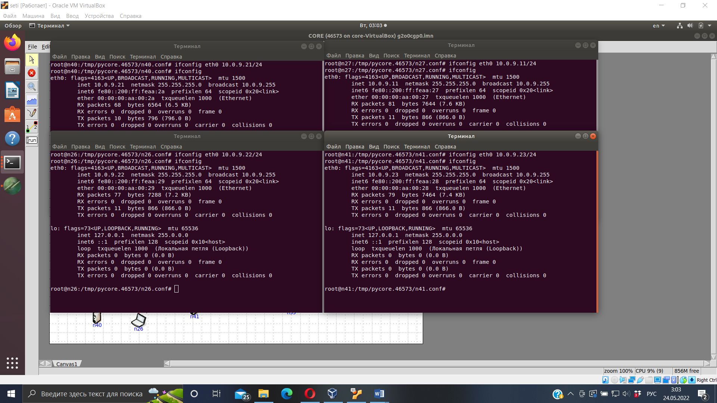

После замены ip-адресов все узлы стали определяться командой nmap, Проблема устранена.

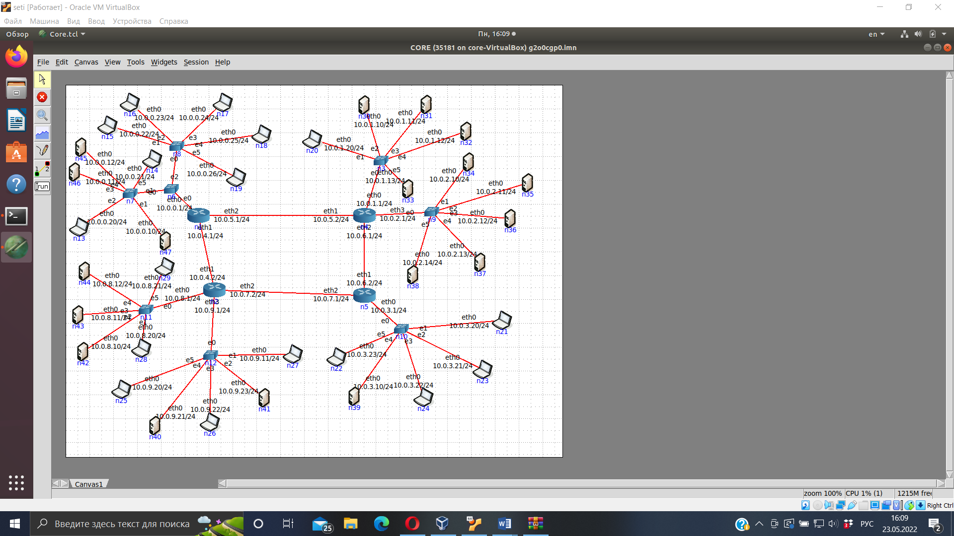

nmap от 10.0.3.23/24 в подсеть 10.0.9.0/24 на исправленной схеме. 6 хостов из 6.

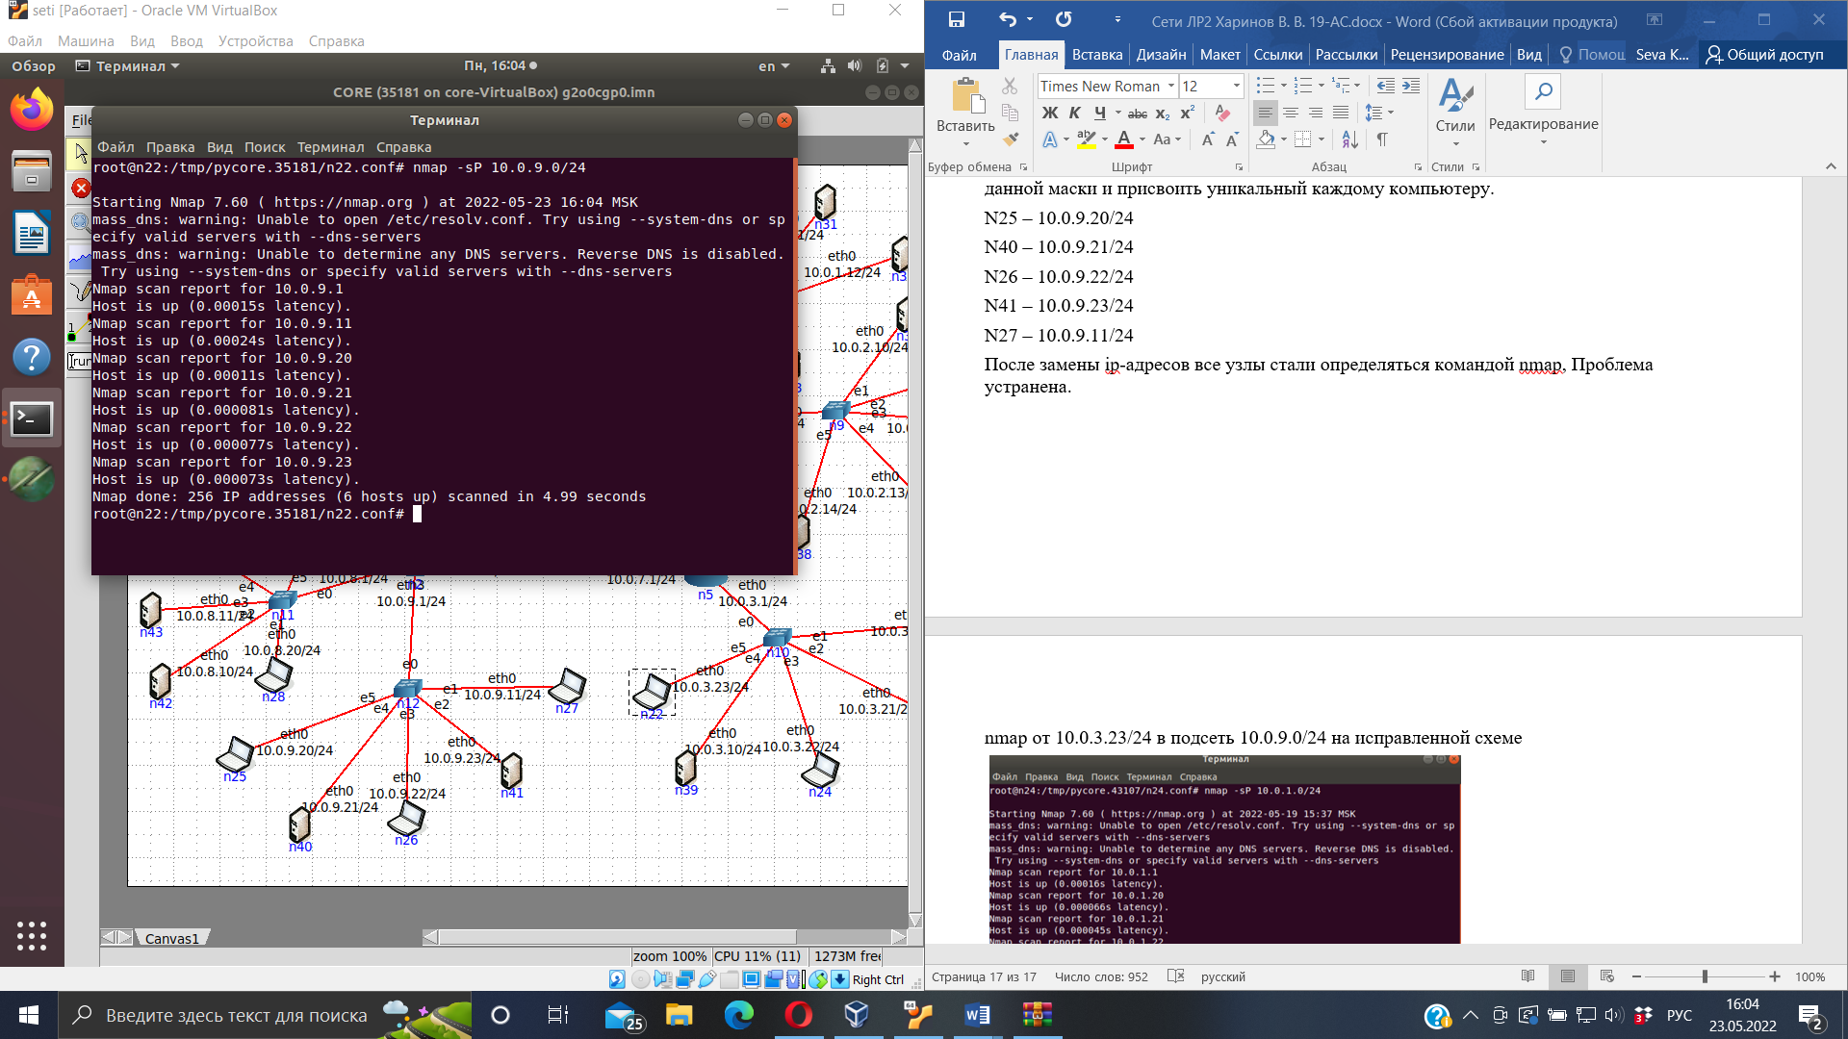

Ping от 10.0.9.20/24 к 10.0.9.21/24

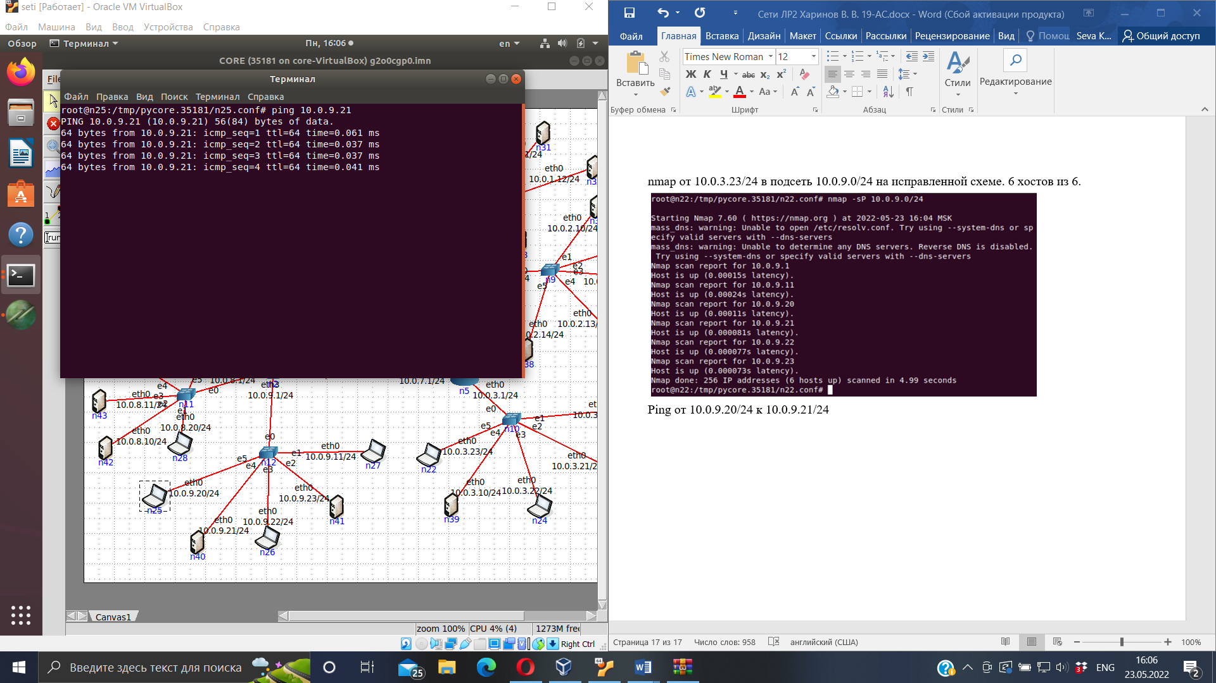

Arping от 10.0.9.20/24 к 10.0.9.21/24

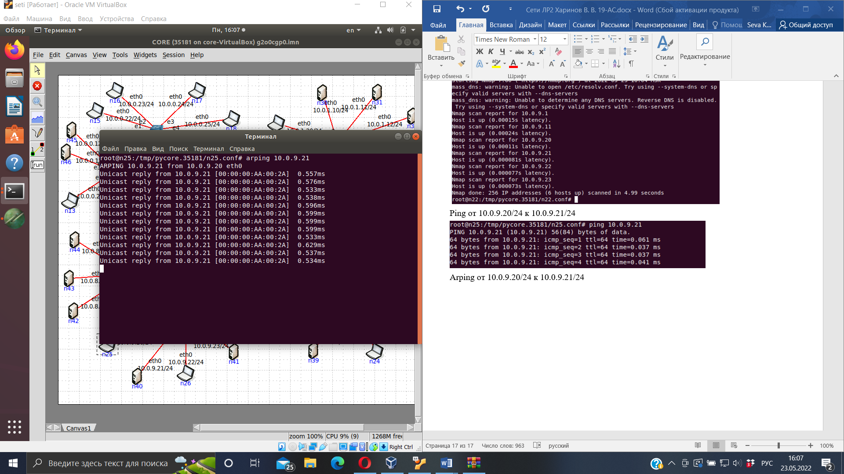

Arpscan на исправленной схеме

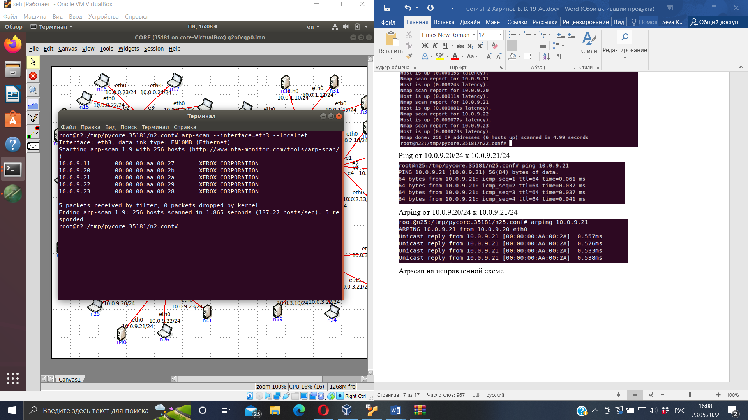

**Файл re8fb33c.imn**

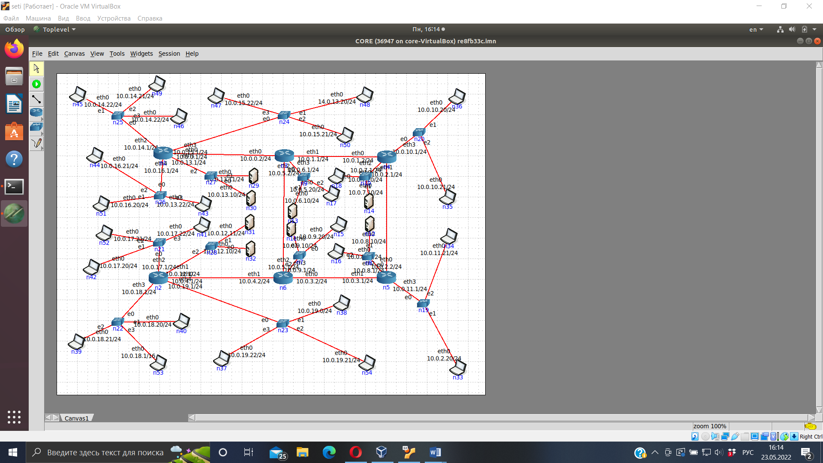

Для поиска неисправностей будет использоваться сканер портов nmap. С опцией -sP можно провести пинг сканирование целой сети.

Сканировать буем с узла 10.0.10.20/24

Сканируем сеть 10.0.7.0/24, обнаружено 3 хостов из 3.

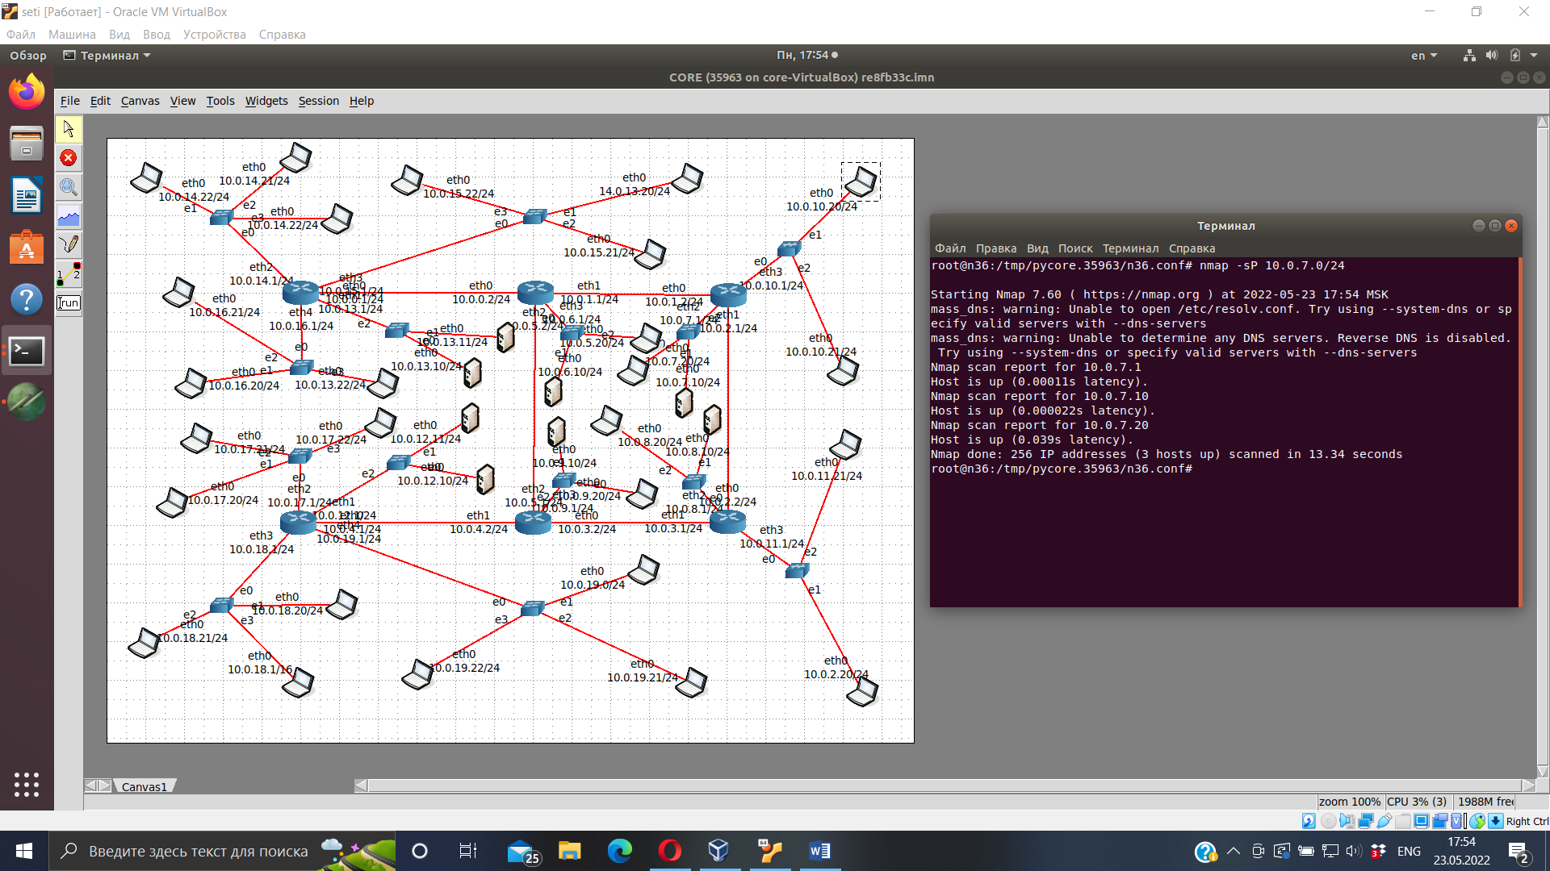

Сканируем сеть 10.0.8.0/24, обнаружено 3 хостов из 3.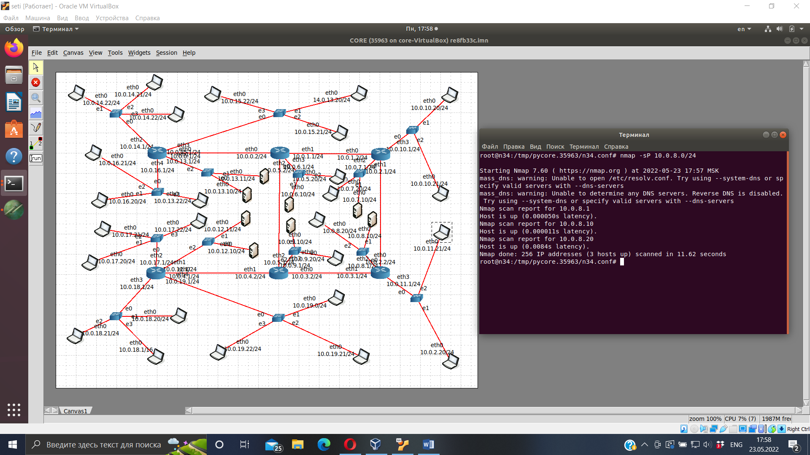

Сканируем сеть 10.0.11.0/24, обнаружено 2 хостов из 3, есть ошибка.

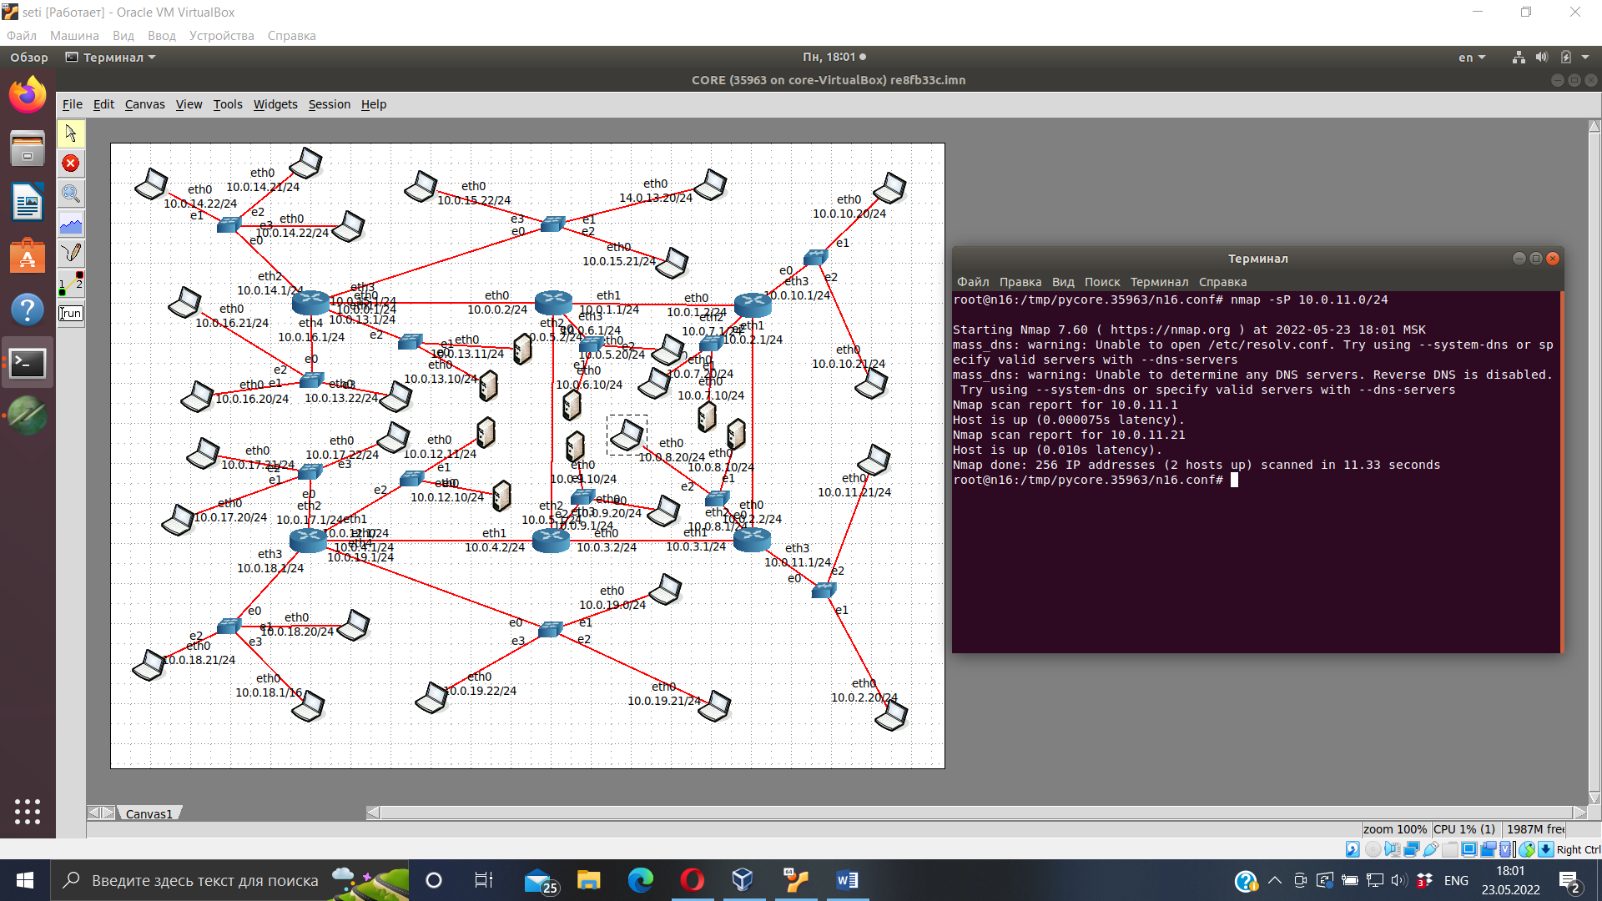

Сканируем сеть 10.0.9.0/24, обнаружено 3 хостов из 3.

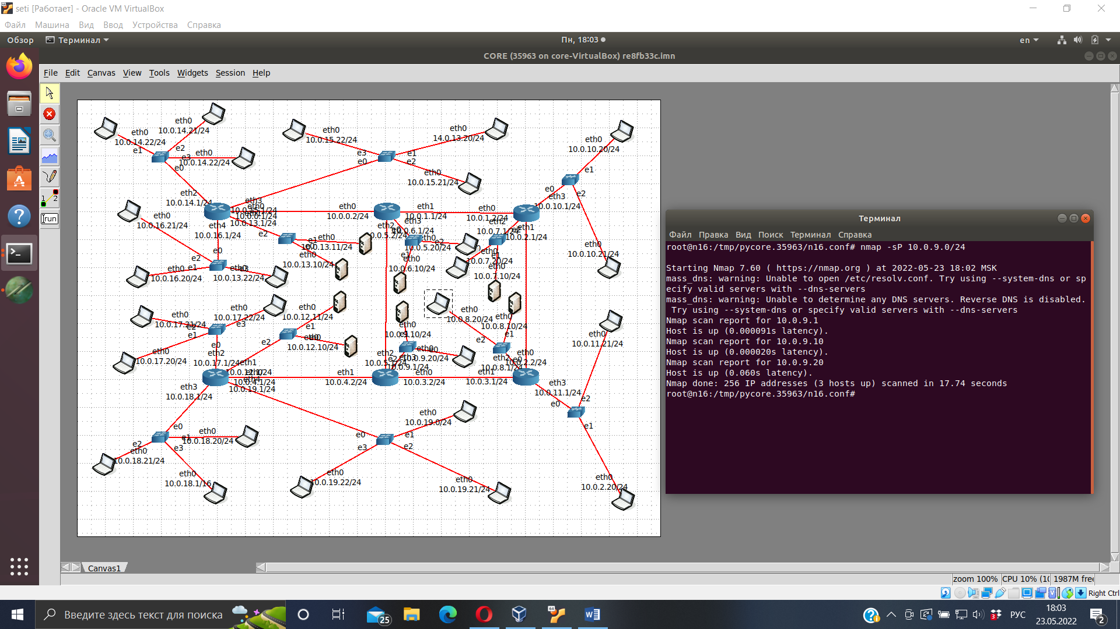

Сканируем сеть 10.0.6.0/24, обнаружено 2 хостов из 3, есть ошибка.

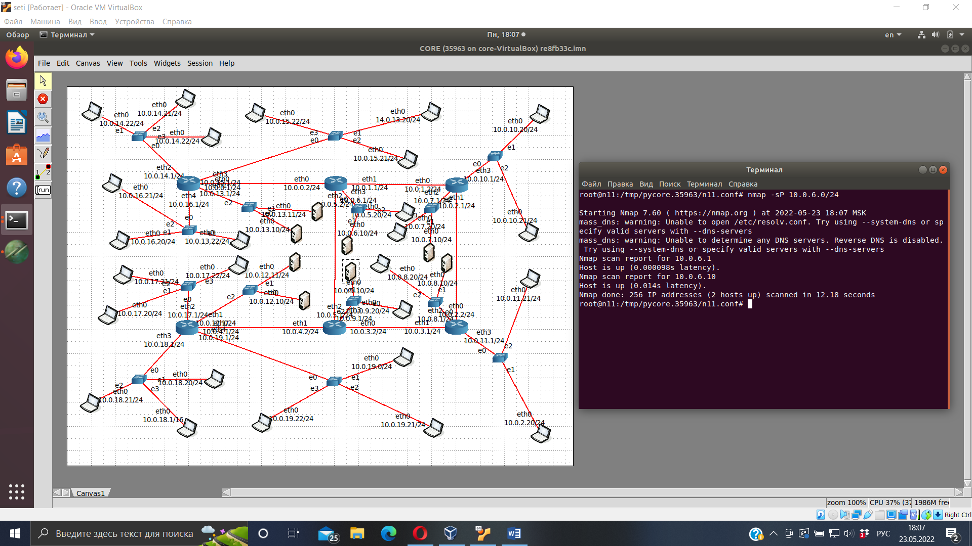

Сканируем сеть 10.0.15.0/24, обнаружено 3 хостов из 4, есть ошибка.

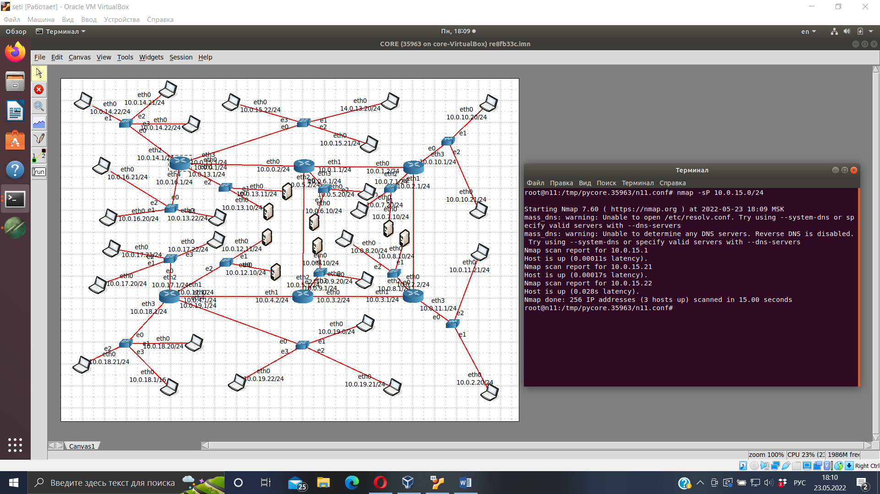

Сканируем сеть 10.0.13.0/24, обнаружено 3 хостов из 3.

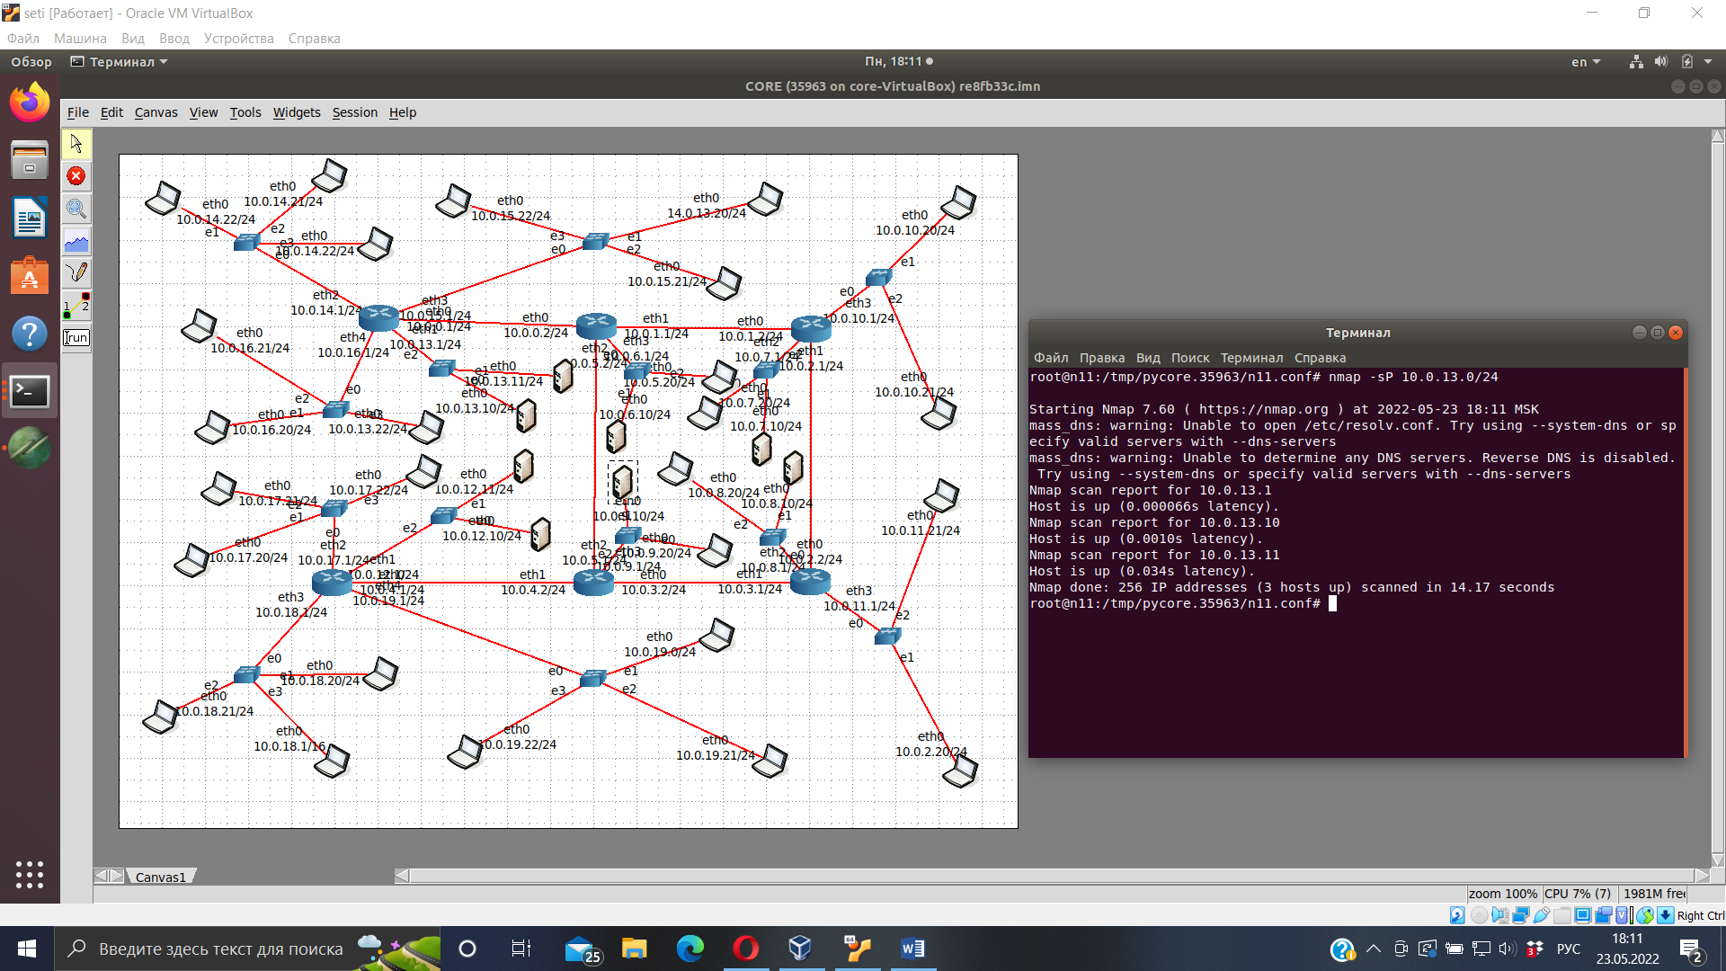

Сканируем сеть 10.0.14.0/24, обнаружено 3 хостов из 4, есть ошибка.

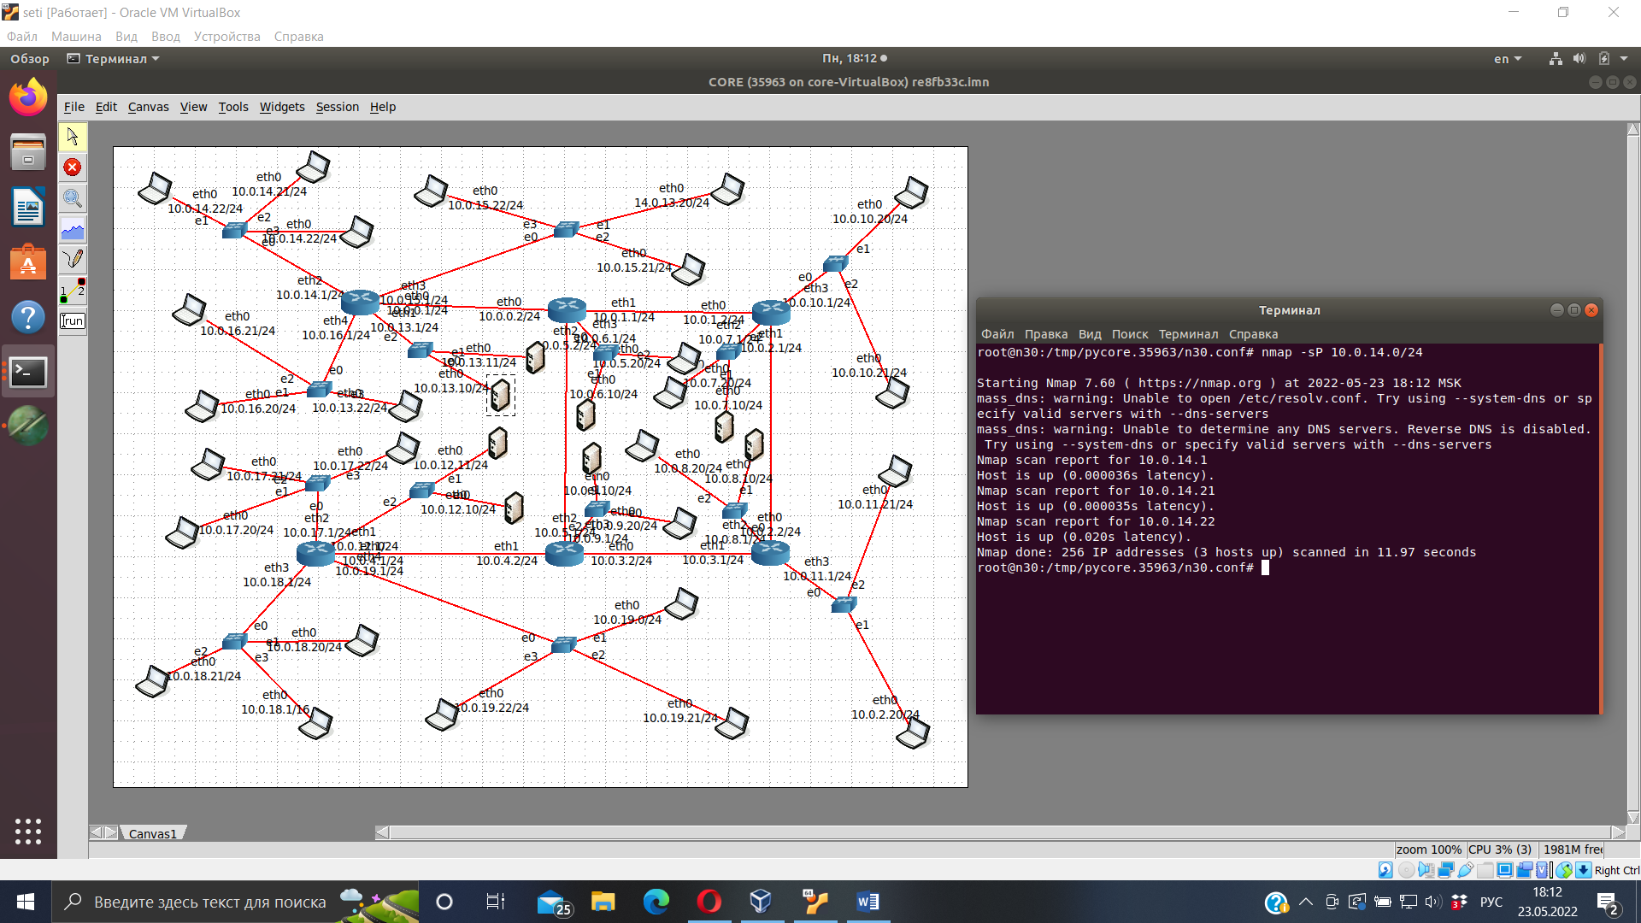

Сканируем сеть 10.0.16.0/24, обнаружено 3 хостов из 4, есть ошибка.

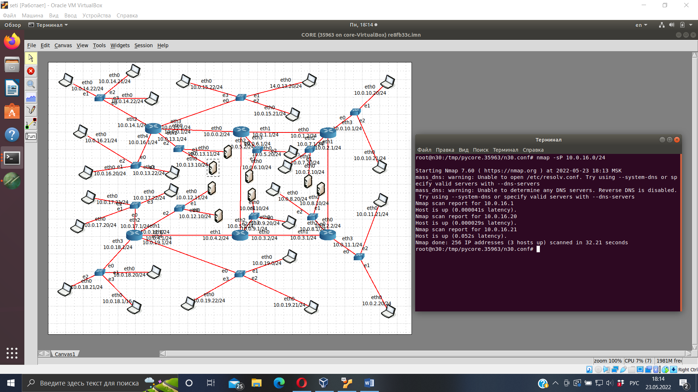

Сканируем сеть 10.0.12.0/24, обнаружено 3 хостов из 3.

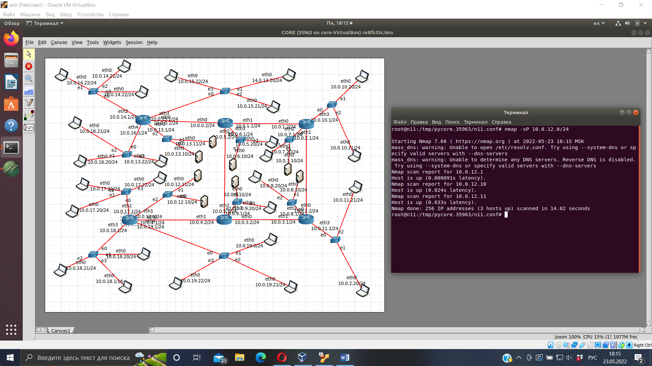

Сканируем сеть 10.0.17.0/24, обнаружено 4 хостов из 4.

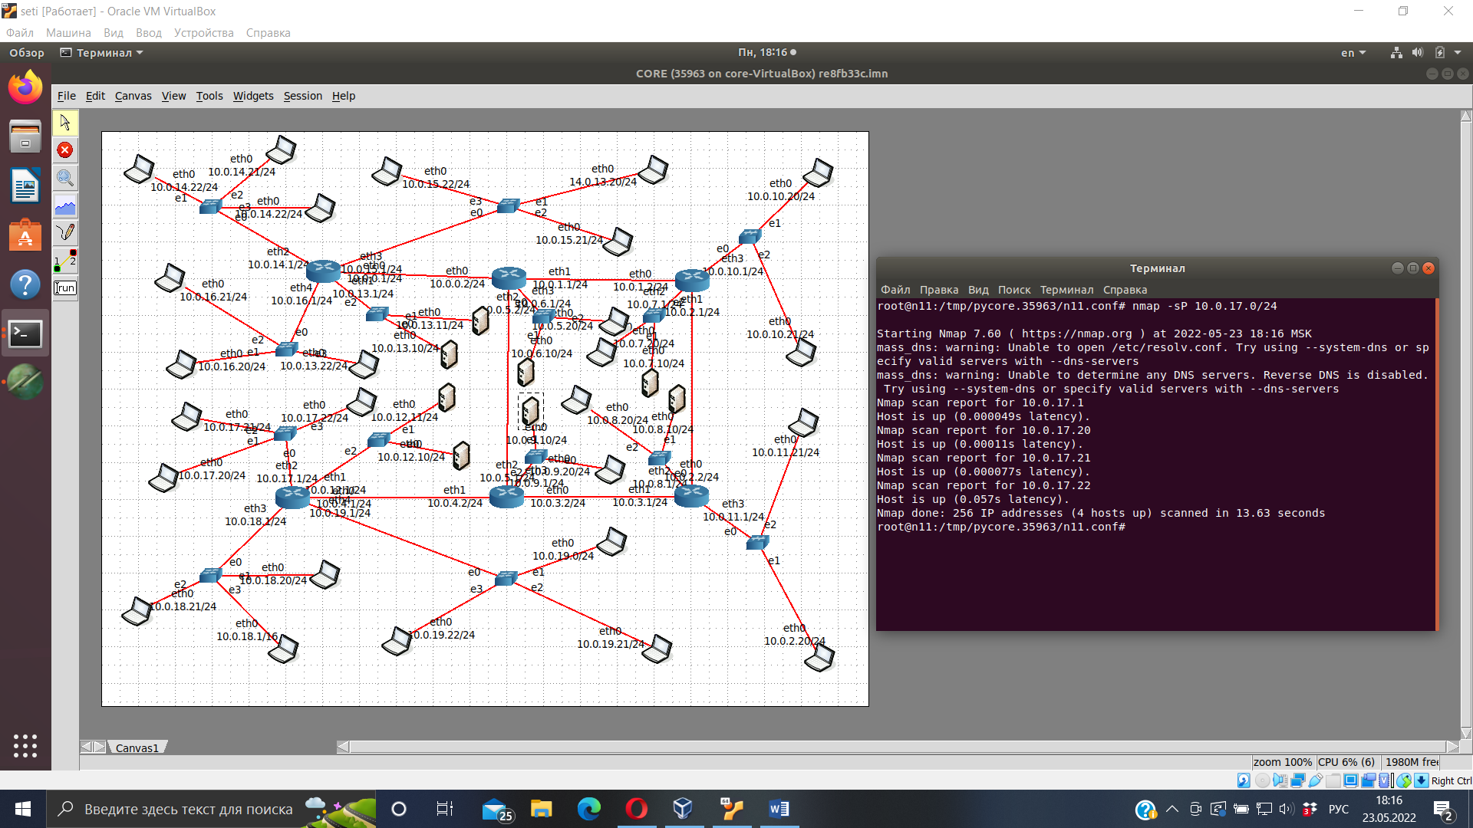

Сканируем сеть 10.0.18.0/24, обнаружено 3 хостов из 4, есть ошибка.

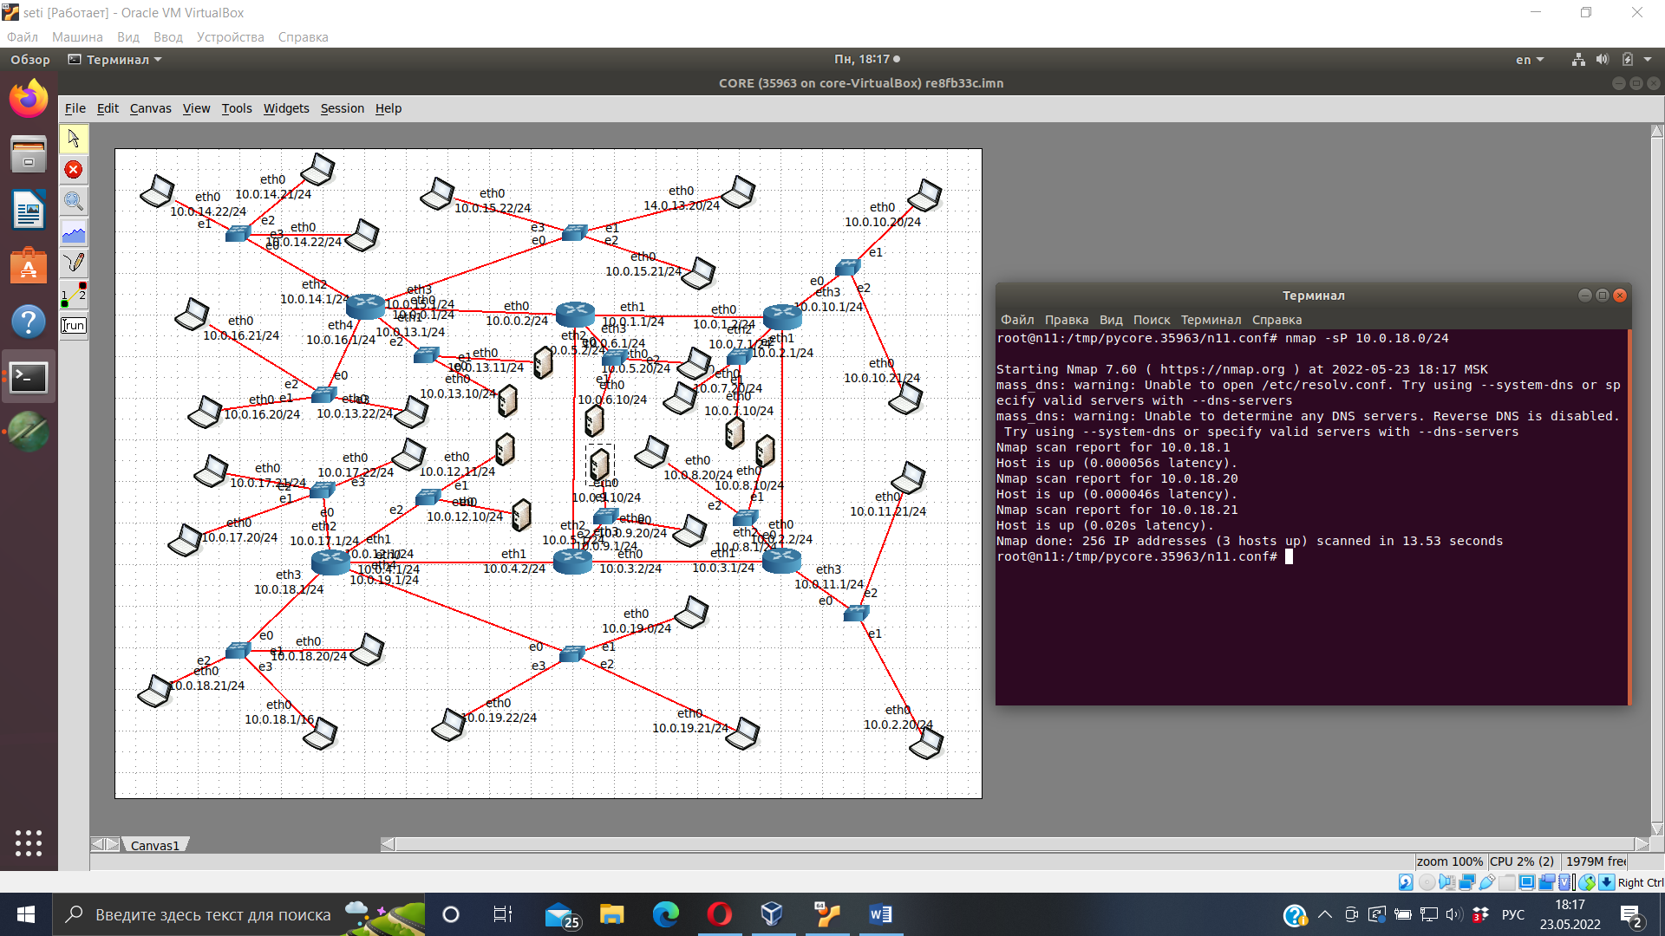

Сканируем сеть 10.0.19.0/24, обнаружено 3 хостов из 4, есть ошибка.

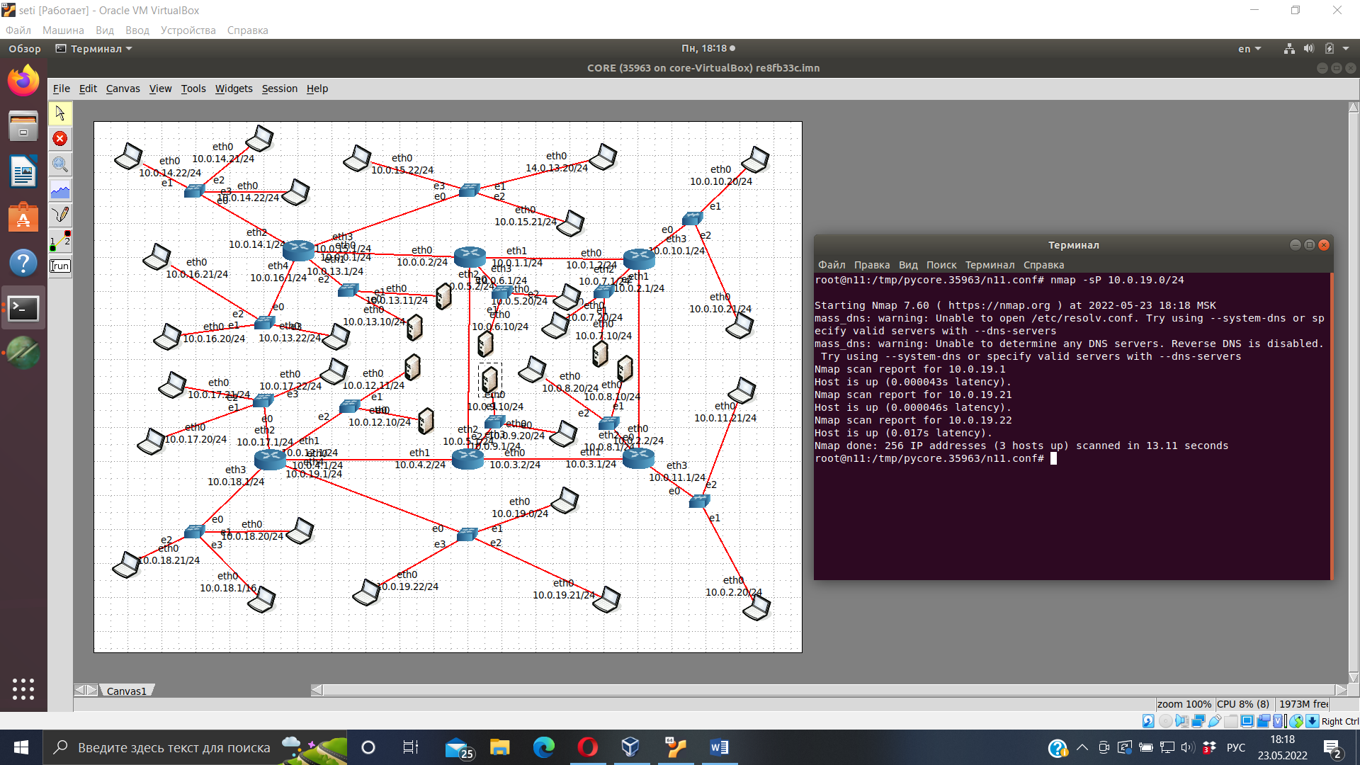

Осталось просканировать сеть 10.0.10.0/24 из рабочей сети 10.0.7.0/24.

Обнаружено 3 хостов из 3.

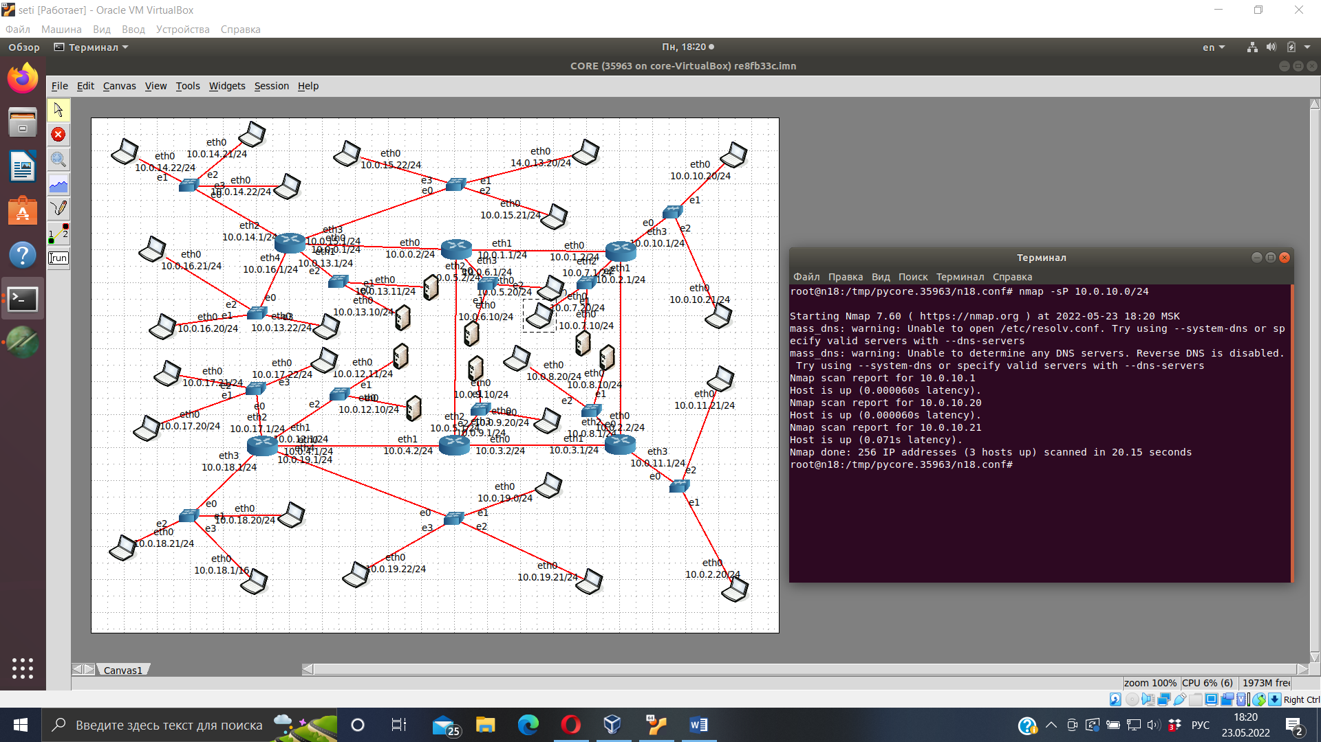

Ping двух узлов с корректными настройками. 10.0.10.20/24 и 10.0.7.20/24

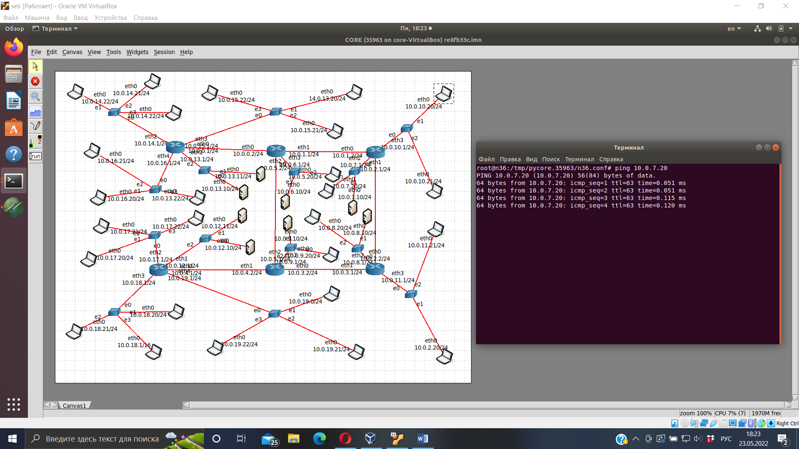

Проверка ping узла с некорректными настройками. 10.0.10.20/24 и 10.0.2.20/24

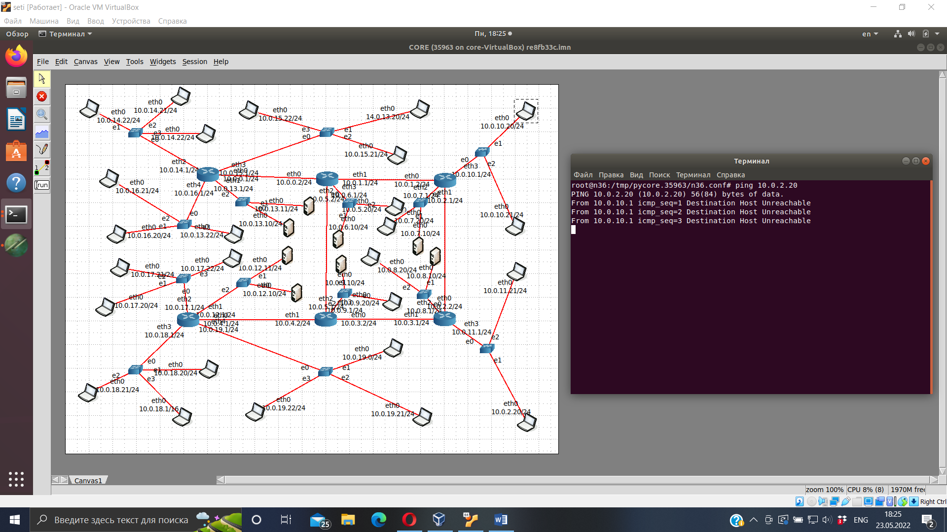

Ping с некорректного настроенного узла. 10.0.2.20/24 и 10.0.10.20/24

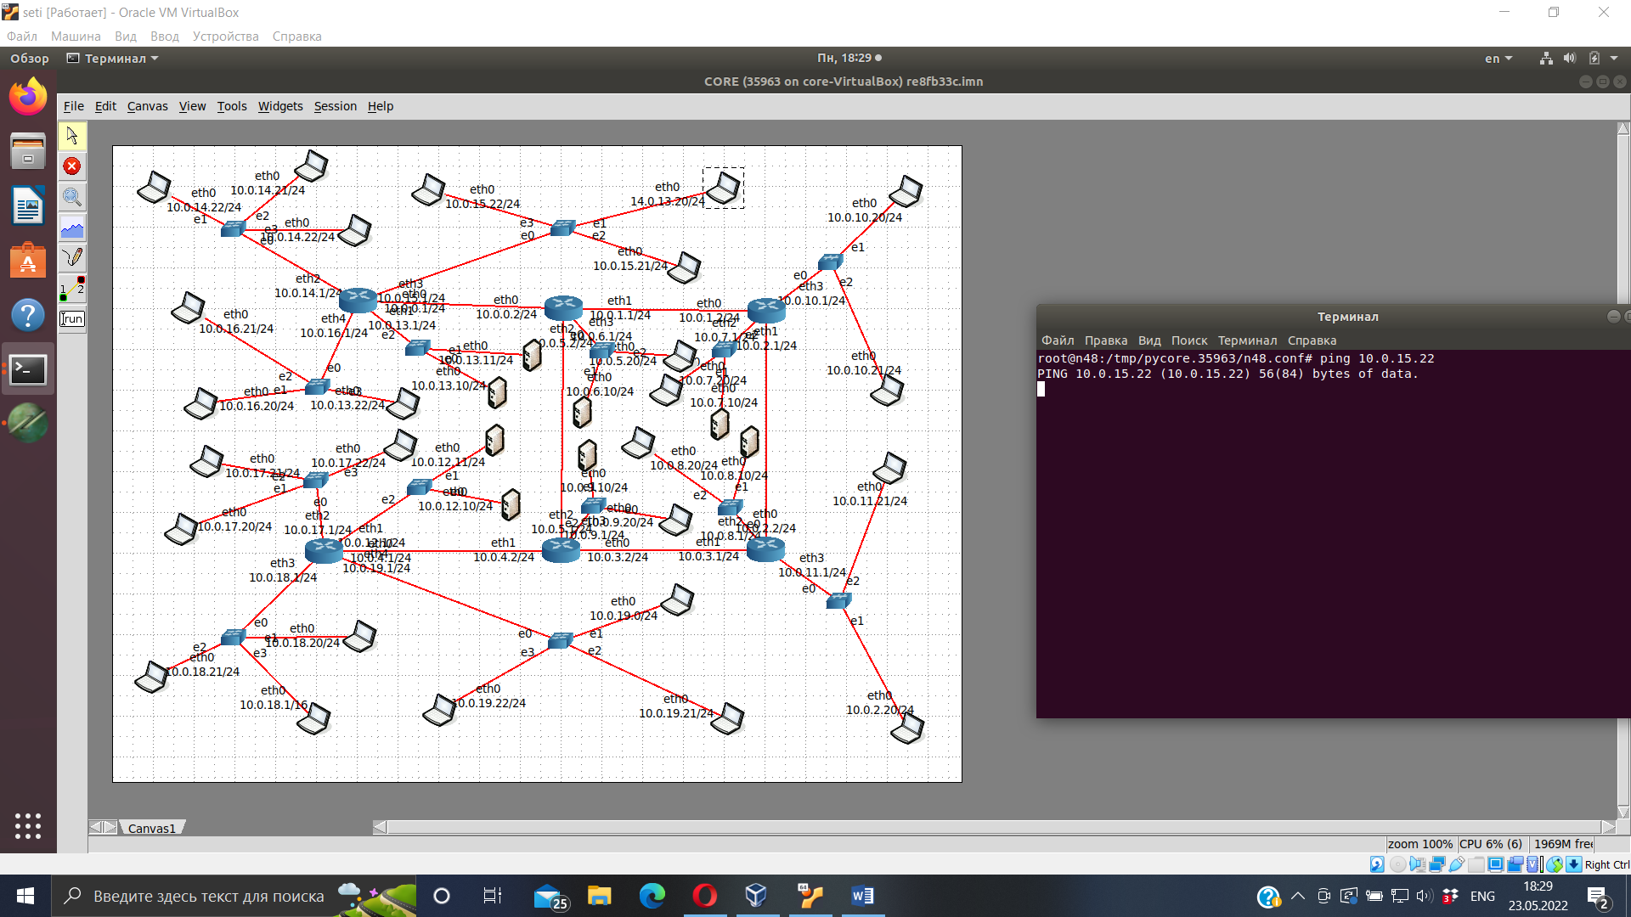

С помощью ifconfig узнаем все ip адреса компьютеров проблемных сетей и сведем данные в таблицу.

|  |  |  |
| --- | --- | --- |
| **Название узла** | **Inet (IP-адрес)** | **Netmask (маска)** |
| **N33** | **10.0.2.20** | 255.255.255.0 |
| N34 | 10.0.11.21 | 255.255.255.0 |
| N5 | 10.0.11.1 | 255.255.255.0 |
| **N17** | **10.0.5.20** | 255.255.255.0 |
| N13 | 10.0.6.10 | 255.255.255.0 |
| N3 | 10.0.6.1 | 255.255.255.0 |
| **N48** | **14.0.13.20** | 255.255.255.0 |
| N50 | 10.0.15.21 | 255.255.255.0 |
| N47 | 10.0.15.22 | 255.255.255.0 |
| N1 | 10.0.15.1 | 255.255.255.0 |
| **N46** | **10.0.14.22** | 255.255.255.0 |
| N45 | 10.0.14.22 | 255.255.255.0 |
| N49 | 10.0.14.21 | 255.255.255.0 |
| N1 | 10.0.14.1 | 255.255.255.0 |
| **N43** | **10.0.13.22** | 255.255.255.0 |
| N44 | 10.0.16.21 | 255.255.255.0 |
| N51 | 10.0.16.20 | 255.255.255.0 |
| N26 | 10.0.16.1 | 255.255.255.0 |
| **N53** | **10.0.18.1** | **255.255.0.0** |
| N39 | 10.0.18.21 | 255.255.255.0 |
| N40 | 10.0.18.20 | 255.255.255.0 |
| N2 | 10.0.18.1 | 255.255.255.0 |
| **N38** | **10.0.19.0** | 255.255.255.0 |
| N54 | 10.0.19.21 | 255.255.255.0 |
| N37 | 10.0.19.22 | 255.255.255.0 |
| N2 | 10.0.19.1 | 255.255.255.0 |

Как видно, в каждой проблемной подсети есть компьютеры с аномальным ip адресом. Адрес сети этих компьютеров отличается от адреса сети всех остальных в подсети. Отсюда можно сделать вывод, что это ошибка **«Некорректные адреса сети»**. Чтобы ее исправить нужно установить новый адрес сети для проблемных компьютеров в соответствии с их подсетью, а значение выбрать подходящее для данной сети, не схожее с остальными компьютерами в подсети.

Для сети 10.0.2.0/24 подойдут IP-адреса в диапазоне от 10.0.2.1 до 10.0.2.254 кроме тех что уже заняты.

Установим для:

N33 – 10.0.11.20/24

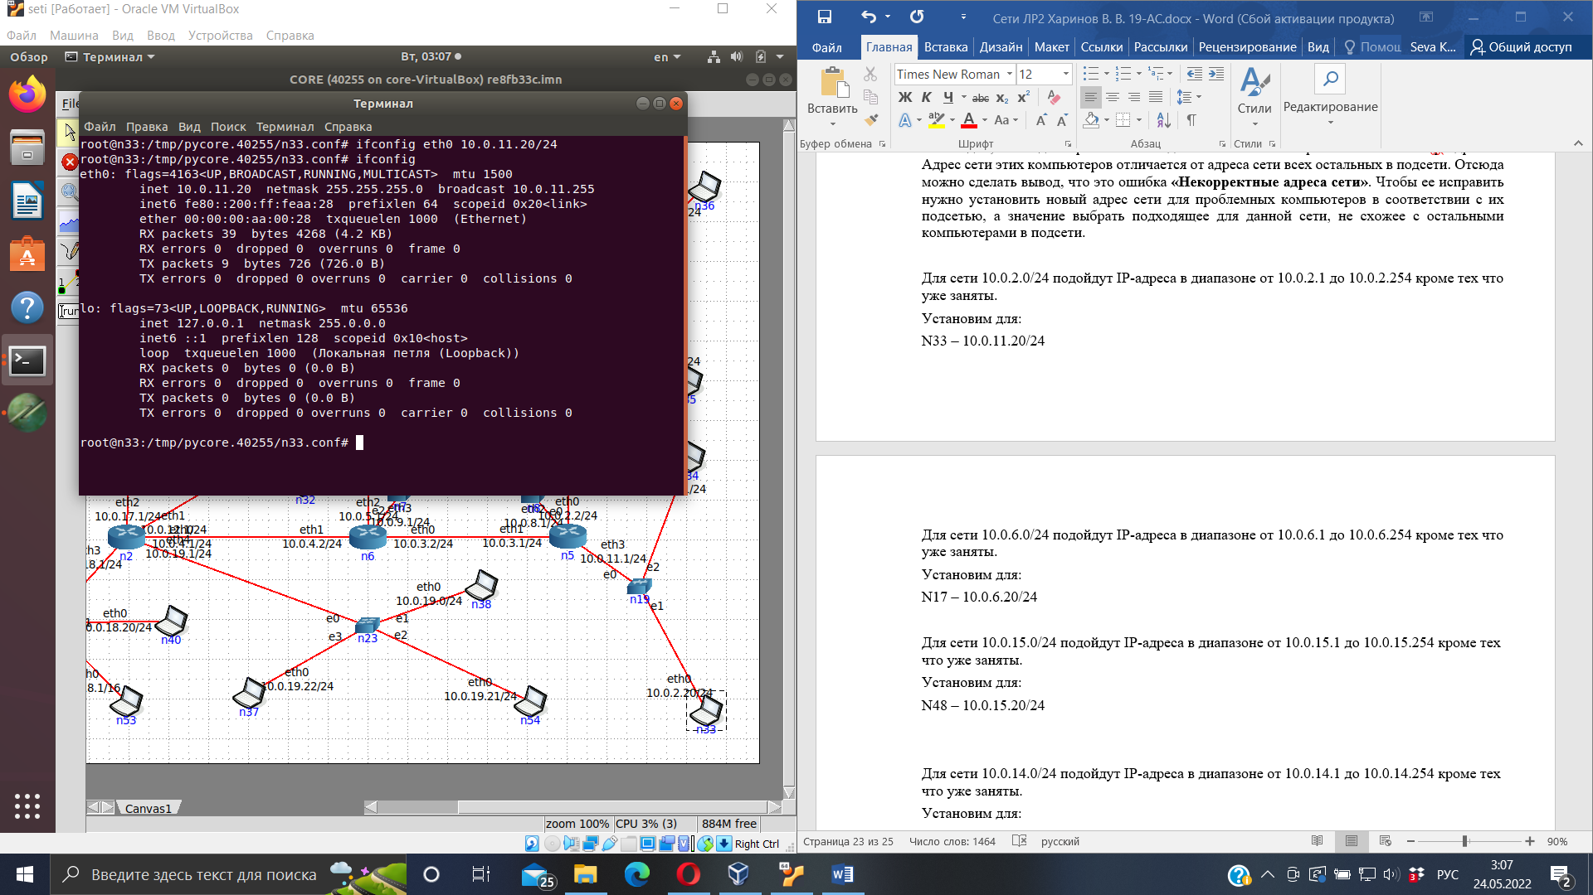

Для сети 10.0.6.0/24 подойдут IP-адреса в диапазоне от 10.0.6.1 до 10.0.6.254 кроме тех что уже заняты.

Установим для:

N17 – 10.0.6.20/24

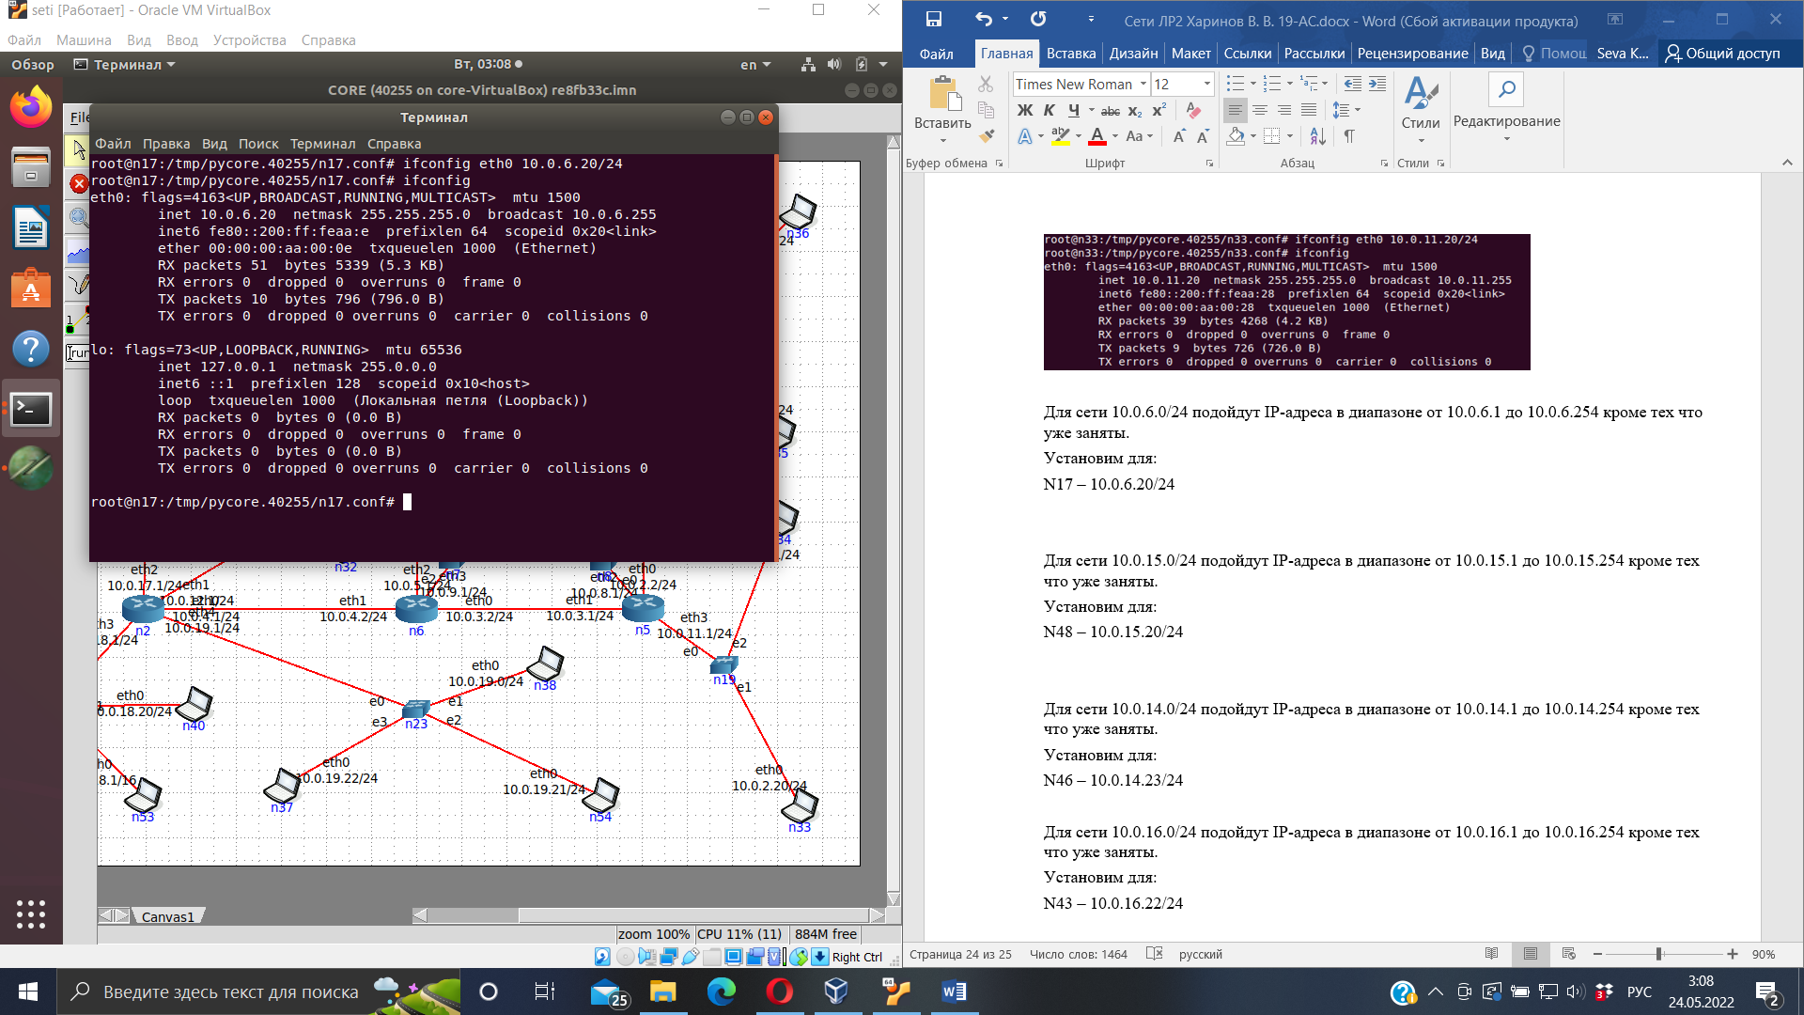

Для сети 10.0.15.0/24 подойдут IP-адреса в диапазоне от 10.0.15.1 до 10.0.15.254 кроме тех что уже заняты.

Установим для:

N48 – 10.0.15.20/24

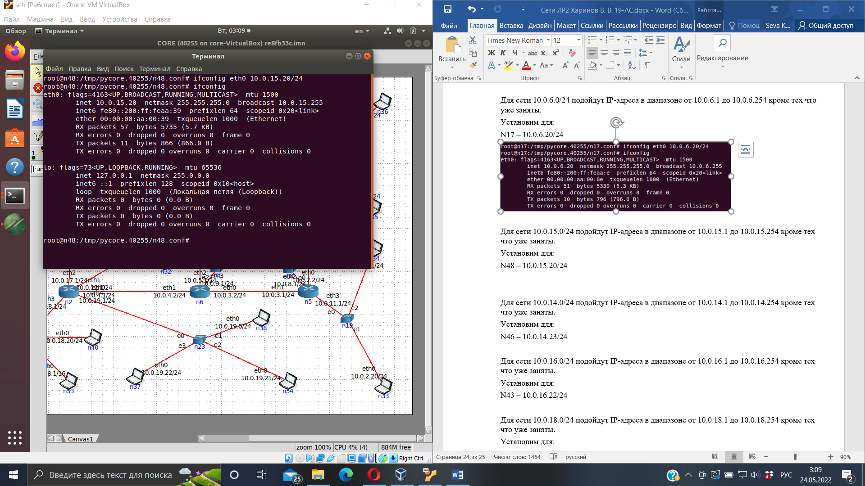

Для сети 10.0.14.0/24 подойдут IP-адреса в диапазоне от 10.0.14.1 до 10.0.14.254 кроме тех что уже заняты.

Установим для:

N46 – 10.0.14.23/24

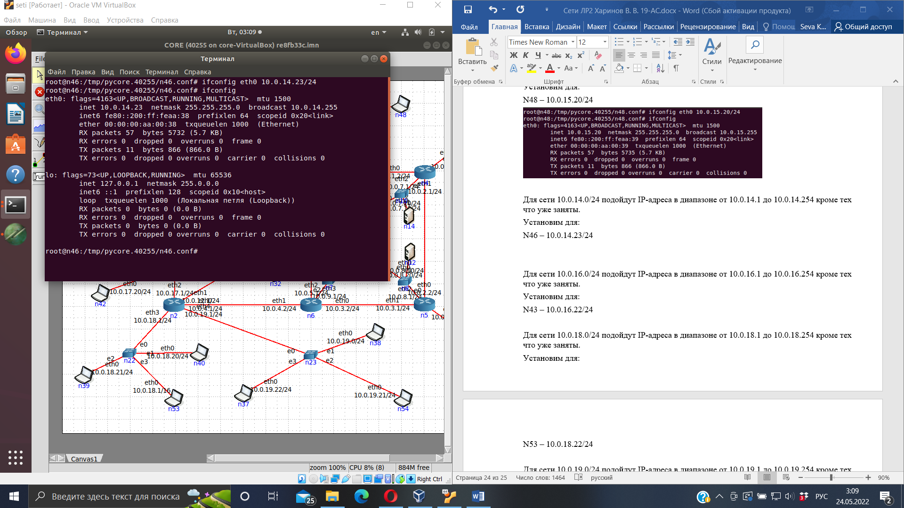

Для сети 10.0.16.0/24 подойдут IP-адреса в диапазоне от 10.0.16.1 до 10.0.16.254 кроме тех что уже заняты.

Установим для:

N43 – 10.0.16.22/24

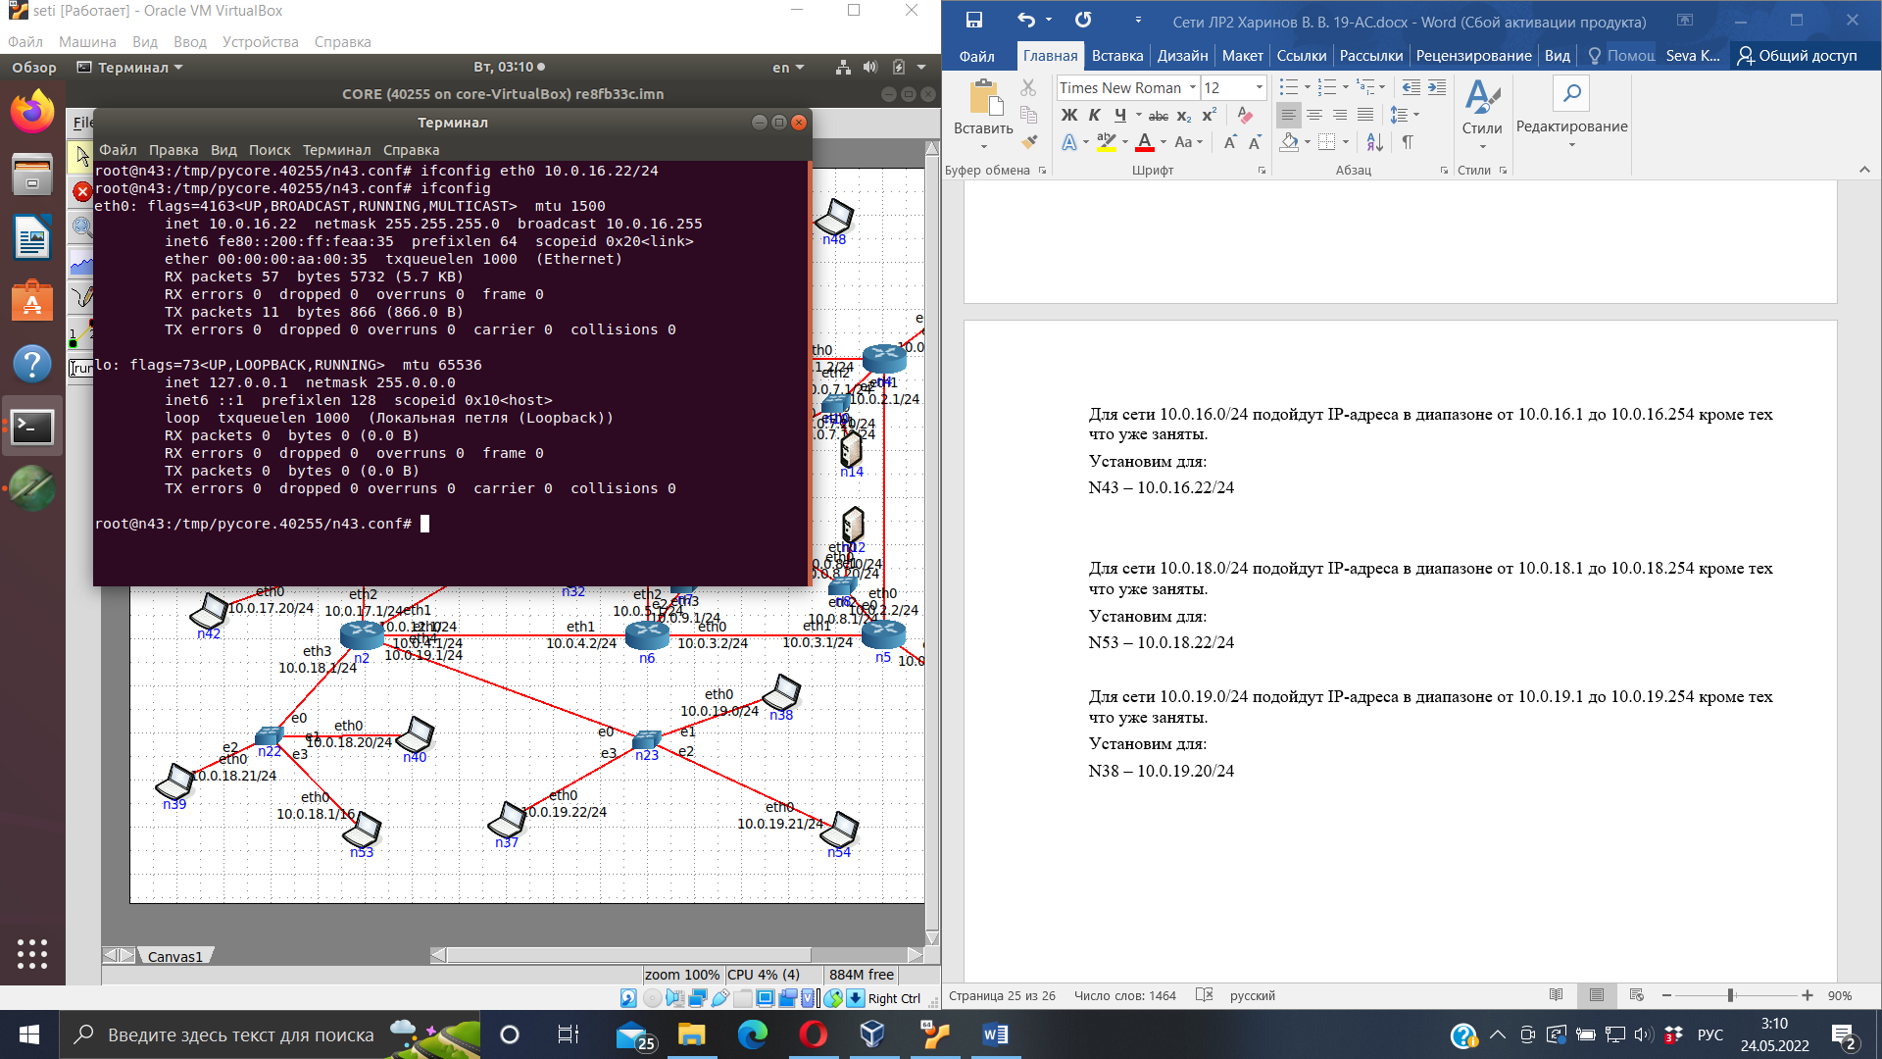

Для сети 10.0.18.0/24 подойдут IP-адреса в диапазоне от 10.0.18.1 до 10.0.18.254 кроме тех что уже заняты.

Установим для:

N53 – 10.0.18.22/24

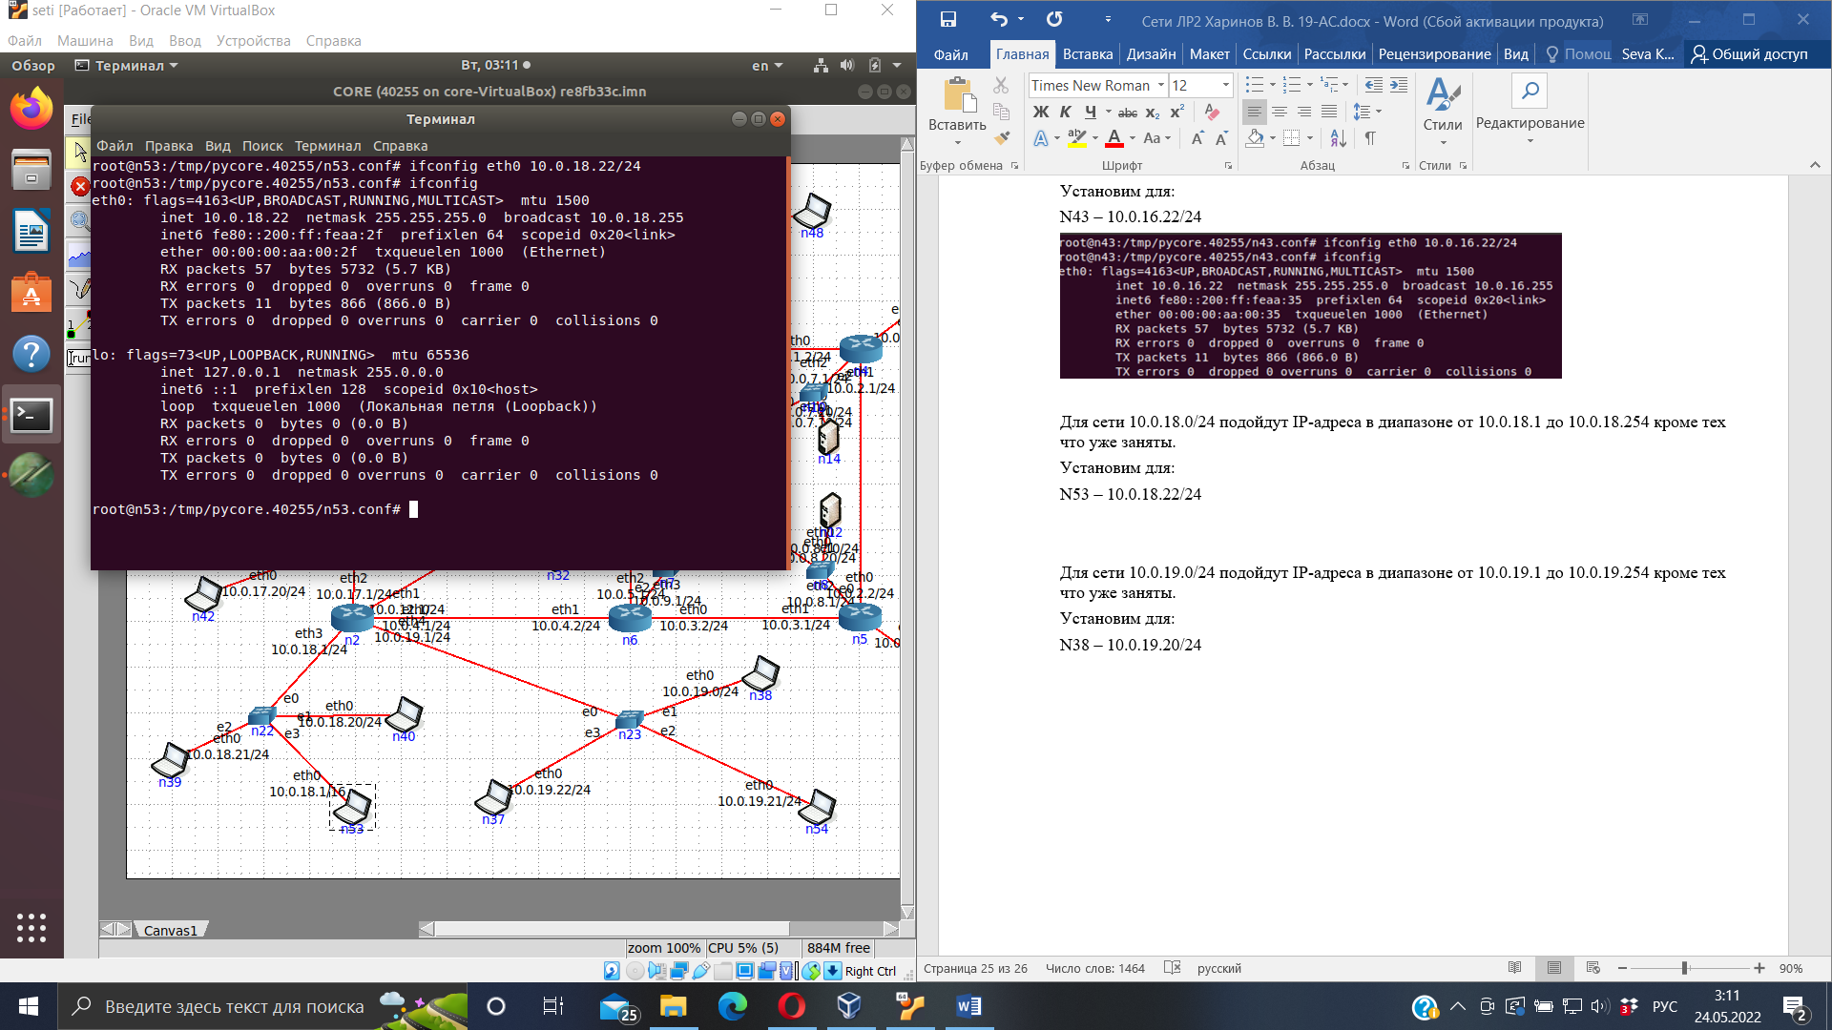

Для сети 10.0.19.0/24 подойдут IP-адреса в диапазоне от 10.0.19.1 до 10.0.19.254 кроме тех что уже заняты.

Установим для:

N38 – 10.0.19.20/24

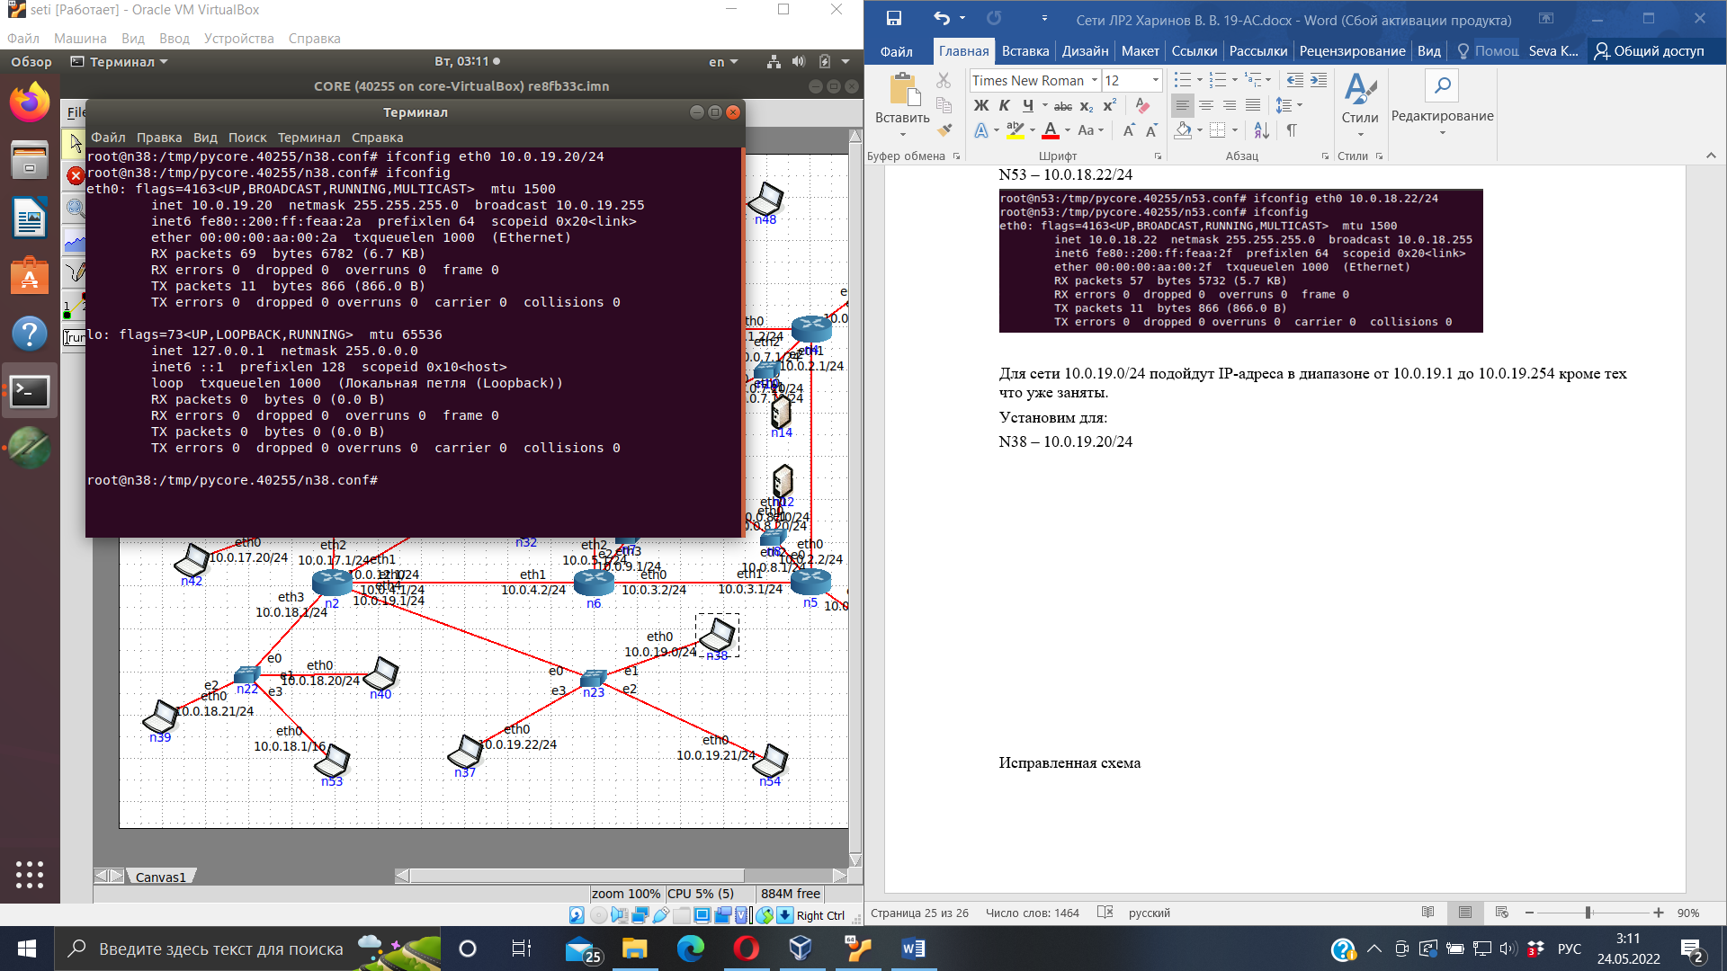

Исправленная схема

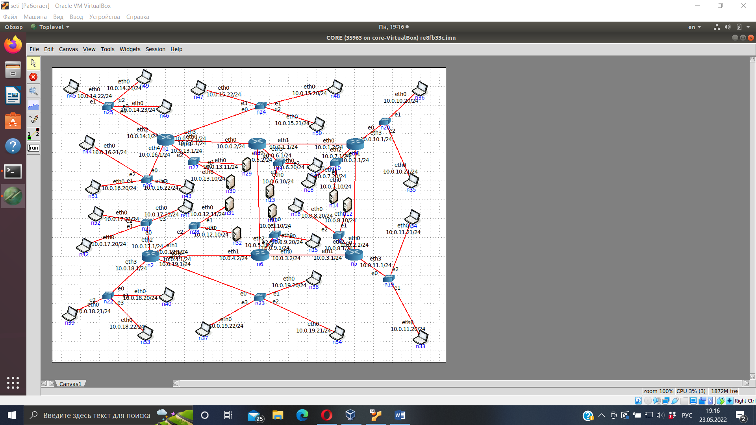

В результате проверки nmap во всех сетях теперь все компьютеры отображаются, и получается, что проблема решена.

